CHÍNH PHỦ  __________  Số: 98/2023/NĐ-CP | CỘNG HÒA XÃ HỘI CHỦ NGHĨA VIỆT NAM  Độc lập - Tự do - Hạnh phúc  ______________________  Hà Nội, ngày 31 tháng 12 năm 2023

NGHỊ ĐỊNH
Quy định chi tiết thi hành một số điều
của Luật Thi đua, khen thưởng
_______________

Căn cứ Luật Tổ chức Chính phủ ngày 19 tháng 6 năm 2015; Luật sửa đổi, bổ sung một số điều của Luật Tổ chức Chính phủ và Luật Tổ chức chính quyền địa phương ngày 22 tháng 11 năm 2019;
Căn cứ Luật Thi đua, khen thưởng ngày 15 tháng 6 năm 2022;
Theo đề nghị của Bộ trưởng Bộ Nội vụ;
Chính phủ ban hành Nghị định quy định chi tiết thi hành một số điều của Luật Thi đua, khen thưởng.

Chương I
NHỮNG QUY ĐỊNH CHUNG

Điều 1. Phạm vi điều chỉnh
Nghị định này quy định chi tiết thi hành khoản 5 Điều 11; khoản 2 Điều 12; khoản 2 Điều 14; khoản 4 Điều 25; khoản 7 Điều 34; khoản 6 Điều 35; khoản 5 Điều 36; khoản 5 Điều 37; khoản 5 Điều 38; khoản 4 Điều 39; khoản 4 Điều 40; khoản 4 Điều 41; khoản 7 Điều 42; khoản 7 Điều 43; khoản 7 Điều 44; khoản 3 Điều 45; khoản 3 Điều 46; khoản 3 Điều 47; khoản 2 Điều 51; khoản 2 Điều 53; khoản 5 Điều 79; khoản 3 Điều 81; khoản 3 Điều 82; khoản 7 Điều 83; khoản 7 Điều 84; khoản 2 Điều 85; khoản 5 Điều 90; khoản 9 Điều 93 của Luật Thi đua, khen thưởng (sau đây gọi chung là Nghị định).
Điều 2. Đối tượng áp dụng
Nghị định này áp dụng đối với cá nhân người Việt Nam, các cơ quan nhà nước, tổ chức chính trị, tổ chức chính trị - xã hội, tổ chức chính trị - xã hội - nghề nghiệp, tổ chức xã hội, tổ chức xã hội - nghề nghiệp, doanh nghiệp, tổ chức kinh tế khác, đơn vị lực lượng vũ trang nhân dân, hộ gia đình; cá nhân, tập thể người Việt Nam định cư ở nước ngoài; cá nhân, tập thể người nước ngoài; cơ quan, tổ chức nước ngoài và các tổ chức quốc tế ở Việt Nam.
Điều 3. Giải thích từ ngữ
Trong Nghị định này, các từ ngữ dưới đây được hiểu như sau:
1. Các hình thức khen thưởng cấp Nhà nước gồm: Huân chương, Huy chương, danh hiệu vinh dự nhà nước, “Giải thưởng Hồ Chí Minh”, “Giải thưởng Nhà nước”, “Bằng khen của Thủ tướng Chính phủ”.
2. Các danh hiệu thi đua cấp Nhà nước gồm: “Cờ thi đua của Chính phủ”, “Chiến sĩ thi đua toàn quốc”.
3. Thành tích đột xuất là thành tích đạt được ngoài chương trình, kế hoạch, nhiệm vụ mà cá nhân, tập thể phải đảm nhiệm hoặc được giao.
4. Thành tích đặc biệt xuất sắc đột xuất là thành tích đột xuất đạt được ở mức độ đặc biệt xuất sắc khi dũng cảm cứu người, cứu tài sản của Nhân dân, của Nhà nước hoặc trong chiến đấu, phục vụ chiến đấu hoặc lập được thành tích đặc biệt xuất sắc trong các lĩnh vực kinh tế xã hội, văn hóa, thể thao và các lĩnh vực khác ở trong nước hoặc khu vực, thế giới.
5. Tổ chức kinh tế khác là tổ chức kinh tế được đăng ký thành lập hợp pháp theo quy định của pháp luật, có hoạt động sản xuất kinh doanh với mục đích phát triển kinh tế; có điều lệ, cơ cấu tổ chức rõ ràng, địa chỉ cụ thể, có tài sản để hoạt động; có tư cách pháp nhân.
Điều 4. Nguyên tắc xét danh hiệu thi đua và hình thức khen thưởng
1. Khen thưởng phải căn cứ vào điều kiện, tiêu chuẩn và thành tích đạt được, không nhất thiết phải có hình thức khen thưởng mức thấp mới được khen thưởng mức cao hơn.
2. Cấp có thẩm quyền khen thưởng hoặc đề nghị cấp trên khen thưởng các danh hiệu thi đua, hình thức khen thưởng đối với các trường hợp đủ điều kiện, tiêu chuẩn, thủ tục, hồ sơ theo quy định.
3. Kết quả khen thưởng thành tích đột xuất, thi đua theo chuyên đề không dùng làm căn cứ để đề nghị cấp trên khen thưởng công trạng.
4. Chưa khen thưởng hoặc đề nghị cấp trên khen thưởng cho cá nhân, tập thể trong thời gian cơ quan có thẩm quyền đang xem xét thi hành kỷ luật hoặc điều tra, thanh tra, kiểm tra khi có dấu hiệu vi phạm hoặc có đơn thư khiếu nại, tố cáo, có vấn đề tham nhũng, tiêu cực được báo chí nêu đang được xác minh làm rõ.
Trường hợp cá nhân, tập thể bị kỷ luật, sau khi chấp hành xong thời gian kỷ luật, cá nhân, tập thể lập được thành tích thì thành tích khen thưởng được tính từ thời điểm chấp hành xong thời gian thi hành kỷ luật.
5. Thời gian nghỉ thai sản đối với cá nhân theo quy định được tính để xét tặng danh hiệu thi đua, hình thức khen thưởng.
6. Khi có nhiều cá nhân, tập thể cùng đủ điều kiện, tiêu chuẩn thì lựa chọn cá nhân nữ hoặc tập thể có tỷ lệ nữ từ 70% trở lên để xét khen thưởng.
7. Thời gian giữ chức vụ để xét khen thưởng quá trình cống hiến đối với cá nhân là nữ lãnh đạo, quản lý được giảm 1/3 thời gian so với quy định chung. Trường hợp cá nhân nữ lãnh đạo, quản lý thuộc đối tượng được quy định tuổi nghỉ hưu cao hơn thì thời gian để xét khen thưởng quá trình cống hiến thực hiện theo quy định chung.

Chương II
DANH HIỆU THI ĐUA; ĐỐI TƯỢNG,
TIÊU CHUẨN HÌNH THỨC KHEN THƯỞNG

Mục 1
DANH HIỆU CỜ THI ĐUA CỦA CHÍNH PHỦ

Điều 5. “Cờ thi đua của Chính phủ”
1. Danh hiệu “Cờ thi đua của Chính phủ” được xét tặng cho tập thể đạt tiêu chuẩn quy định tại khoản 1 Điều 25 của Luật Thi đua, khen thưởng, được cụm, khối thi đua do bộ, ban, ngành, tỉnh tổ chức bình xét, đánh giá, so sánh, lấy phiếu tín nhiệm của các thành viên trong cụm, khối thi đua đạt mức tiêu biểu xuất sắc trong số các thành viên của cụm, khối thi đua.
Số lượng tập thể được xét, đề nghị tặng “Cờ thi đua của Chính phủ” theo quy định tại khoản 1 Điều này không quá 20% tổng số tập thể dẫn đầu cụm, khối thi đua và đạt tiêu chuẩn tặng cờ thi đua của bộ, ban, ngành, tỉnh.
2. Tập thể được xét tặng danh hiệu “Cờ thi đua của Chính phủ” theo quy định tại khoản 2 Điều 25 của Luật Thi đua, khen thưởng đạt các tiêu chuẩn:
a) Có thành tích xuất sắc trong phát triển kinh tế - xã hội, đảm bảo quốc phòng an ninh;
b) Thực hiện tốt chủ trương của Đảng, chính sách, pháp luật của Nhà nước; xây dựng hệ thống chính trị trong sạch, vững mạnh;
c) Thực hiện tốt các nhiệm vụ công tác thi đua, khen thưởng.
Tập thể quy định tại khoản 2 Điều này được cụm, khối thi đua do Hội đồng Thi đua - Khen thưởng Trung ương tổ chức đánh giá, so sánh, bình xét, lấy phiếu tín nhiệm của các thành viên trong cụm, khối thi đua suy tôn là tập thể dẫn đầu cụm, khối thi đua.
3. Danh hiệu “Cờ thi đua của Chính phủ” được xét tặng cho tập thể quy định tại khoản 3 Điều 25 của Luật Thi đua, khen thưởng đạt tiêu chuẩn:
a) Đối với cấp bộ: Tham mưu với Chính phủ, Thủ tướng Chính phủ xây dựng thể chế, hoàn thiện cơ chế, chính sách thúc đẩy phát triển kinh tế - xã hội; đổi mới nội dung và hình thức tổ chức phong trào thi đua, các cuộc vận động để huy động sự tham gia tích cực của đoàn viên, hội viên;
b) Đối với cấp tỉnh: Đạt nhiều thành tích nổi trội trong phát triển kinh tế - xã hội, giữ vững an ninh, trật tự xã hội; có mô hình mới, cách làm sáng tạo, đạt hiệu quả cao; là đơn vị tiêu biểu xuất sắc so với các tỉnh trong cụm thi đua do Hội đồng Thi đua - Khen thưởng Trung ương tổ chức.
Tập thể đạt tiêu chuẩn quy định tại khoản 3 Điều này được bộ, ban, ngành, tỉnh xét chọn, lập danh sách đề nghị khen thưởng; Bộ Nội vụ tiếp nhận, tổng hợp, thẩm định hồ sơ trước khi trình Thủ tướng Chính phủ xem xét, quyết định. Hồ sơ đề nghị khen thưởng thực hiện theo quy định tại Điều 35 Nghị định này.

Mục 2
ĐỐI TƯỢNG, TIÊU CHUẨN KHEN THƯỞNG QUÁ TRÌNH
CỐNG HIẾN VÀ KHEN THƯỞNG THÀNH TÍCH CAO

Điều 6. Quy định chung về khen thưởng quá trình cống hiến
1. Thời gian tham gia công tác để xét khen thưởng quá trình cống hiến quy định như sau:
a) Cán bộ tham gia hoạt động cách mạng trước năm 1945 là những người tham gia cách mạng trước ngày 01 tháng 01 năm 1945, người được kết nạp vào Đảng Cộng sản Đông Dương hoặc được kết nạp lại trước ngày 19 tháng 8 năm 1945, được cơ quan có thẩm quyền công nhận;
b) Cán bộ tiền khởi nghĩa là người tham gia cách mạng từ ngày 01 tháng 01 năm 1945 đến ngày khởi nghĩa tháng Tám năm 1945, được cơ quan có thẩm quyền công nhận;
c) Cán bộ hoạt động liên tục trong 02 cuộc kháng chiến chống thực dân Pháp và chống đế quốc Mỹ là người có thời gian tham gia công tác liên tục từ sau ngày khởi nghĩa tháng Tám năm 1945 đến ngày 30 tháng 4 năm 1975;
d) Cán bộ hoạt động thời kỳ kháng chiến chống thực dân Pháp là người có thời gian tham gia công tác liên tục trong thời gian từ sau ngày khởi nghĩa tháng Tám năm 1945 đến ngày 20 tháng 7 năm 1954;
đ) Cán bộ hoạt động thời kỳ kháng chiến chống đế quốc Mỹ là người tham gia công tác liên tục trong khoảng thời gian sau ngày 20 tháng 7 năm 1954 đến ngày 30 tháng 4 năm 1975;
e) Người hoạt động liên tục ở chiến trường miền Nam là người hoạt động liên tục ít nhất 10 năm ở chiến trường miền Nam, Lào, Campuchia. Trường hợp hoạt động liên tục ở chiến trường từ trước năm 1960 thì thời gian hoạt động liên tục tính đến tháng 01 năm 1973. Trường hợp vào chiến trường từ năm 1964 thì thời gian hoạt động liên tục tính đến ngày 30 tháng 4 năm 1975;
g) Cán bộ công tác trong thời kỳ xây dựng và bảo vệ Tổ quốc là người tham gia công tác từ sau ngày 30 tháng 4 năm 1975.
2. Thời gian, chức vụ xét khen thưởng:
a) Bộ, ban, ngành, tỉnh trình Thủ tướng Chính phủ xét, trình Chủ tịch nước khen thưởng quá trình cống hiến cho cá nhân có đủ điều kiện, tiêu chuẩn khi có thông báo nghỉ chế độ hưu trí hoặc có quyết định nghỉ hưu mà chưa được khen thưởng quá trình cống hiến (kể cả các trường hợp đã hy sinh, từ trần). Trường hợp cá nhân đã được khen thưởng quá trình cống hiến, sau đó tiếp tục công tác và có thời gian giữ chức vụ lãnh đạo, quản lý thuộc đối tượng được khen thưởng quá trình cống hiến thì được tiếp tục xét, khen thưởng quá trình cống hiến đối với thời gian công tác, giữ chức vụ của giai đoạn công tác sau này và được đề nghị tặng các danh hiệu thi đua, hình thức khen thưởng khác theo quy định nếu đủ điều kiện, tiêu chuẩn;
b) Cá nhân có thời gian giữ chức vụ nhưng không đủ thời gian để được tính khen theo tiêu chuẩn quy định đối với chức vụ đó thì được cộng với thời gian giữ chức vụ thấp hơn liền kề để tính tiêu chuẩn khen thưởng theo chức vụ thấp hơn liền kề (nếu chức vụ liền kề đó thuộc tiêu chuẩn khen thưởng quá trình cống hiến);
c) Cá nhân trong cùng một thời gian đảm nhiệm nhiều chức vụ khác nhau thì lấy chức vụ cao nhất để làm căn cứ áp dụng tiêu chuẩn khen thưởng;
d) Cá nhân thực hiện yêu cầu luân chuyển, điều động hoặc do sắp xếp tổ chức được cấp có thẩm quyền quyết định, giữ chức vụ thấp hơn trước khi luân chuyển, điều động, sắp xếp tổ chức khi xem xét khen thưởng được lấy chức vụ trước khi luân chuyển, điều động, sắp xếp tổ chức và được tính thời gian liên tục theo chức vụ đó để làm căn cứ xét khen thưởng;
đ) Những trường hợp đã được khen thưởng quá trình cống hiến, không thực hiện điều chỉnh khen thưởng theo quy định mới về chức danh tương đương. Những trường hợp chưa được khen thưởng quá trình cống hiến, đối chiếu với quy định nếu đúng đối tượng, đủ điều kiện, tiêu chuẩn thì đề nghị xét khen thưởng quá trình cống hiến.
3. Điều kiện áp dụng khen thưởng:
a) Không khen thưởng đối với cá nhân bị kỷ luật khai trừ khỏi Đảng, bị kỷ luật ở hình thức buộc thôi việc; bị tước danh hiệu quân nhân, công an nhân dân, quân hàm sĩ quan hoặc quân hàm chuyên nghiệp. Đối với cá nhân đã bị kỷ luật khai trừ Đảng, sau đó đã sửa chữa khuyết điểm, phấn đấu và được kết nạp lại vào Đảng, nếu đạt tiêu chuẩn theo quy định thì thời gian, chức vụ sau khi kết nạp Đảng lần sau được xét khen thưởng;
b) Hạ một mức khen đối với cá nhân đã bị kỷ luật khai trừ khỏi Đảng sau đó được kết nạp lại, cá nhân: Bị cách chức, giáng chức, giáng cấp bậc, quân hàm, hạ bậc lương, khiển trách, cảnh cáo. Hình thức kỷ luật chỉ xem xét một lần đối với một hình thức khen thưởng (những lần xét khen sau không căn cứ vào hình thức kỷ luật đã xét khen thưởng lần trước).
4. Bộ Nội vụ xin ý kiến Ban Tổ chức Trung ương, Ủy ban Kiểm tra Trung ương đối với cán bộ do Bộ Chính trị, Ban Bí thư quản lý trước khi trình Thủ tướng Chính phủ xét, trình Chủ tịch nước khen thưởng.
Điều 7. Quy định chức danh tương đương để xét khen thưởng quá trình cống hiến
1. Chức danh Bộ trưởng và tương đương: Ủy viên Trung ương Đảng chính thức (Ủy viên Trung ương dự khuyết đang đảm nhiệm vị trí công tác nào thì được xác định vị trí thứ bậc và hưởng các chế độ, chính sách theo chức vụ đang công tác); Trưởng ban, cơ quan đảng ở Trung ương; Giám đốc Học viện Chính trị quốc gia Hồ Chí Minh; Tổng Biên tập Báo Nhân Dân, Tổng Biên tập Tạp chí Cộng sản; Ủy viên Ủy ban Thường vụ Quốc hội (Tổng Thư ký, Chủ nhiệm Văn phòng Quốc hội; Chủ tịch Hội đồng Dân tộc, Chủ nhiệm các Ủy ban của Quốc hội; Trưởng Ban Công tác đại biểu, Trưởng Ban Dân nguyện thuộc Ủy ban Thường vụ Quốc hội); Bộ trưởng, Thủ trưởng cơ quan ngang bộ; Chủ nhiệm Văn phòng Chủ tịch nước; Tổng Kiểm toán nhà nước; Trưởng tổ chức chính trị - xã hội ở trung ương; Phó Chủ tịch - Tổng Thư ký Ủy ban trung ương Mặt trận Tổ quốc Việt Nam; Bí thư tỉnh ủy, thành ủy, đảng ủy khối trực thuộc Trung ương; Phó Bí thư Thành ủy Hà Nội, Phó Bí thư Thành ủy Thành phố Hồ Chí Minh; Chủ tịch Hội đồng nhân dân, Ủy ban nhân dân thành phố Hà Nội, Thành phố Hồ Chí Minh; Phó Chủ nhiệm Ủy ban Kiểm tra Trung ương; Chủ tịch Viện Hàn lâm Khoa học xã hội Việt Nam; Chủ tịch Viện Hàn lâm Khoa học công nghệ Việt Nam; Chủ tịch Ủy ban Quản lý vốn nhà nước tại doanh nghiệp; Tổng Giám đốc Thông tấn xã Việt Nam; Tổng Giám đốc Đài Tiếng nói Việt Nam; Tổng Giám đốc Đài Truyền hình Việt Nam.
2. Chức danh Thứ trưởng và tương đương: Phó trưởng ban, cơ quan đảng ở trung ương; Phó Giám đốc Học viện Chính trị quốc gia Hồ Chí Minh; Phó Tổng Biên tập Báo Nhân Dân, Phó Tổng Biên tập Tạp chí Cộng sản; Phó Chủ tịch Ủy ban trung ương Mặt trận Tổ quốc Việt Nam; Phó Chủ tịch Hội đồng Dân tộc; Phó Chủ nhiệm các Ủy ban của Quốc hội; Phó Chủ nhiệm Văn phòng Quốc hội; Phó Chánh án Toà án nhân dân tối cao; Phó Viện trưởng Viện kiểm sát nhân dân tối cao; Thứ trưởng, Phó thủ trưởng cơ quan ngang bộ; Phó Chủ nhiệm Văn phòng Chủ tịch nước; Phó Tổng Kiểm toán nhà nước; Phó trưởng các tổ chức chính trị - xã hội ở trung ương; Bí thư thường trực Trung ương Đoàn Thanh niên Cộng sản Hồ Chí Minh; Phó bí thư tỉnh ủy, thành ủy, đảng ủy khối trực thuộc trung ương; Chủ tịch Hội đồng nhân dân, Chủ tịch Ủy ban nhân dân tỉnh, thành phố trực thuộc trung ương; Ủy viên Ủy ban Kiểm tra Trung ương; Giám đốc Nhà xuất bản Chính trị quốc gia Sự thật; Chủ tịch các hội quần chúng do Đảng, Nhà nước giao nhiệm vụ ở trung ương (đối với các tổ chức hội có đảng đoàn); Trợ lý các đồng chí lãnh đạo chủ chốt của Đảng, Nhà nước; Trợ lý Thường trực Ban Bí thư; Viện trưởng Viện Nghiên cứu lập pháp thuộc Ủy ban Thường vụ Quốc hội; Giám đốc Đại học Quốc gia Hà Nội, Giám đốc Đại học Quốc gia Thành phố Hồ Chí Minh; Tổng Giám đốc Bảo hiểm xã hội Việt Nam; Trưởng Ban Quản lý Lăng Chủ tịch Hồ Chí Minh; Chủ tịch Ủy ban Giám sát tài chính Quốc gia; Phó Chủ tịch Ủy ban Quản lý vốn nhà nước tại doanh nghiệp; Thẩm phán Toà án nhân dân tối cao, kiểm sát viên Viện kiểm sát nhân dân tối cao.
3. Chức danh Tổng cục trưởng và tương đương: Tổng cục trưởng, Phó Trưởng Ban Công tác đại biểu, Phó Trưởng Ban Dân nguyện thuộc Ủy ban Thường vụ Quốc hội; Phó Chủ tịch Viện Hàn lâm Khoa học xã hội Việt Nam; Phó Chủ tịch Viện Hàn lâm Khoa học công nghệ Việt Nam; Phó Tổng Giám đốc Thông tấn xã Việt Nam; Phó Tổng Giám đốc Đài Tiếng nói Việt Nam; Phó Tổng Giám đốc Đài Truyền hình Việt Nam; Bí thư Trung ương Đoàn Thanh niên Cộng sản Hồ Chí Minh; Ủy viên Thường trực Hội đồng Dân tộc, Ủy viên Thường trực các Ủy ban của Quốc hội; Ủy viên Thường trực Tiểu ban Bảo vệ chính trị nội bộ Trung ương; Ủy viên Ban Thường vụ Thành ủy Hà Nội, Thành ủy Thành phố Hồ Chí Minh; Trưởng đoàn đại biểu Quốc hội chuyên trách tỉnh, thành phố trực thuộc Trung ương; Phó Chủ tịch Hội đồng nhân dân, Ủy ban nhân dân thành phố Hà Nội, Thành phố Hồ Chí Minh; Ủy viên Ban Biên tập Báo Nhân dân; Ủy viên Ban Biên tập Tạp chí Cộng sản; Phó trưởng ban chuyên trách hoặc Ủy viên chuyên trách các ban chỉ đạo ở Trung ương; ban chỉ đạo do Thủ tướng, Phó Thủ tướng làm trưởng ban chỉ đạo; Trợ lý các đồng chí lãnh đạo cấp cao của Đảng, Nhà nước; Tổng Biên tập Báo Điện tử Đảng Cộng sản Việt Nam; Tổng Biên tập Báo Đại biểu nhân dân; Giám đốc Truyền hình Quốc hội; Tổng Giám đốc cổng thông tin điện tử Chính phủ; Phó Giám đốc Đại học Quốc gia Hà Nội, Phó Giám đốc Đại học Quốc gia Thành phố Hồ Chí Minh; Phó Tổng Giám đốc Bảo hiểm xã hội Việt Nam; Phó Chánh Văn phòng Ban cán sự đảng Chính phủ, Phó Chánh Văn phòng Đảng đoàn Quốc hội; Phó bí thư chuyên trách công tác đảng ở các Đảng ủy: Văn phòng Trung ương Đảng, Văn phòng Chính phủ, Văn phòng Quốc hội, Bộ Ngoại giao, Học viện Chính trị quốc gia Hồ Chí Minh và các chức danh tương đương theo quy định của cấp ủy, tổ chức đảng, cơ quan, đơn vị có thẩm quyền cụ thể hóa chức danh, chức vụ tương đương theo phân cấp quản lý cán bộ.
4. Chức danh Phó tổng cục trưởng và tương đương: Phó tổng cục trưởng; Phó Giám đốc Nhà xuất bản Chính trị quốc gia Sự thật; Phó Viện trưởng Viện Nghiên cứu lập pháp thuộc Ủy ban Thường vụ Quốc hội; Phó Trưởng Ban Quản lý Lăng Chủ tịch Hồ Chí Minh; Ủy viên chuyên trách Hội đồng Dân tộc và các Ủy ban của Quốc hội; Ủy viên ban thường vụ tỉnh ủy, thành ủy, đảng ủy khối trực thuộc trung ương; Chủ tịch Ủy ban Mặt trận Tổ quốc Việt Nam tỉnh, thành phố trực thuộc trung ương; Phó chủ tịch Hội đồng nhân dân, Ủy ban nhân dân tỉnh, thành phố trực thuộc Trung ương; Phó Chủ tịch Ủy ban giám sát tài chính quốc gia; Phó trưởng đoàn đại biểu Quốc hội chuyên trách tỉnh, thành phố trực thuộc trung ương; Phó Chủ tịch các hội quần chúng do Đảng, Nhà nước giao nhiệm vụ ở trung ương (đối với các tổ chức hội có đảng đoàn); Chủ tịch các hội quần chúng do Đảng, Nhà nước giao nhiệm vụ ở trung ương (đối với các tổ chức hội không có đảng đoàn); Phó Tổng Biên tập Báo Điện tử Đảng Cộng sản Việt Nam; Phó Tổng Biên tập Báo Đại biểu nhân dân; Phó Giám đốc Truyền hình Quốc hội; Phó Tổng Giám đốc cổng Thông tin điện tử Chính phủ; Chánh án Toà án nhân dân cấp cao; Viện trưởng Viện kiểm sát nhân dân cấp cao; Giám đốc học viện trực thuộc Học viện Chính trị quốc gia Hồ Chí Minh và các chức danh tương đương theo quy định của cấp ủy, tổ chức đảng, cơ quan, đơn vị có thẩm quyền cụ thể hóa chức danh, chức vụ tương đương theo phân cấp quản lý cán bộ.
5. Chức danh Vụ trưởng và tương đương: Vụ trưởng, cục trưởng, viện trưởng, trưởng ban và tương đương thuộc ban, cơ quan của Đảng; bộ, ngành, cơ quan ngang bộ; Mặt trận Tổ quốc Việt Nam và các tổ chức chính trị - xã hội ở trung ương; Trưởng ban đảng, cơ quan trực thuộc tỉnh ủy, thành ủy; Ủy viên Hội đồng Biên tập Nhà xuất bản Chính trị quốc gia Sự thật; Tổng Thư ký Liên hiệp Hội ở trung ương; Thư ký các đồng chí lãnh đạo chủ chốt, lãnh đạo cấp cao của Đảng, Nhà nước; Vụ trưởng, trưởng các cơ quan, đơn vị và tương đương của các cơ quan thuộc Chính phủ; Ủy viên ban chấp hành đảng bộ tỉnh, thành phố, đảng bộ khối trực thuộc trung ương; Vụ trưởng và tương đương của Nhà xuất bản Chính trị quốc gia Sự thật, trưởng cơ quan, đơn vị của Đại học Quốc gia Hà Nội, Đại học Quốc gia Thành phố Hồ Chí Minh; Phó Chánh án Toà án nhân dân cấp cao; Phó Viện trưởng Viện kiểm sát nhân dân cấp cao; Phó giám đốc các học viện trực thuộc Học viện Chính trị quốc gia Hồ Chí Minh; Vụ trưởng, cục trưởng, trưởng cơ quan, đơn vị và tương đương thuộc tổng cục và tương đương tổng cục; Giám đốc sở, trưởng cơ quan, ban ngành, tổ chức chính trị - xã hội và tương đương cấp tỉnh; Bí thư quận, huyện, thị, thành ủy, đảng ủy trực thuộc tỉnh ủy; Phó tổng thư ký liên hiệp hội ở trung ương; trưởng ban, đơn vị các hội quần chúng do Đảng, Nhà nước giao nhiệm vụ ở trung ương (đối với các tổ chức hội có đảng đoàn); Phó chủ tịch các hội quần chúng do Đảng, Nhà nước giao nhiệm vụ ở trung ương (đối với các tổ chức hội không có đảng đoàn) và các chức danh tương đương theo quy định của cấp ủy, tổ chức đảng, cơ quan, đơn vị có thẩm quyền cụ thể hóa chức danh, chức vụ tương đương theo phân cấp quản lý cán bộ.
6. Chức danh Phó vụ trưởng và tương đương: Phó vụ trưởng, phó cục trưởng, phó viện trưởng, phó trưởng ban và tương đương thuộc các ban, cơ quan của Đảng; bộ, ngành, cơ quan ngang bộ; Mặt trận Tổ quốc Việt Nam và các tổ chức chính trị - xã hội ở trung ương; Phó trưởng ban đảng, cơ quan trực thuộc tỉnh ủy, thành ủy; Phó chủ tịch Ủy ban Mặt trận Tổ quốc Việt Nam tỉnh, thành phố; Thư ký các đồng chí Ủy viên Trung ương Đảng, bộ trưởng và tương đương, bí thư tỉnh ủy, thành ủy, đảng ủy trực thuộc trung ương; Phó vụ trưởng, phó trưởng các cơ quan, đơn vị và tương đương của các cơ quan thuộc Chính phủ; Phó giám đốc sở, phó trưởng các cơ quan, ban, ngành, tổ chức chính trị - xã hội và tương đương ở cấp tỉnh; Phó bí thư quận, huyện, thị, thành ủy, đảng ủy trực thuộc tỉnh ủy, thành ủy; chủ tịch Hội đồng nhân dân, Ủy ban nhân dân cấp huyện; Ủy viên Ủy ban kiểm tra tỉnh ủy, thành ủy trực thuộc Trung ương; Phó vụ trưởng và tương đương của Nhà xuất bản Chính trị quốc gia Sự thật, phó trưởng các cơ quan, đơn vị của Đại học Quốc gia Hà Nội, Đại học Quốc gia Thành phố Hồ Chí Minh; Phó vụ trưởng, phó trưởng các cơ quan, đơn vị thuộc tổng cục và tương đương tổng cục; Phó trưởng ban, đơn vị các hội quần chúng có đảng đoàn do Đảng, Nhà nước giao nhiệm vụ ở trung ương (đối với các tổ chức hội có đảng đoàn); Trưởng các hội cấp tỉnh được giao biên chế.
7. Chức danh tương đương huyện Ủy viên trước ngày 30 tháng 4 năm 1975 gồm: Trưởng ban, ngành cấp huyện; Huyện đội phó; Phó Bí thư, Phó chủ tịch các đoàn thể cấp tỉnh; Ủy viên ban của tỉnh, Ủy viên tỉnh đội, Ủy viên an ninh của tỉnh.
8. Chức danh tương đương trong Quân đội nhân dân, Công an nhân dân thực hiện theo Kết luận của Bộ Chính trị về danh mục chức danh, chức vụ lãnh đạo, quản lý, chỉ huy trong Quân đội nhân dân và Công an nhân dân.
Điều 8. “Huân chương Sao vàng”
“Huân chương Sao vàng” để tặng hoặc truy tặng cho cá nhân theo quy định tại điểm a khoản 2 Điều 34 của Luật Thi đua, khen thưởng, có nhiều công lao to lớn, đặc biệt xuất sắc trong sự nghiệp cách mạng của Đảng, của dân tộc, không phạm khuyết điểm lớn và đạt một trong các tiêu chuẩn sau đây:
1. Tham gia cách mạng từ năm 1935 về trước, hoạt động liên tục, đã đảm nhiệm một trong các chức vụ: Tổng Bí thư Ban Chấp hành Trung ương Đảng Cộng sản Việt Nam, Chủ tịch nước, Chủ tịch Quốc hội, Thủ tướng Chính phủ, Ủy viên Bộ Chính trị, Bí thư Trung ương Đảng, Phó Chủ tịch nước, Phó Chủ tịch Quốc hội, Phó Thủ tướng Chính phủ, Chủ tịch Ủy ban trung ương Mặt trận Tổ quốc Việt Nam, Phó Bí thư Trung ương Cục, Thường vụ Xứ ủy, Bí thư Khu ủy, Trưởng ban của Đảng ở trung ương, Bộ trưởng và các chức vụ tương đương hoặc được phong quân hàm Thượng tướng lực lượng vũ trang nhân dân.
2. Tham gia hoạt động cách mạng trước năm 1945, hoạt động liên tục, đã đảm nhiệm một trong các chức vụ: Tổng Bí thư Ban Chấp hành Trung ương Đảng Cộng sản Việt Nam, Chủ tịch nước, Chủ tịch Quốc hội, Thủ tướng Chính phủ, Ủy viên Bộ Chính trị, Bí thư Trung ương Đảng, Phó Chủ tịch nước, Phó Chủ tịch Quốc hội, Phó Thủ tướng Chính phủ, Chủ tịch Ủy ban trung ương Mặt trận Tổ quốc Việt Nam hoặc được phong quân hàm Đại tướng lực lượng vũ trang nhân dân.
3. Có quá trình tham gia liên tục trong 02 cuộc kháng chiến chống thực dân Pháp và chống đế quốc Mỹ, đã đảm nhiệm một trong các chức vụ: Tổng Bí thư Ban Chấp hành Trung ương Đảng Cộng sản Việt Nam, Chủ tịch nước, Chủ tịch Quốc hội, Thủ tướng Chính phủ hoặc được phong quân hàm Đại tướng lực lượng vũ trang nhân dân trước ngày 30 tháng 4 năm 1975.
4. Có quá trình công tác liên tục trong kháng chiến chống đế quốc Mỹ hoặc thời kỳ xây dựng và bảo vệ Tổ quốc, đã đảm nhiệm một trong các chức vụ: Tổng Bí thư; Chủ tịch nước; Thủ tướng Chính phủ; Chủ tịch Quốc hội, 02 nhiệm kỳ từ 08 đến 10 năm.
Điều 9. “Huân chương Hồ Chí Minh”
“Huân chương Hồ Chí Minh” để tặng hoặc truy tặng cho cá nhân theo quy định tại điểm a khoản 1 Điều 35 của Luật Thi đua, khen thưởng, có công lao to lớn, đặc biệt xuất sắc trong sự nghiệp cách mạng của Đảng, của dân tộc, không phạm khuyết điểm lớn và đạt một trong các tiêu chuẩn sau đây:
1. Tham gia hoạt động cách mạng từ năm 1935 về trước, hoạt động liên tục, đã đảm nhiệm một trong các chức vụ: Bí thư, Phó Bí thư Tỉnh ủy, Phó Trưởng ban của Đảng ở trung ương, Thứ trưởng hoặc chức vụ tương đương hoặc được phong quân hàm Trung tướng lực lượng vũ trang nhân dân.
2. Tham gia hoạt động cách mạng trước năm 1945, hoạt động liên tục, đã đảm nhiệm một trong các chức vụ: Trưởng ban của Đảng ở trung ương, Xứ Ủy viên, Khu Ủy viên, Bộ trưởng hoặc chức vụ tương đương hoặc được phong quân hàm Thượng tướng lực lượng vũ trang nhân dân.
3. Có quá trình tham gia liên tục trong 02 cuộc kháng chiến chống thực dân Pháp và chống đế quốc Mỹ, đã đảm nhiệm một trong các chức vụ: Ủy viên Bộ Chính trị, Bí thư Trung ương Đảng, Phó Chủ tịch nước, Phó Chủ tịch Quốc hội, Phó Thủ tướng Chính phủ, Chủ tịch Ủy ban trung ương Mặt trận Tổ quốc Việt Nam hoặc chức vụ tương đương 01 nhiệm kỳ từ 03 đến 05 năm hoặc được phong quân hàm Đại tướng lực lượng vũ trang nhân dân.
4. Có quá trình công tác liên tục trong kháng chiến chống đế quốc Mỹ hoặc thời kỳ xây dựng và bảo vệ Tổ quốc, đã đảm nhiệm một trong các chức vụ:
Tổng Bí thư; Chủ tịch nước; Thủ tướng Chính phủ; Chủ tịch Quốc hội, 01 nhiệm kỳ từ 03 đến 05 năm.
Thường trực Ban Bí thư; Ủy viên Bộ Chính trị; Ủy viên Ban Bí thư; Chủ tịch Ủy ban trung ương Mặt trận Tổ quốc Việt Nam; Chánh án Toà án nhân dân tối cao; Viện trưởng Viện kiểm sát nhân dân tối cao; Phó Chủ tịch nước; Phó Thủ tướng Chính phủ; Phó Chủ tịch Quốc hội liên tục 02 nhiệm kỳ từ 08 đến 10 năm hoặc được phong quân hàm Đại tướng lực lượng vũ trang nhân dân từ 10 năm trở lên.
Điều 10. “Huân chương Độc lập” hạng Nhất
“Huân chương Độc lập” hạng Nhất để tặng hoặc truy tặng cho cá nhân theo quy định tại điểm a khoản 1 Điều 36 của Luật Thi đua, khen thưởng, có quá trình cống hiến lâu dài trong cơ quan, tổ chức, đơn vị hoặc trong lực lượng vũ trang nhân dân và đạt được một trong các tiêu chuẩn sau đây:
1. Tham gia hoạt động cách mạng trước năm 1945, hoạt động liên tục và đã đảm nhiệm một trong các chức vụ: Phó Trưởng ban của Đảng ở trung ương, Bí thư tỉnh ủy, thành ủy trực thuộc trung ương, Thứ trưởng hoặc chức vụ tương đương; Trung tướng lực lượng vũ trang nhân dân.
2. Tham gia hoạt động liên tục trong 02 cuộc kháng chiến chống thực dân Pháp, chống đế quốc Mỹ và đã đảm nhiệm một trong các chức vụ: Trưởng ban của Đảng ở trung ương, Bộ trưởng hoặc chức vụ tương đương; Khu Ủy viên, Bí thư tỉnh ủy, thành ủy, đảng ủy trực thuộc trung ương, Ủy viên Ủy ban Thường vụ Quốc hội, Trưởng các tổ chức chính trị - xã hội ở trung ương 02 nhiệm kỳ từ 08 đến 10 năm; Thượng tướng lực lượng vũ trang nhân dân.
3. Tham gia hoạt động liên tục trong kháng chiến chống đế quốc Mỹ hoặc trong xây dựng và bảo vệ Tổ quốc, đã đảm nhiệm một trong các chức vụ:
Thường trực Ban Bí thư; Ủy viên Bộ Chính trị; Ủy viên Ban Bí thư; Chủ tịch Ủy ban trung ương Mặt trận Tổ quốc Việt Nam; Chánh án Toà án nhân dân tối cao; Viện trưởng Viện kiểm sát nhân dân tối cao; Phó Chủ tịch nước; Phó Thủ tướng Chính phủ; Phó Chủ tịch Quốc hội 01 nhiệm kỳ từ 03 đến 05 năm. Đại tướng lực lượng vũ trang nhân dân.
Bộ trưởng và tương đương từ 13 đến 15 năm; Thượng tướng lực lượng vũ trang nhân dân từ 10 năm trở lên.
Điều 11. “Huân chương Độc lập” hạng Nhì
“Huân chương Độc lập” hạng Nhì để tặng hoặc truy tặng cho cá nhân theo quy định tại điểm a khoản 1 Điều 37 của Luật Thi đua, khen thưởng, có quá trình cống hiến lâu dài trong cơ quan, tổ chức, đơn vị hoặc trong lực lượng vũ trang nhân dân và đạt được một trong các tiêu chuẩn sau đây:
1. Được công nhận là cán bộ tiền khởi nghĩa và đã đảm nhiệm một trong các chức vụ: Phó Trưởng ban của Đảng ở trung ương, Thứ trưởng hoặc chức vụ tương đương, Phó Bí thư tỉnh ủy, thành ủy, đảng ủy trực thuộc trung ương, Chủ tịch Hội đồng nhân dân, Ủy ban nhân dân tỉnh, thành phố trực thuộc trung ương, Phó Chủ tịch Ủy ban trung ương Mặt trận Tổ quốc Việt Nam, Phó Trưởng các tổ chức chính trị - xã hội ở trung ương 01 nhiệm kỳ từ 03 đến 05 năm.
2. Tham gia hoạt động liên tục trong 02 cuộc kháng chiến chống thực dân Pháp, chống đế quốc Mỹ và đã đảm nhiệm một trong các chức vụ:
Trưởng ban của Đảng ở trung ương, Bộ trưởng hoặc chức vụ tương đương, Bí thư tỉnh ủy, thành ủy trực thuộc trung ương, Ủy viên Ủy ban Thường vụ Quốc hội, Trưởng các tổ chức chính trị - xã hội ở trung ương 01 nhiệm kỳ từ 03 đến 05 năm.
Phó Trưởng ban của Đảng ở trung ương, Thứ trưởng hoặc chức vụ tương đương, Phó Bí thư tỉnh ủy, thành ủy, đảng ủy trực thuộc trung ương, Chủ tịch Hội đồng nhân dân, Ủy ban nhân dân tỉnh, thành phố trực thuộc trung ương, Phó Chủ tịch Ủy ban trung ương Mặt trận Tổ quốc Việt Nam, Phó Trưởng các tổ chức chính trị - xã hội ở trung ương 02 nhiệm kỳ từ 08 đến 10 năm.
3. Tham gia hoạt động liên tục trong kháng chiến chống đế quốc Mỹ hoặc trong xây dựng và bảo vệ Tổ quốc, đã đảm nhiệm một trong các chức vụ: Bộ trưởng và tương đương từ 02 nhiệm kỳ từ 08 đến 10 năm; Thượng tướng lực lượng vũ trang nhân dân từ 05 năm trở lên; Thứ trưởng và tương đương từ 13 đến 15 năm.
Điều 12. “Huân chương Độc lập” hạng Ba
“Huân chương Độc lập” hạng Ba để tặng hoặc truy tặng cho cá nhân theo quy định tại điểm a khoản 1 Điều 38 của Luật Thi đua, khen thưởng, có quá trình cống hiến lâu dài trong cơ quan, tổ chức, đơn vị hoặc trong lực lượng vũ trang nhân dân và đạt được một trong các tiêu chuẩn sau đây:
1. Tham gia cách mạng trước năm 1945, hoạt động liên tục và đã đảm nhiệm một trong các chức vụ: Cục trưởng, Vụ trưởng, Tỉnh Ủy viên, Thành Ủy viên, Trưởng ban, ngành cấp tỉnh hoặc chức vụ tương đương.
2. Được công nhận là cán bộ tiền khởi nghĩa và đã giữ một trong các chức vụ: Cục trưởng, Vụ trưởng, Tỉnh Ủy viên, Thành Ủy viên, Trưởng ban, ngành cấp tỉnh hoặc chức vụ tương đương hoặc người hoạt động liên tục ít nhất 10 năm ở chiến trường miền Nam, đã đảm nhiệm chức vụ Huyện Ủy viên hoặc chức vụ tương đương trước ngày 30 tháng 4 năm 1975.
3. Tham gia hoạt động liên tục trong 02 cuộc kháng chiến chống thực dân Pháp, chống đế quốc Mỹ và đã đảm nhiệm một trong các chức vụ: Phó Trưởng ban của Đảng ở trung ương, Thứ trưởng hoặc chức vụ tương đương, Phó Bí thư tỉnh ủy, thành ủy, Chủ tịch Hội đồng nhân dân, Ủy ban nhân dân tỉnh, thành phố trực thuộc trung ương, Phó Chủ tịch Ủy ban trung ương Mặt trận Tổ quốc Việt Nam, Phó Trưởng các tổ chức chính trị - xã hội ở trung ương 01 nhiệm kỳ từ 03 đến 05 năm.
4. Tham gia hoạt động liên tục trong kháng chiến chống đế quốc Mỹ hoặc trong xây dựng và bảo vệ Tổ quốc, đã đảm nhiệm một trong các chức vụ: Bộ trưởng và tương đương 01 nhiệm kỳ, từ 03 đến 05 năm; Thượng tướng lực lượng vũ trang nhân dân; Thứ trưởng và tương đương 02 nhiệm kỳ, từ 08 đến 10 năm.
Điều 13. “Huân chương Quân công” hạng Nhất
“Huân chương Quân công” hạng Nhất để tặng hoặc truy tặng cho cá nhân theo quy định tại điểm a khoản 1 Điều 39 của Luật Thi đua, khen thưởng, có quá trình công tác từ 35 năm trở lên trong lực lượng vũ trang nhân dân, đã đảm nhiệm một trong các chức vụ: Bộ trưởng, Thứ trưởng, Tổng tham mưu trưởng, Chủ nhiệm Tổng cục Chính trị hoặc chức danh tương đương; Đại tướng, Thượng tướng lực lượng vũ trang nhân dân từ 05 năm trở lên.
Điều 14. “Huân chương Quân công” hạng Nhì
“Huân chương Quân công” hạng Nhì để tặng hoặc truy tặng cho cá nhân theo quy định tại điểm a khoản 1 Điều 40 của Luật Thi đua, khen thưởng, có quá trình công tác 35 năm trở lên trong lực lượng vũ trang nhân dân, đã đảm nhiệm một trong các chức vụ: Tư lệnh Quân khu hoặc chức danh tương đương từ 05 năm trở lên.
Điều 15. “Huân chương Quân công” hạng Ba
“Huân chương Quân công” hạng Ba để tặng hoặc truy tặng cho cá nhân theo quy định tại điểm a khoản 1 Điều 41 của Luật Thi đua, khen thưởng, có quá trình công tác 35 năm trong lực lượng vũ trang nhân dân, đã đảm nhiệm một trong các chức vụ: Tư lệnh Quân đoàn hoặc chức danh tương đương từ 05 năm trở lên.
Điều 16. “Huân chương Lao động” hạng Nhất
1. “Huân chương Lao động” hạng Nhất để tặng hoặc truy tặng cho cá nhân theo quy định tại điểm e khoản 1 Điều 42 của Luật Thi đua, khen thưởng, có quá trình cống hiến lâu dài trong các cơ quan, tổ chức, đơn vị và đạt một trong các tiêu chuẩn sau đây:
a) Được công nhận là cán bộ tiền khởi nghĩa và đã đảm nhiệm một trong các chức vụ: Phó Cục trưởng, Phó Vụ trưởng, Phó Trưởng ban, ngành cấp tỉnh hoặc chức vụ tương đương;
b) Tham gia hoạt động liên tục trong 02 cuộc kháng chiến chống thực dân Pháp, chống đế quốc Mỹ và đã đảm nhiệm một trong các chức vụ:
Phó Trưởng ban của Đảng ở trung ương, Thứ trưởng hoặc chức vụ tương đương, Phó Bí thư tỉnh ủy, thành ủy trực thuộc trung ương, Chủ tịch Hội đồng nhân dân, Ủy ban nhân dân tỉnh, thành phố trực thuộc trung ương, Phó Chủ tịch Ủy ban trung ương Mặt trận Tổ quốc Việt Nam, Phó Trưởng các tổ chức chính trị - xã hội ở trung ương.
Vụ trưởng, Thường vụ tỉnh ủy, thành ủy, Phó Chủ tịch Hội đồng nhân dân, Ủy ban nhân dân, Chủ tịch Ủy ban Mặt trận Tổ quốc tỉnh, thành phố trực thuộc trung ương từ 10 năm trở lên;
c) Tham gia hoạt động liên tục trong kháng chiến chống đế quốc Mỹ hoặc trong xây dựng và bảo vệ Tổ quốc, đã đảm nhiệm một trong các chức vụ:
Bộ trưởng và tương đương;
Thứ trưởng và tương đương từ 05 năm trở lên;
Tổng cục trưởng và tương đương từ 8 đến dưới 10 năm;
Phó tổng cục trưởng và tương đương từ 10 năm đến dưới 15 năm;
Vụ trưởng và tương đương từ 15 năm trở lên.
2. “Huân chương Lao động” hạng Nhất để tặng hoặc truy tặng cho cá nhân chấp hành tốt chủ trương của Đảng, chính sách, pháp luật của Nhà nước được cơ quan có thẩm quyền cử tham gia các hoạt động văn hóa, thể thao, du lịch, giáo dục và đào tạo, khoa học và công nghệ hoặc lĩnh vực khác, đạt được thành tích giải Nhất thế giới hoặc Huy chương Vàng của thế giới.
Điều 17. “Huân chương Lao động” hạng Nhì
1. “Huân chương Lao động” hạng Nhì để tặng hoặc truy tặng cho cá nhân theo quy định tại điểm e khoản 1 Điều 43 của Luật Thi đua, khen thưởng, có quá trình cống hiến lâu dài trong các cơ quan, tổ chức, đơn vị và đạt một trong các tiêu chuẩn sau đây:
a) Tham gia hoạt động liên tục trong 02 cuộc kháng chiến chống thực dân Pháp, chống đế quốc Mỹ và đã đảm nhiệm một trong các chức vụ:
Vụ trưởng, Thường vụ tỉnh ủy, thành ủy trực thuộc trung ương, Phó Trưởng Đoàn đại biểu Quốc hội chuyên trách, Phó Chủ tịch Hội đồng nhân dân, Ủy ban nhân dân, Chủ tịch Ủy ban Mặt trận Tổ quốc tỉnh, thành phố trực thuộc trung ương từ 06 năm đến dưới 10 năm.
Giám đốc sở, Trưởng ban, ngành, Phó Chủ tịch Ủy ban Mặt trận Tổ quốc cấp tỉnh, Bí thư, Chủ tịch Hội đồng nhân dân, Ủy ban nhân dân quận, huyện, thị xã, thành phố thuộc tỉnh, thành phố thuộc thành phố trực thuộc trung ương, Phó Vụ trưởng hoặc chức vụ tương đương từ 10 năm trở lên.
b) Tham gia hoạt động liên tục trong kháng chiến chống đế quốc Mỹ hoặc trong xây dựng và bảo vệ Tổ quốc, đã đảm nhiệm một trong các chức vụ:
Thứ trưởng và tương đương từ 03 đến dưới 05 năm;
Tổng cục trưởng và tương đương từ 05 năm trở lên;
Phó tổng cục trưởng và tương đương từ 08 năm đến dưới 10 năm;
Vụ trưởng và tương đương từ 10 năm đến dưới 15 năm;
Phó vụ trưởng và tương đương từ 15 năm trở lên.
2. “Huân chương Lao động” hạng Nhì để tặng hoặc truy tặng cho cá nhân được cơ quan có thẩm quyền cử tham gia các hoạt động văn hóa, thể thao, du lịch, giáo dục đào tạo, khoa học và công nghệ hoặc lĩnh vực khác, đạt được thành tích Huy chương Bạc thế giới hoặc tương đương, Huy chương Vàng cấp châu lục hoặc tương đương.
Điều 18. “Huân chương Lao động” hạng Ba
1. “Huân chương Lao động” hạng Ba để tặng hoặc truy tặng cho cá nhân theo quy định tại điểm g khoản 1 Điều 44 của Luật Thi đua, khen thưởng, có quá trình cống hiến lâu dài trong các cơ quan, tổ chức, đơn vị và đạt một trong các tiêu chuẩn sau đây:
a) Tham gia hoạt động liên tục trong 02 cuộc kháng chiến chống thực dân Pháp, chống đế quốc Mỹ, đã đảm nhiệm một trong các chức vụ:
Vụ trưởng, Thường vụ tỉnh ủy, thành ủy trực thuộc trung ương, Phó Chủ tịch Hội đồng nhân dân, Ủy ban nhân dân, Chủ tịch Ủy ban Mặt trận Tổ quốc tỉnh, thành phố trực thuộc trung ương 05 năm.
Giám đốc sở, Trưởng ban, ngành, Phó Chủ tịch Ủy ban Mặt trận Tổ quốc và Trưởng các tổ chức chính trị - xã hội cấp tỉnh, Bí thư, Chủ tịch Hội đồng nhân dân, Ủy ban nhân dân quận, huyện, thị xã, thành phố thuộc tỉnh, thành phố thuộc thành phố trực thuộc trung ương, Phó Vụ trưởng hoặc chức vụ tương đương từ 06 năm đến dưới 10 năm.
b) Tham gia hoạt động liên tục trong kháng chiến chống đế quốc Mỹ hoặc trong xây dựng và bảo vệ Tổ quốc, đã đảm nhiệm một trong các chức vụ:
Tổng cục trưởng và tương đương từ 03 năm đến dưới 05 năm;
Phó tổng cục trưởng và tương đương từ 05 năm đến dưới 08 năm;
Vụ trưởng và tương đương từ 06 năm đến dưới 10 năm;
Phó vụ trưởng và tương đương từ 10 năm đến dưới 15 năm.
2. “Huân chương Lao động” hạng Ba để tặng hoặc truy tặng cho cá nhân được cơ quan có thẩm quyền cử tham gia các hoạt động văn hóa, thể thao, du lịch, giáo dục đào tạo, khoa học và công nghệ hoặc lĩnh vực khác, đạt được thành tích Huy chương Đồng thế giới hoặc tương đương, Huy chương Bạc cấp châu lục hoặc tương đương.
Điều 19. “Huân chương Bảo vệ Tổ quốc” hạng Nhất
“Huân chương Bảo vệ Tổ quốc” hạng Nhất để tặng hoặc truy tặng cho cá nhân theo quy định tại điểm d khoản 1 Điều 45 của Luật Thi đua, khen thưởng, có quá trình công tác từ 35 năm trở lên trong lực lượng vũ trang nhân dân, đã đảm nhiệm một trong các chức vụ: Phó Tư lệnh Quân đoàn, Sư đoàn trưởng, Giám đốc Công an tỉnh, thành phố trực thuộc trung ương hoặc chức danh tương đương từ 10 năm trở lên.
Điều 20. “Huân chương Bảo vệ Tổ quốc” hạng Nhì
“Huân chương Bảo vệ Tổ quốc” hạng Nhì để tặng hoặc truy tặng cho cá nhân theo quy định tại điểm d khoản 1 Điều 46 của Luật Thi đua, khen thưởng, có quá trình công tác từ 35 năm trở lên trong lực lượng vũ trang nhân dân, đã đảm nhiệm một trong các chức vụ: Phó Sư đoàn trưởng, Lữ đoàn trưởng, Phó Giám đốc Công an tỉnh, thành phố trực thuộc trung ương hoặc chức danh tương đương từ 10 năm trở lên.
Điều 21. “Huân chương Bảo vệ Tổ quốc” hạng Ba
“Huân chương Bảo vệ Tổ quốc” hạng Ba để tặng hoặc truy tặng cho cá nhân theo quy định tại điểm d khoản 1 Điều 47 của Luật Thi đua, khen thưởng, có quá trình công tác từ 30 năm trở lên trong lực lượng vũ trang nhân dân, đã đảm nhiệm một trong các chức vụ: Trung đoàn trưởng, Phó trung đoàn hoặc chức danh tương đương từ 10 năm trở lên.

Mục 3
HUÂN CHƯƠNG ĐẠI ĐOÀN KẾT DÂN TỘC,
HUÂN CHƯƠNG HỮU NGHỊ

Điều 22. “Huân chương Đại đoàn kết dân tộc”
1. “Huân chương Đại đoàn kết dân tộc” để tặng hoặc truy tặng cho cá nhân chấp hành tốt chủ trương của Đảng, chính sách, pháp luật của Nhà nước và đạt một trong các tiêu chuẩn sau đây:
a) Cá nhân đạt tiêu chuẩn theo quy định tại khoản 1 Điều 51 Luật Thi đua, khen thưởng;
b) Đã đảm nhiệm 01 trong các chức vụ: Chủ tịch Ủy ban trung ương Mặt trận Tổ quốc Việt Nam dưới từ 05 năm đến dưới 10 năm, Phó Chủ tịch Ủy ban trung ương Mặt trận Tổ quốc Việt Nam 10 năm trở lên hoặc có ít nhất 15 năm liên tục đảm nhiệm chức vụ cấp trưởng của các tổ chức thành viên trong hệ thống Mặt trận Tổ quốc Việt Nam từ cấp tỉnh trở lên.
2. Các đối tượng quy định tại khoản 1 Điều này nếu đã được tặng hoặc truy tặng Huân chương các loại theo quy định tại Điều 8, 9, 10, 11, 12, 13, 14, 15; 19, 20, 21; khoản 1 các Điều 16, 17, 18 của Nghị định này thì không xét tặng hoặc truy tặng “Huân chương Đại đoàn kết dân tộc”.
Điều 23. “Huân chương Hữu nghị”
1. Tiêu chuẩn khen thưởng “Huân chương Hữu nghị” được thực hiện theo quy định tại khoản 1 Điều 53 Luật Thi đua, khen thưởng.
2. Đối tượng khen thưởng gồm:
a) Cơ quan, tổ chức thuộc Nhà nước, Chính phủ nước ngoài tương đương cấp bộ, tỉnh, thành phố;
b) Tổ chức nước ngoài mà Việt Nam là thành viên hoặc có quan hệ đối tác;
c) Hội Hữu nghị với Việt Nam của các nước;
d) Hội Hữu nghị với Việt Nam cấp tỉnh, bang, thành phố của các nước có quan hệ đối tác đặc biệt, đối tác chiến lược hoặc đối tác toàn diện với Việt Nam;
đ) Cơ quan đại diện ngoại giao của nước ngoài tại Việt Nam;
e) Văn phòng, Cơ quan đại diện thường trú của các tổ chức quốc tế, tổ chức thuộc hệ thống Liên hợp quốc tại Việt Nam;
g) Tổ chức phi chính phủ nước ngoài có hoạt động tại Việt Nam;
h) Tổ chức nước ngoài khác không thuộc các đối tượng trên nhưng có thành tích đặc biệt xuất sắc và đủ tiêu chuẩn quy định tại khoản 1 Điều 53 Luật Thi đua, khen thưởng được bộ, ban, ngành, tỉnh công nhận và đề nghị;
i) Cá nhân nước ngoài là người đứng đầu cơ quan, tổ chức quy định tại điểm a khoản 2 Điều này có thời gian đảm nhiệm chức vụ từ 05 năm liên tục trở lên hoặc có thời gian công tác tại Việt Nam ít nhất một nhiệm kỳ 03 năm;
k) Trưởng các Cơ quan đại diện nước ngoài tại Việt Nam của các nước có quan hệ đối tác đặc biệt, đối tác chiến lược hoặc đối tác toàn diện với Việt Nam có thời gian công tác tại Việt Nam ít nhất một nhiệm kỳ 03 năm;
l) Cá nhân nước ngoài đã được tặng “Huy chương Hữu nghị” và 05 năm tiếp theo tiếp tục có những đóng góp tích cực vào việc xây dựng, củng cố và phát triển mối quan hệ hữu nghị, hợp tác tốt đẹp và toàn diện với Việt Nam;
m) Cá nhân nước ngoài không thuộc các đối tượng trên đạt tiêu chuẩn quy định tại điểm b khoản 1 Điều 53 của Luật Thi đua, khen thưởng được bộ, ban, ngành, tỉnh công nhận và đề nghị.

Chương III
TRAO TẶNG, ĐÓN NHẬN DANH HIỆU THI ĐUA,
HÌNH THỨC KHEN THƯỞNG

Điều 24. Trao tặng danh hiệu thi đua, hình thức khen thưởng
1. Các danh hiệu thi đua, hình thức khen thưởng quy định tại Luật Thi đua, khen thưởng được công bố, trao tặng và đón nhận theo quy định tại Nghị định này gồm:
a) Huân chương: “Huân chương Sao vàng”, “Huân chương Hồ Chí Minh”, “Huân chương Độc lập”, “Huân chương Quân công”, “Huân chương Lao động”, “Huân chương Bảo vệ Tổ quốc”, “Huân chương Chiến công”, “Huân chương Đại đoàn kết dân tộc”, “Huân chương Dũng cảm”, “Huân chương Hữu nghị”;
b) Danh hiệu vinh dự nhà nước: “Tỉnh Anh hùng”, “Thành phố Anh hùng”; “Bà mẹ Việt Nam anh hùng”; “Anh hùng Lực lượng vũ trang nhân dân”; “Anh hùng Lao động”; “Nhà giáo nhân dân”, “Nhà giáo ưu tú”; “Thầy thuốc nhân dân”, “Thầy thuốc ưu tú”; “Nghệ sĩ nhân dân”, “Nghệ sĩ ưu tú”; “Nghệ nhân nhân dân”, “Nghệ nhân ưu tú”;
c) “Giải thưởng Hồ Chí Minh”, “Giải thưởng Nhà nước”;
d) Huy chương: “Huy chương Quân kỳ quyết thắng”, “Huy chương Vì an ninh Tổ quốc”, “Huy chương Chiến sĩ vẻ vang”, “Huy chương Hữu nghị”; “Huy chương Thanh niên xung phong vẻ vang”;
đ) “Bằng khen của Thủ tướng Chính phủ”;
e) “Cờ thi đua của Chính phủ”;
g) “Chiến sĩ thi đua toàn quốc”.
2. Việc trao tặng, đón nhận danh hiệu thi đua, hình thức khen thưởng thuộc thẩm quyền của bộ, ban, ngành, tỉnh; danh hiệu thi đua, hình thức khen thưởng thuộc thẩm quyền của các cơ quan, đơn vị thuộc bộ, ban, ngành, tỉnh thực hiện theo quy định tại Nghị định này.
Điều 25. Yêu cầu của việc trao tặng, đón nhận danh hiệu thi đua, hình thức khen thưởng
1. Việc tổ chức lễ trao tặng, đón nhận danh hiệu thi đua, hình thức khen thưởng phải mang ý nghĩa tôn vinh tập thể và cá nhân, giáo dục truyền thống yêu nước, lý tưởng cách mạng; gắn với các phong trào thi đua yêu nước và thực hiện nhiệm vụ phát triển kinh tế - xã hội, bảo đảm quốc phòng, an ninh của địa phương và đất nước; bảo đảm an toàn, trang trọng, tiết kiệm, hiệu quả, không phô trương, hình thức.
2. Thực hiện nếp sống văn minh, bảo tồn giá trị văn hóa, bản sắc dân tộc trong lễ trao tặng, đón nhận danh hiệu thi đua và hình thức khen thưởng.
3. Không tổ chức riêng lễ trao tặng, đón nhận danh hiệu thi đua, hình thức khen thưởng. Chỉ được tổ chức kết hợp trong lễ kỷ niệm ngày lễ lớn của đất nước, ngày thành lập, ngày truyền thống của bộ, ban, ngành, địa phương, đơn vị, hội nghị tổng kết theo chương trình cụ thể và thực hiện đúng quy định tại Nghị định này (trừ trường hợp trao tặng hình thức khen thưởng đối với thành tích xuất sắc đột xuất, khen thưởng thành tích kháng chiến và danh hiệu “Bà mẹ Việt Nam anh hùng”).
4. Đại diện lãnh đạo tập thể, hộ gia đình được khen thưởng trực tiếp đón nhận danh hiệu thi đua và hình thức khen thưởng của tập thể, hộ gia đình. Cá nhân được khen thưởng trực tiếp đón nhận danh hiệu thi đua và hình thức khen thưởng. Trường hợp truy tặng, đại diện gia đình của người được truy tặng nhận thay.
5. Trao tặng danh hiệu thi đua, hình thức khen thưởng từ thứ bậc cao đến thứ bậc thấp. Trường hợp cùng một hình thức khen thưởng thì trao tặng cho tập thể, hộ gia đình trước, cá nhân sau; trao tặng trước, truy tặng sau. Trường hợp danh hiệu thi đua, hình thức khen thưởng do cùng một cấp quyết định khen thưởng thì trao tặng danh hiệu thi đua trước, hình thức khen thưởng sau; trao tặng cho tập thể trước, hộ gia đình, cá nhân sau; trao tặng trước, truy tặng sau.
6. Trong khi công bố, trao tặng, đón nhận danh hiệu thi đua, hình thức khen thưởng, người không có trách nhiệm không tặng hoa, quay phim, chụp ảnh trên lễ đài. Không tổ chức diễu hành hoặc đón rước danh hiệu thi đua, hình thức khen thưởng được trao tặng.
Điều 26. Nghi thức công bố, trao tặng và đón nhận danh hiệu thi đua, hình thức khen thưởng
1. Người điều hành buổi lễ là đại diện lãnh đạo của bộ, ban, ngành, Ủy ban nhân dân cấp tỉnh, đơn vị tổ chức buổi lễ. Đơn vị chủ trì lễ công bố, trao tặng và đón nhận danh hiệu thi đua, hình thức khen thưởng phải xây dựng kịch bản lễ công bố, trao tặng và đón nhận danh hiệu thi đua, hình thức khen thưởng.
2. Công bố quyết định tặng danh hiệu thi đua, hình thức khen thưởng:
a) Đại diện lãnh đạo của cơ quan làm công tác thi đua, khen thưởng hoặc của đơn vị tổ chức buổi lễ công bố toàn văn quyết định khen thưởng danh hiệu thi đua, hình thức khen thưởng;
b) Công bố Quyết định khen thưởng của Chủ tịch nước: Trước khi công bố, người công bố mời Đội cờ truyền thống (nếu có), đại diện cấp ủy, lãnh đạo chính quyền, Mặt trận Tổ quốc Việt Nam, Công đoàn, Đoàn Thanh niên Cộng sản Hồ Chí Minh (hoặc đại diện các thế hệ lãnh đạo của tập thể được khen thưởng) hoặc cá nhân được khen thưởng lên lễ đài để nghe công bố quyết định khen thưởng;
c) Công bố Quyết định khen thưởng danh hiệu thi đua, hình thức khen thưởng của Chính phủ, Thủ tướng Chính phủ: Công bố xong, người công bố mời đại diện lãnh đạo của tập thể hoặc cá nhân có tên trong quyết định khen thưởng lên lễ đài để đón nhận danh hiệu thi đua hoặc hình thức khen thưởng.
3. Trao danh hiệu thi đua, hình thức khen thưởng:
a) Người trao danh hiệu thi đua, hình thức khen thưởng là người có thẩm quyền quyết định khen thưởng danh hiệu thi đua, hình thức khen thưởng hoặc người được người có thẩm quyền quyết định khen thưởng ủy quyền trao tặng danh hiệu thi đua, hình thức khen thưởng hoặc đại diện các lãnh đạo cấp trên tham dự buổi lễ; người trao đứng ở vị trí trung tâm của lễ đài;
b) Trao theo thứ tự: Gắn Huân chương (hoặc Huy chương, Huy hiệu kèm theo danh hiệu) trước; sau đó trao Bằng và trao Cờ Anh hùng (đối với tập thể được đón nhận danh hiệu Anh hùng);
c) Đối với tập thể có Cờ truyền thống: Người trao gắn Huân chương (hoặc Huy hiệu kèm theo danh hiệu) lên góc cao mặt phải Cờ truyền thống. Vị trí gắn Huân chương (hoặc Huy hiệu kèm theo danh hiệu) trên Cờ truyền thống được thực hiện theo thứ hạng từ cao xuống thấp;
Đối với tập thể không có Cờ truyền thống: Người trao trao Bằng đã gắn sẵn Huân chương (hoặc Huy hiệu kèm theo danh hiệu);
d) Trao tặng cho cá nhân: Người trao gắn Huân chương (hoặc Huy chương, Huy hiệu kèm theo danh hiệu) lên phía trái ngực áo người đón nhận, sau đó trao Bằng;
đ) Truy tặng: Người trao trao Bằng đã gắn sẵn Huân chương (hoặc Huy chương, Huy hiệu kèm theo danh hiệu) cho đại diện gia đình cá nhân được truy tặng;
e) Việc trao danh hiệu thi đua, hình thức khen thưởng trong một số trường hợp đặc biệt như cá nhân là người cao tuổi sức khỏe yếu, người khuyết tật hoặc quyết định khen thưởng cho nhiều đối tượng, cơ quan chủ trì lễ trao tặng xin ý kiến của người có thẩm quyền trao tặng hoặc được ủy quyền trao tặng hoặc đại diện lãnh đạo cấp trên tham dự buổi lễ quyết định.
4. Đón nhận danh hiệu thi đua, hình thức khen thưởng:
a) Đón nhận các hình thức khen thưởng thuộc thẩm quyền của Chủ tịch nước: Người đón nhận khen thưởng đứng nghiêm theo hàng ngang tại vị trí trung tâm trên lễ đài nghe công bố quyết định khen thưởng;
b) Đón nhận các danh hiệu thi đua và hình thức khen thưởng thuộc thẩm quyền của Chính phủ, Thủ tướng Chính phủ: Người đón nhận khen thưởng được mời lên vị trí trung tâm của lễ đài để đón nhận;
c) Khi đón nhận Bằng (hoặc Cờ), người đón nhận khen thưởng nâng Bằng hoặc Cờ cao ngang ngực, giữ nguyên tư thế cho đến khi rời khỏi lễ đài;
d) Trong trường hợp cần thiết, đại diện tập thể (hoặc cá nhân, hộ gia đình) được khen thưởng phát biểu ý kiến sau khi đón nhận khen thưởng.
5. Người phục vụ nghi thức trao:
a) Không quay lưng về phía người dự; đứng phía sau, bên phải (tay thuận) người trao khi đưa Huân chương (hoặc Huy chương, Huy hiệu kèm theo danh hiệu, Bằng, Cờ) cho người trao;
b) Đặt Huân chương (hoặc Huy chương, Huy hiệu kèm theo danh hiệu, Bằng) trong khay phủ vải đỏ; Bằng phải được lồng trong khung; bưng khay, đưa Huân chương, Bằng, Cờ bằng hai tay cho người trao.
Điều 27. Trao tặng các hình thức khen thưởng cá nhân, tập thể người Việt Nam định cư ở nước ngoài; cá nhân, tập thể người nước ngoài; cơ quan, tổ chức nước ngoài và các tổ chức quốc tế ở Việt Nam
Việc tổ chức trao tặng các hình thức khen thưởng cho cá nhân, tập thể người Việt Nam định cư ở nước ngoài; cá nhân, tập thể người nước ngoài; cơ quan, tổ chức nước ngoài và các tổ chức quốc tế ở Việt Nam được thực hiện theo quy định tại Điều 26 của Nghị định này và các quy định sau:
1. Tổ chức trao tặng ở trong nước do cơ quan trình khen thưởng chủ trì thực hiện.
2. Tổ chức trao tặng ở ngoài nước do người đứng đầu Đại sứ quán hoặc người đứng đầu Cơ quan đại diện nước Cộng hòa xã hội chủ nghĩa Việt Nam ở nước ngoài được ủy quyền trao tặng chủ trì thực hiện theo đề nghị bằng văn bản của cơ quan trình khen thưởng. Cơ quan trình khen thưởng có trách nhiệm chuyển quyết định, hiện vật khen thưởng và phối hợp với Đại sứ quán hoặc Cơ quan đại diện ngoại giao nước Cộng hòa xã hội chủ nghĩa Việt Nam ở nước ngoài để tổ chức trao tặng đảm bảo trang trọng và phù hợp với điều kiện thực tế.

Chương IV
THẨM QUYỀN QUYẾT ĐỊNH, ĐỀ NGHỊ KHEN THƯỞNG;
HỒ SƠ, THỦ TỤC XÉT KHEN THƯỞNG

Mục 1
THẨM QUYỀN QUYẾT ĐỊNH TẶNG DANH HIỆU
“ĐƠN VỊ QUYẾT THẮNG”, “TẬP THỂ LAO ĐỘNG XUẤT SẮC”

Điều 28. Thẩm quyền quyết định tặng danh hiệu “Đơn vị quyết thắng”, “Tập thể lao động xuất sắc” trong Quân đội nhân dân, Công an nhân dân
1. Bộ trưởng Bộ Quốc phòng quyết định hoặc ủy quyền quyết định tặng danh hiệu “Đơn vị quyết thắng”, “Tập thể lao động xuất sắc” trong Quân đội nhân dân.
2. Bộ trưởng Bộ Công an quyết định hoặc ủy quyền quyết định tặng danh hiệu “Đơn vị quyết thắng”, “Tập thể lao động xuất sắc” trong Công an nhân dân.

Mục 2
THẨM QUYỀN KHEN THƯỞNG, TRÌNH KHEN THƯỞNG
ĐỐI VỚI DOANH NGHIỆP, TỔ CHỨC KINH TẾ KHÁC

Điều 29. Thẩm quyền khen thưởng, trình khen thưởng đối với doanh nghiệp, tổ chức kinh tế khác
Chủ tịch Ủy ban nhân dân cấp tỉnh có trách nhiệm khen thưởng và trình cấp trên khen thưởng đối với doanh nghiệp, tổ chức kinh tế khác hoặc tập thể, cá nhân thuộc doanh nghiệp, tổ chức kinh tế khác thuộc quyền quản lý; khen thưởng và trình cấp trên khen thưởng đối với doanh nghiệp, tổ chức kinh tế khác hoặc tập thể, cá nhân thuộc doanh nghiệp, tổ chức kinh tế khác không thuộc quyền quản lý nhưng có thành tích đóng góp cho địa phương ngoài nơi doanh nghiệp đặt trụ sở chính, sau khi lấy ý kiến thống nhất của Ủy ban nhân dân cấp tỉnh nơi doanh nghiệp đặt trụ sở chính và bộ, ngành quản lý về ngành, lĩnh vực của doanh nghiệp, tổ chức kinh tế khác đó.
2. Người đứng đầu bộ, ban, ngành có trách nhiệm khen thưởng và trình cấp trên khen thưởng đối với doanh nghiệp, tổ chức kinh tế khác thuộc quyền quản lý; khen thưởng và trình cấp trên khen thưởng đối với doanh nghiệp, tổ chức kinh tế khác không thuộc quyền quản lý nhưng có thành tích đóng góp cho lĩnh vực quản lý thuộc bộ, ban, ngành, sau khi lấy ý kiến thống nhất của Ủy ban nhân dân cấp tỉnh (nếu doanh nghiệp thuộc quản lý của tỉnh) hoặc bộ quản lý (nếu doanh nghiệp, tổ chức kinh tế khác thuộc quyền quản lý của bộ).
3. Chủ tịch Ủy ban nhân dân cấp tỉnh khen thưởng và trình cấp trên khen thưởng cho các khu công nghiệp, khu kinh tế, khu chế xuất thuộc quyền quản lý của cấp tỉnh. Bộ quản lý ngành khen thưởng và trình cấp trên khen thưởng cho các khu công nghiệp, khu kinh tế, khu chế xuất thuộc quyền quản lý.
4. Đối với doanh nghiệp, tập thể, cá nhân thuộc doanh nghiệp khu vực Nhà nước:
Các Tập đoàn, Tổng công ty nhà nước và các doanh nghiệp cổ phần có trên 50% vốn thuộc sở hữu của Nhà nước thực hiện theo nguyên tắc: Ủy ban Quản lý vốn nhà nước tại doanh nghiệp hoặc Bộ quản lý ngành, lĩnh vực khen thưởng hoặc trình cấp trên khen thưởng đối với doanh nghiệp, tập thể, cá nhân của doanh nghiệp thuộc phạm vi quản lý.
Bộ quản lý ngành, lĩnh vực, Ủy ban nhân dân cấp tỉnh hoặc tổ chức được Chính phủ giao thực hiện quyền, trách nhiệm của đại diện chủ sở hữu nhà nước đối với doanh nghiệp khen thưởng hoặc trình cấp trên khen thưởng đối với doanh nghiệp, tập thể, cá nhân của doanh nghiệp do mình quyết định thành lập hoặc được giao quản lý.
Đơn vị thành viên của doanh nghiệp, hoạt động và thực hiện nghĩa vụ ở địa phương nơi không đóng trụ sở chính do người đứng đầu doanh nghiệp quyết định khen thưởng theo thẩm quyền hoặc đề nghị cấp trên khen thưởng.
5. Đối với doanh nghiệp, tập thể cá nhân thuộc doanh nghiệp (kể cả doanh nghiệp FDI)
Doanh nghiệp, tập thể, cá nhân thuộc doanh nghiệp hoạt động tại địa phương nơi đặt trụ sở giao dịch (kể cả trong khu công nghiệp, khu chế xuất và bên ngoài khu công nghiệp, khu chế xuất) do người đứng đầu doanh nghiệp khen thưởng hoặc đề nghị Chủ tịch Ủy ban nhân dân cấp xã, cấp huyện hoặc Chủ tịch Ủy ban nhân dân cấp tỉnh nơi đặt trụ sở giao dịch khen thưởng hoặc đề nghị cấp trên khen thưởng.
Đơn vị thành viên của doanh nghiệp, nhưng hạch toán độc lập và thực hiện nghĩa vụ ở địa phương nơi không đóng trụ sở chính, ngoài việc khen thưởng do người đứng đầu doanh nghiệp quyết định theo thẩm quyền thì người đứng đầu đơn vị thành viên thực hiện việc khen thưởng theo thẩm quyền và đề nghị Chủ tịch Ủy ban nhân dân cấp huyện hoặc Chủ tịch Ủy ban nhân dân cấp tỉnh nơi đơn vị thành viên có trụ sở và thực hiện nghĩa vụ đối với Nhà nước khen thưởng hoặc đề nghị cấp trên khen thưởng.
6. Đối với doanh nghiệp cổ phần (kể cả doanh nghiệp cổ phần có vốn sở hữu dưới 50%) thuộc lĩnh vực kinh doanh có điều kiện thực hiện theo nguyên tắc: Bộ, ngành nào quản lý ngành, lĩnh vực kinh doanh có điều kiện khen thưởng hoặc đề nghị cấp trên khen thưởng (trừ cá nhân thuộc đối tượng do bộ, ngành khác cử tham gia đại diện vốn sở hữu Nhà nước sẽ do bộ, ngành đó khen thưởng hoặc trình cấp trên khen thưởng).

Mục 3
HỒ SƠ, THỦ TỤC XÉT TẶNG ĐỐI VỚI CÁC
DANH HIỆU THI ĐUA VÀ HÌNH THỨC KHEN THƯỞNG

Điều 30. Quy định chung về hồ sơ, thủ tục khen thưởng
1. Tập thể đề nghị xét tặng “Huân chương Sao vàng”, “Huân chương Hồ Chí Minh” do Bộ Chính trị, Ban Bí thư xem xét, kết luận.
2. Cá nhân đề nghị xét tặng hoặc truy tặng “Huân chương Sao vàng”, “Huân chương Hồ Chí Minh” do Bộ Chính trị, Ban Bí thư xem xét, kết luận.
Đối với cá nhân thuộc Bộ Chính trị, Ban Bí thư Trung ương Đảng quản lý (kể cả cán bộ đã nghỉ hưu, từ trần) công tác ở các cơ quan, đoàn thể trung ương hoặc địa phương, căn cứ hồ sơ đảng viên (hoặc hồ sơ quản lý cán bộ nếu không là đảng viên) về quá trình công tác và thành tích đạt được, cơ quan làm công tác thi đua, khen thưởng phối hợp với Ban Tổ chức Trung ương, Ban Tổ chức Tỉnh ủy, Thành ủy hoặc Vụ (phòng, ban) Tổ chức cán bộ của bộ, ban, ngành, đoàn thể trung ương lập hồ sơ các trường hợp đủ tiêu chuẩn, báo cáo cấp ủy xem xét, xác nhận quá trình công tác, các hình thức khen thưởng và kỷ luật (nếu có); trên cơ sở đó, Bộ trưởng, Thủ trưởng cơ quan ngang bộ, cơ quan thuộc Chính phủ, lãnh đạo các ban, ngành, cơ quan, tổ chức ở trung ương, Chủ tịch Ủy ban nhân dân tỉnh, thành phố trực thuộc trung ương trình Thủ tướng Chính phủ.
3. Đối với cá nhân thuộc trung ương quản lý, khi đề nghị các hình thức khen thưởng cấp Nhà nước và danh hiệu “Chiến sĩ thi đua toàn quốc”, Ban Tổ chức Trung ương, Ủy ban Kiểm tra Trung ương, Ban của Đảng ở trung ương quản lý về lĩnh vực đó cho ý kiến về các nội dung quản lý cán bộ: Quá trình công tác, chức vụ, thời gian đảm nhận chức vụ, các hình thức khen thưởng và vi phạm kỷ luật (nếu có).
4. Ban Thường vụ Tỉnh ủy, Thành ủy và Đảng ủy trực thuộc trung ương, Ban cán sự đảng, Đảng đoàn, tập thể lãnh đạo (nơi không có Ban cán sự đảng, Đảng đoàn) các bộ, ngành, đoàn thể trung ương xem xét, có ý kiến bằng văn bản trước khi trình Thủ tướng Chính phủ:
a) Khen thưởng đối với cá nhân thuộc thẩm quyền quản lý;
b) Danh hiệu thi đua, hình thức khen thưởng: “Chiến sĩ thi đua toàn quốc”; “Huân chương Sao vàng”, “Huân chương Hồ Chí Minh”, “Huân chương Độc lập” (các hạng), danh hiệu “Anh hùng Lực lượng vũ trang nhân dân”,“Anh hùng Lao động”, “Nhà giáo nhân dân”, “Thầy thuốc nhân dân”, “Nghệ sĩ nhân dân”, “Nghệ nhân nhân dân”, “Giải thưởng Hồ Chí Minh”, “Giải thưởng Nhà nước”.
5. Bộ trưởng, Thủ trưởng cơ quan ngang bộ, cơ quan thuộc Chính phủ, Chánh án Tòa án nhân dân tối cao, Viện trưởng Viện kiểm sát nhân dân tối cao, Chánh Văn phòng Trung ương Đảng, Trưởng các ban của Đảng và tương đương ở trung ương, Chủ nhiệm Văn phòng Quốc hội, Chủ nhiệm Văn phòng Chủ tịch nước, Tổng Kiểm toán nhà nước, người đứng đầu cơ quan trung ương của Mặt trận Tổ quốc Việt Nam và các tổ chức chính trị - xã hội ở trung ương, tổ chức chính trị xã hội - nghề nghiệp có tổ chức đảng đoàn hoặc có tổ chức đảng thuộc Đảng bộ khối các cơ quan trung ương, Giám đốc đại học quốc gia, Chủ tịch Ủy ban nhân dân cấp tỉnh chịu trách nhiệm đánh giá thành tích, xác nhận thành tích, thủ tục và nội dung hồ sơ trình Thủ tướng Chính phủ gồm: Hồ sơ, thủ tục, quy trình, tính chính xác của thành tích và các nội dung liên quan đến thực hiện chủ trương của Đảng, chính sách, pháp luật của Nhà nước.
6. Cá nhân đã nghỉ hưu, nay đơn vị đã giải thể hoặc sáp nhập thì đơn vị tiếp nhận nhiệm vụ của đơn vị đó có trách nhiệm xem xét, đề nghị khen thưởng; cá nhân đã nghỉ hưu (hoặc hy sinh, từ trần) hồ sơ đề nghị khen thưởng do cơ quan quản lý cán bộ trước khi nghỉ hưu (hoặc hy sinh, từ trần) xem xét, hoàn chỉnh, trình cấp có thẩm quyền theo quy định.
Trường hợp cơ quan, đơn vị đã giải thể, chia tách, sáp nhập thì cơ quan, đơn vị tiếp nhận nhiệm vụ của cơ quan, đơn vị đó có trách nhiệm đề nghị khen thưởng. Thành tích khen thưởng của cơ quan, đơn vị đã giải thể, chia tách, sáp nhập được tính theo các năm hoặc cộng dồn các năm mà cơ quan, đơn vị đó đã đạt được để đề nghị khen thưởng theo tiêu chuẩn chung.
7. Khi họp xét danh hiệu “Anh hùng Lực lượng vũ trang nhân dân”, “Anh hùng Lao động”, “Chiến sĩ thi đua toàn quốc”, Chiến sĩ thi đua Bộ, ban, ngành, tỉnh, “Chiến sĩ thi đua cơ sở”, Cờ thi đua bộ, ban, ngành, tỉnh, “Cờ thi đua Chính phủ”, Hội đồng Thi đua - Khen thưởng cấp trình khen thưởng phải tiến hành bỏ phiếu.
Đối với tập thể, cá nhân được đề nghị khen thưởng danh hiệu “Anh hùng Lực lượng vũ trang nhân dân”, “Anh hùng Lao động”, “Chiến sĩ thi đua toàn quốc”, Chiến sĩ thi đua bộ, ban, ngành, tỉnh, phải có tỷ lệ phiếu đồng ý của Hội đồng Thi đua - Khen thưởng bộ, ban, ngành, tỉnh từ 90% trở lên tính trên tổng số thành viên của Hội đồng (nếu thành viên Hội đồng vắng mặt thì lấy ý kiến bằng văn bản). Đối với danh hiệu “Chiến sĩ thi đua cơ sở”, Cờ thi đua bộ, ban, ngành, tỉnh, “Cờ thi đua Chính phủ” phải có tỷ lệ phiếu đồng ý của Hội đồng Thi đua - Khen thưởng cấp trình khen thưởng từ 80% trở lên tính trên tổng số thành viên của Hội đồng (nếu thành viên Hội đồng vắng mặt thì lấy ý kiến bằng văn bản và được thể hiện trong Biên bản họp bình xét danh hiệu thi đua, Biên bản xét khen thưởng).
8. Hội đồng sáng kiến, Hội đồng khoa học các cấp do người đứng đầu cơ quan, tổ chức, đơn vị quyết định thành lập. Thành phần Hội đồng các cấp gồm những thành viên có trình độ chuyên môn về lĩnh vực có liên quan đến nội dung sáng kiến, đề tài nghiên cứu khoa học và các thành viên khác. Hội đồng sáng kiến, Hội đồng khoa học các cấp có nhiệm vụ giúp người đứng đầu công nhận hiệu quả áp dụng, khả năng nhân rộng của sáng kiến; công nhận hiệu quả áp dụng, phạm vi ảnh hưởng của đề tài khoa học, đề án khoa học, công trình khoa học và công nghệ để làm căn cứ đề nghị xét tặng danh hiệu chiến sĩ thi đua các cấp và đề nghị các hình thức khen thưởng theo quy định. Văn bản chứng nhận hoặc xác nhận của người đứng đầu cơ quan, tổ chức có thẩm quyền về hiệu quả áp dụng, khả năng nhân rộng của sáng kiến; công nhận hiệu quả áp dụng, phạm vi ảnh hưởng của đề tài khoa học, đề án khoa học, công trình khoa học và công nghệ để làm căn cứ đề nghị xét tặng danh hiệu chiến sĩ thi đua các cấp và đề nghị các hình thức khen thưởng theo Mẫu số 11 của Phụ lục I kèm theo Nghị định này.
9. Thời gian đề nghị khen thưởng lần tiếp theo được tính theo thời gian lập được thành tích ghi trong quyết định khen thưởng lần trước. Đối với quyết định khen thưởng không ghi thời gian thì việc đề nghị khen thưởng lần sau được tính từ thời điểm ban hành quyết định khen thưởng lần trước.
10. Đối với cá nhân (ngư dân, đồng bào dân tộc thiểu số, nông dân, công nhân, người yếu thế, khuyết tật), tập thể có thành tích tiêu biểu xuất sắc trong lao động, sản xuất, công tác; cán bộ năng động, sáng tạo, dám nghĩ, dám làm, dám đột phá vì lợi ích chung do người đứng đầu cơ quan, tổ chức, đơn vị phát hiện để khen thưởng theo thẩm quyền hoặc đề nghị cấp trên khen thưởng, hồ sơ đề nghị khen thưởng gồm: Tờ trình kèm theo danh sách đề nghị khen thưởng; báo cáo tóm tắt thành tích do cơ quan, tổ chức, đơn vị đề nghị thực hiện.
11. Báo cáo thành tích của cá nhân, tập thể, hộ gia đình được đề nghị khen thưởng phải phù hợp với hình thức khen thưởng theo quy định. Trong báo cáo phải ghi cụ thể số quyết định, ngày, tháng, năm hoặc văn bản xác nhận hoàn thành xuất sắc nhiệm vụ hoặc hoàn thành tốt nhiệm vụ của cấp có thẩm quyền trong thời gian tính thành tích khen thưởng của cá nhân, tập thể đề nghị khen thưởng (đối với các trường hợp đề nghị khen thưởng theo tiêu chuẩn hoàn thành xuất sắc nhiệm vụ, hoàn thành tốt nhiệm vụ); số quyết định, ngày, tháng, năm được tặng thưởng danh hiệu thi đua, hình thức khen thưởng (trừ trường hợp khen thưởng theo thủ tục đơn giản). Báo cáo thành tích đề nghị khen thưởng của cá nhân, tập thể, hộ gia đình ngoài việc thể hiện thành tích đáp ứng theo tiêu chuẩn quy định còn phải thể hiện chấp hành tốt chủ trương của Đảng, chính sách, pháp luật của Nhà nước theo mẫu tại Phụ lục I kèm theo Nghị định này.
Báo cáo thành tích của cá nhân, tập thể, hộ gia đình được đề nghị tặng thưởng danh hiệu thi đua, hình thức khen thưởng cấp Nhà nước tính đến thời điểm bộ, ban, ngành, tỉnh trình Thủ tướng Chính phủ trước 06 tháng, quá thời hạn trên, Bộ Nội vụ không nhận hồ sơ trình khen thưởng.
12. Hồ sơ đề nghị tặng huân chương, huy chương, danh hiệu vinh dự nhà nước, “Giải thưởng Hồ Chí Minh”, “Giải thưởng Nhà nước”, “Cờ thi đua của Chính phủ”, “Chiến sĩ thi đua toàn quốc”, “Bằng khen của Thủ tướng Chính phủ” trình Thủ tướng Chính phủ gửi qua Bộ Nội vụ. Bộ Nội vụ trình Thủ tướng Chính phủ đề nghị khen thưởng. Trường hợp cần thiết Bộ trưởng Bộ Nội vụ ủy quyền cho Trưởng ban Ban Thi đua - Khen thưởng Trung ương ký tờ trình Thủ tướng Chính phủ đề nghị khen thưởng và một số văn bản có liên quan đến công tác thi đua, khen thưởng.
13. Tờ trình của bộ, ban, ngành, tỉnh, Tờ trình của Bộ Nội vụ trình Thủ tướng Chính phủ xét, quyết định khen thưởng hoặc trình Thủ tướng Chính phủ xét, trình Chủ tịch nước quyết định khen thưởng cho cá nhân, tập thể, hộ gia đình phải có các nội dung sau:
a) Căn cứ pháp lý;
b) Nội dung, hình thức, thành tích đề nghị khen thưởng;
c) Ý kiến của cơ quan liên quan về nội dung xin ý kiến đối với các trường hợp đề nghị khen thưởng;
d) Ý kiến thẩm định của Bộ Nội vụ về các trường hợp đề nghị khen thưởng đã đúng đối tượng, đủ điều kiện, tiêu chuẩn, hồ sơ, thủ tục theo quy định;
Các nội dung chi tiết của Tờ trình đề nghị khen thưởng thực hiện theo Mẫu số 01 của Phụ lục I kèm theo Nghị định này.
14. Khi trình Thủ tướng Chính phủ thì bộ, ban, ngành, tỉnh gửi bản giấy (bản chính) của hồ sơ khen thưởng đồng thời gửi các tệp tin điện tử (file word và file pdf) của hồ sơ đến Bộ Nội vụ qua phần mềm “Hệ thống quản lý hồ sơ khen thưởng điện tử Ngành Thi đua - Khen thưởng”, trừ văn bản có nội dung bí mật nhà nước. Hồ sơ khen thưởng chỉ được tiếp nhận khi Bộ Nội vụ nhận được bản giấy (bản chính) của hồ sơ và các tệp tin điện tử của hồ sơ theo đúng quy định.
Bộ Nội vụ gửi Tờ trình kèm theo danh sách đề nghị khen thưởng và hồ sơ khen thưởng dưới dạng tệp tin điện tử (file word và file pdf) đến Văn phòng Chính phủ.
15. Bộ Nội vụ tiếp nhận hồ sơ và thẩm định trên cơ sở các tài liệu, giấy tờ có trong hồ sơ đề nghị khen thưởng do bộ, ban, ngành, tỉnh lập gồm: Hồ sơ, thủ tục, điều kiện, tiêu chuẩn theo quy định; trình Thủ tướng Chính phủ.
Điều 31. Quy định về lấy ý kiến để khen thưởng
1. Việc lấy ý kiến để khen thưởng các danh hiệu thi đua, hình thức khen thưởng cấp Nhà nước quy định tại khoản 3, Điều 84 của Luật Thi đua, khen thưởng và quy định của cấp có thẩm quyền do bộ, ban, ngành, tỉnh trình khen thưởng thực hiện theo quy định từ khoản 2 đến khoản 4 Điều này.
2. Khen thưởng đối với cơ quan, tổ chức, đơn vị và người đứng đầu cơ quan, tổ chức, đơn vị trung ương có tư cách pháp nhân thuộc cấp quản lý trực tiếp của bộ, ban, ngành, đoàn thể trung ương đóng trên địa bàn địa phương, phải lấy ý kiến của Ủy ban nhân dân cấp tỉnh về các nội dung:
a) Việc chấp hành chủ trương của Đảng, chính sách, pháp luật của Nhà nước và kết quả hoạt động của tổ chức đảng, đoàn thể (nếu tổ chức đảng, đoàn thể sinh hoạt tại địa phương);
b) Thực hiện chế độ bảo hiểm cho công nhân, người lao động; đảm bảo môi trường trong quá trình sản xuất, kinh doanh và an toàn vệ sinh lao động, an toàn thực phẩm (đối với đơn vị sản xuất, kinh doanh);
c) Danh hiệu thi đua, hình thức khen thưởng phải lấy ý kiến để khen thưởng: “Cờ thi đua của Chính phủ”, huân chương, huy chương, danh hiệu vinh dự nhà nước, “Giải thưởng Hồ Chí Minh”, “Giải thưởng Nhà nước”, “Bằng khen của Thủ tướng Chính phủ”.
3. Khen thưởng đối với cơ quan, tổ chức trực thuộc Ủy ban nhân dân tỉnh, thành phố trực thuộc trung ương và cá nhân là cấp trưởng của đơn vị cùng cấp, phải lấy ý kiến của bộ, ban, ngành, đoàn thể trung ương có chức năng quản lý ngành, lĩnh vực về nội dung:
a) Kết quả tham mưu thực hiện nhiệm vụ chính trị được giao (đối với tập thể): Kết quả lãnh đạo, chỉ đạo cơ quan, đơn vị thực hiện nhiệm vụ chính trị được giao (đối với cá nhân) trong thời gian tính thành tích đề nghị khen thưởng;
b) Danh hiệu thi đua, hình thức khen thưởng phải lấy ý kiến để khen thưởng: “Cờ thi đua của Chính phủ”, huân chương, huy chương, danh hiệu vinh dự nhà nước, “Giải thưởng Hồ Chí Minh”, “Giải thưởng Nhà nước”, “Bằng khen của Thủ tướng Chính phủ”.
4. Khen thưởng đối ngoại phải xin ý kiến của Ban Đối ngoại Trung ương, Bộ Công an, Bộ Ngoại giao.
5. Bộ Nội vụ thực hiện việc xin ý kiến của Ủy ban Kiểm tra Trung ương và Thanh tra Chính phủ để khen thưởng đối với tập thể là bộ, ban, ngành, tỉnh; xin ý kiến Bộ Công an, Thanh tra Chính phủ về chấp hành chủ trương của Đảng, chính sách pháp luật của Nhà nước để khen thưởng đối với tổ chức kinh tế, cá nhân là người đại diện pháp luật của tổ chức kinh tế; việc xin ý kiến của cơ quan có thẩm quyền để khen thưởng đối với cán bộ thuộc diện Bộ Chính trị, Ban Bí thư quản lý thực hiện theo quy định của Đảng.
6. Khi nhận được văn bản xin ý kiến về việc khen thưởng của bộ, ban, ngành tỉnh hoặc Bộ Nội vụ, trong thời hạn 10 ngày làm việc, kể từ ngày nhận được văn bản đề nghị (tính theo dấu bưu điện), cơ quan được xin ý kiến có trách nhiệm trả lời bằng văn bản đúng thời gian quy định. Thủ trưởng cơ quan được xin ý kiến khen thưởng chịu trách nhiệm trước pháp luật về thời gian trả lời văn bản và nội dung được xin ý kiến.
Trường hợp Bộ Nội vụ xin ý kiến mà cơ quan chức năng không cho ý kiến thì Bộ Nội vụ trình khen thưởng theo quy định.
7. Trong thời hạn 10 ngày làm việc kể từ ngày nhận được đầy đủ ý kiến thống nhất hoặc đồng ý của cơ quan chức năng, Bộ Nội vụ trình cấp có thẩm quyền khen thưởng theo quy định.
Điều 32. Quy định thời gian nhận hồ sơ, thẩm định và thông báo kết quả thẩm định, kết quả khen thưởng
1. Thời gian Bộ Nội vụ nhận hồ sơ đề nghị khen thưởng như sau:
a) Hồ sơ Bộ, ban, ngành, tỉnh trình Thủ tướng Chính phủ xét tặng danh hiệu “Chiến sĩ thi đua toàn quốc” gửi đến Bộ Nội vụ chậm nhất vào ngày 31 tháng 12 của năm liền kề.
b) Hồ sơ bộ, ban, ngành, tỉnh trình Thủ tướng Chính phủ xét tặng danh hiệu “Cờ thi đua của Chính phủ” gửi đến Bộ Nội vụ chậm nhất vào ngày 30 tháng 6 hằng năm. Đối với hệ thống giáo dục quốc dân, hồ sơ trình chậm nhất vào ngày 31 tháng 12 hằng năm.
Thời gian trình hồ sơ tặng “Cờ thi đua của Chính phủ”, Huân chương, “Bằng khen của Thủ tướng Chính phủ” cho tập thể có thành tích xuất sắc, dẫn đầu phong trào thi đua do Thủ tướng Chính phủ phát động được thực hiện theo hướng dẫn của Bộ Nội vụ.
2. Thời gian Bộ Nội vụ thẩm định hồ sơ khen thưởng và trình Thủ tướng Chính phủ trong thời hạn 20 ngày làm việc, kể từ ngày nhận đủ hồ sơ theo quy định. Việc xem xét hồ sơ đề nghị tặng hoặc truy tặng danh hiệu Anh hùng, tặng danh hiệu “Chiến sĩ thi đua toàn quốc” thực hiện theo quy định tại điểm b khoản 4 Điều 47 Nghị định này và Quy chế hoạt động của Hội đồng Thi đua - Khen thưởng Trung ương.
3. Thời gian thẩm định đề nghị xét tặng danh hiệu thi đua, hình thức khen thưởng tại bộ, ban, ngành, tỉnh:
Danh hiệu thi đua, hình thức khen thưởng thuộc thẩm quyền quyết định của bộ, ban, ngành, tỉnh, cơ quan thi đua, khen thưởng thẩm định hồ sơ khen thưởng và trình cấp có thẩm quyền trong thời hạn 25 ngày làm việc kể từ ngày nhận đủ hồ sơ theo quy định (trừ khen thưởng đột xuất).
Việc đề nghị tặng danh hiệu thi đua, hình thức khen thưởng theo công trạng cấp Nhà nước, trong thời hạn 30 ngày làm việc (40 ngày làm việc đối với các hình thức khen thưởng: “Huân chương Độc lập”, “Huân chương Hồ Chí Minh”, “Huân chương Sao vàng”; danh hiệu Anh hùng, danh hiệu “Bà mẹ Việt Nam anh hùng”), kể từ ngày nhận đủ hồ sơ theo quy định, bộ, ban, ngành, tỉnh xem xét, trình Thủ tướng Chính phủ.
4. Thời gian thẩm định hồ sơ đề nghị xét tặng danh hiệu thi đua, hình thức khen thưởng ở cấp xã, cấp huyện thuộc tỉnh, thành phố trực thuộc trung ương và tại cơ quan, tổ chức, đơn vị thuộc bộ, ban, ngành, tỉnh:
Danh hiệu thi đua, hình thức khen thưởng thuộc thẩm quyền quyết định của cấp xã, cấp huyện và cơ quan, tổ chức, đơn vị thuộc bộ, ban, ngành, tỉnh: Cơ quan thi đua, khen thưởng thẩm định hồ sơ khen thưởng và trình cấp có thẩm quyền trong thời hạn 20 ngày làm việc, kể từ ngày nhận đủ hồ sơ theo quy định (trừ khen thưởng đột xuất).
5. Thời gian thông báo kết quả thẩm định, kết quả khen thưởng:
a) Đối với các trường hợp đủ điều kiện, tiêu chuẩn khen thưởng theo quy định, Bộ Nội vụ thực hiện trình cấp có thẩm quyền khen thưởng. Trường hợp kết quả thẩm định của Bộ Nội vụ khác với đề nghị của bộ, ban, ngành tỉnh thì Bộ Nội vụ phải thống nhất với bộ, ban, ngành, tỉnh trước khi trình Thủ tướng Chính phủ xem xét, quyết định;
b) Đối với các trường hợp không đủ điều kiện, tiêu chuẩn, trong thời gian 05 ngày làm việc Bộ Nội vụ thông báo bằng văn bản trả lại hồ sơ đề nghị khen thưởng cho bộ, ban, ngành, tỉnh trình khen thưởng;
c) Trường hợp Bộ Nội vụ đã trình Thủ tướng Chính phủ quyết định khen thưởng hoặc trình Thủ tướng Chính phủ đề nghị Chủ tịch nước quyết định khen thưởng nhưng Thủ tướng Chính phủ không quyết định khen thưởng hoặc không đề nghị Chủ tịch nước quyết định khen thưởng hoặc Thủ tướng Chính phủ đề nghị Chủ tịch nước khen thưởng nhưng Chủ tịch nước không khen thưởng thì sau thời hạn 10 ngày làm việc kể từ ngày nhận được thông báo của Văn phòng Chính phủ hoặc Văn phòng Chủ tịch nước về việc không khen thưởng, Bộ Nội vụ thông báo kết quả giải quyết hồ sơ đề nghị khen thưởng đến bộ, ban, ngành, tỉnh;
d) Trường hợp được Chủ tịch nước khen thưởng, sau khi nhận được Quyết định khen thưởng của Chủ tịch nước, trong thời hạn 10 ngày làm việc, Bộ Nội vụ sao, gửi Quyết định đến bộ, ban, ngành, tỉnh;
đ) Sau khi nhận được quyết định khen thưởng của Chủ tịch nước, Thủ tướng Chính phủ, trong thời hạn 10 ngày làm việc, Bộ Nội vụ cấp phát hiện vật khen thưởng cho bộ, ban, ngành, tỉnh trình khen thưởng.
Điều 33. Hồ sơ, thủ tục xét tặng danh hiệu “Chiến sĩ thi đua toàn quốc”
1. Bộ Nội vụ thẩm định hồ sơ, báo cáo Thường trực Hội đồng Thi đua - Khen thưởng Trung ương và lấy ý kiến các cơ quan liên quan theo quy định; căn cứ điều kiện, tiêu chuẩn, trình Thủ tướng Chính phủ xem xét, quyết định tặng danh hiệu “Chiến sĩ thi đua toàn quốc”.
2. Hồ sơ trình Thủ tướng Chính phủ có 01 bộ (bản chính) gồm:
a) Tờ trình của bộ, ban, ngành, tỉnh;
b) Báo cáo thành tích của cá nhân đề nghị tặng danh hiệu “Chiến sĩ thi đua toàn quốc” có xác nhận của cấp trình Thủ tướng Chính phủ;
c) Biên bản họp và kết quả bỏ phiếu của Hội đồng Thi đua - Khen thưởng bộ, ban, ngành, tỉnh;
d) Chứng nhận hoặc xác nhận của người đứng đầu bộ, ban, ngành, tỉnh về sáng kiến đã được áp dụng hiệu quả và có khả năng nhân rộng trong toàn quốc hoặc có đề tài khoa học, đề án khoa học, công trình khoa học và công nghệ đã được nghiệm thu và áp dụng hiệu quả, có phạm vi ảnh hưởng trong toàn quốc; chứng nhận hoặc xác nhận của Bộ trưởng Bộ Quốc phòng, Bộ trưởng Bộ Công an về sự mưu trí, sáng tạo trong chiến đấu, phục vụ chiến đấu có phạm vi ảnh hưởng trong toàn quốc;
đ) Các văn bản liên quan theo quy định tại Điều 30 của Nghị định này (nếu có).
3. Hồ sơ Bộ Nội vụ trình Thủ tướng Chính phủ gồm: Tờ trình của Bộ Nội vụ kèm theo danh sách đề nghị khen thưởng và các tệp tin điện tử của hồ sơ khen thưởng.
Điều 34. Hồ sơ đề nghị xét tặng danh hiệu Chiến sĩ thi đua bộ, ban, ngành, tỉnh, “Chiến sĩ thi đua cơ sở” và danh hiệu thi đua khác
1. Các danh hiệu Cờ thi đua bộ, ban, ngành, tỉnh, Chiến sĩ thi đua bộ, ban, ngành, tỉnh, “Chiến sĩ thi đua cơ sở”, “Lao động tiên tiến”, “Chiến sĩ tiên tiến”, “Tập thể lao động xuất sắc”, “Đơn vị quyết thắng”, “Tập thể lao động tiên tiến”, “Đơn vị tiên tiến” được xét tặng hàng năm. Hồ sơ, thủ tục xét tặng các danh hiệu nêu trên thực hiện theo quy định tại khoản 1 Điều 84 của Luật Thi đua, khen thưởng.
2. Hồ sơ đề nghị xét tặng danh hiệu thi đua gồm:
a) Tờ trình đề nghị xét tặng danh hiệu thi đua;
b) Báo cáo thành tích của cá nhân, tập thể;
c) Biên bản bình xét thi đua của Hội đồng Thi đua - Khen thưởng cấp trình khen thưởng hoặc Biên bản bình xét thi đua và kết quả bỏ phiếu của Hội đồng Thi đua - Khen thưởng cấp trình khen thưởng trong trường hợp đề nghị các danh hiệu thi đua “Chiến sĩ thi đua cơ sở”, Chiến sĩ thi đua bộ, ban, ngành, tỉnh, Cờ thi đua bộ, ban, ngành, tỉnh;
d) Chứng nhận hoặc xác nhận của cơ quan, tổ chức có thẩm quyền đối với sáng kiến hoặc đề tài khoa học, đề án khoa học, công trình khoa học và công nghệ hoặc hoàn thành xuất sắc nhiệm vụ hoặc mưu trí, sáng tạo trong chiến đấu, phục vụ chiến đấu trong trường hợp đề nghị danh hiệu “Chiến sĩ thi đua cơ sở”; Chứng nhận hoặc xác nhận của người đứng đầu bộ, ban, ngành, tỉnh về sáng kiến đã được áp dụng hiệu quả và có khả năng nhân rộng trong bộ, ban, ngành, tỉnh hoặc có đề tài khoa học, đề án khoa học, công trình khoa học và công nghệ đã được nghiệm thu và áp dụng hiệu quả, có phạm vi ảnh hưởng trong bộ, ban, ngành, tỉnh hoặc mưu trí, sáng tạo trong chiến đấu, phục vụ chiến đấu có phạm vi ảnh hưởng trong toàn quân hoặc toàn lực lượng Công an nhân dân trong trường hợp đề nghị danh hiệu Chiến sĩ thi đua bộ, ban, ngành, tỉnh.
3. Việc đề nghị tặng Cờ thi đua của bộ, ban, ngành, tỉnh cho tập thể dẫn đầu phong trào thi đua theo chuyên đề do bộ, ban, ngành, tỉnh phát động có thời gian thực hiện từ 03 năm trở lên khi tổng kết phong trào được thực hiện theo hướng dẫn của bộ, ban, ngành, tỉnh.
Điều 35. Hồ sơ, thủ tục xét tặng “Cờ thi đua của Chính phủ”
1. Chính phủ ủy quyền cho Thủ tướng Chính phủ xem xét, quyết định tặng “Cờ thi đua của Chính phủ”. Bộ Nội vụ thẩm định hồ sơ, thủ tục, thành tích trình Thủ tướng Chính phủ.
2. Hồ sơ đề nghị Thủ tướng Chính phủ xét tặng “Cờ thi đua của Chính phủ” có 01 bộ (bản chính) gồm:
a) Tờ trình của bộ, ban, ngành, tỉnh;
b) Báo cáo thành tích của tập thể được đề nghị tặng “Cờ thi đua của Chính phủ” có xác nhận của cấp trình Thủ tướng Chính phủ;
c) Biên bản bình xét và kết quả bỏ phiếu của Hội đồng Thi đua - Khen thưởng bộ, ban, ngành, tỉnh;
d) Các văn bản liên quan theo quy định tại Điều 30 của Nghị định này (nếu có).
3. Việc đề nghị tặng “Cờ thi đua của Chính phủ” cho tập thể dẫn đầu Cụm, Khối thi đua do Hội đồng Thi đua - Khen thưởng Trung ương tổ chức được thực hiện theo hướng dẫn của Hội đồng Thi đua - Khen thưởng Trung ương.
4. Hồ sơ Bộ Nội vụ trình Thủ tướng Chính phủ gồm: Tờ trình của Bộ Nội vụ kèm theo danh sách đề nghị khen thưởng và các tệp tin điện tử của hồ sơ khen thưởng.
Điều 36. Hồ sơ, thủ tục xét tặng hoặc truy tặng Huân chương các loại (trừ Huân chương Hữu nghị)
1. Bộ Nội vụ thẩm định hồ sơ, trình Thủ tướng Chính phủ xét, trình Chủ tịch nước quyết định.
2. Việc xét tặng hoặc truy tặng “Huân chương Sao vàng”, “Huân chương Hồ Chí Minh” thực hiện theo thông báo ý kiến của Bộ Chính trị về xét tặng thưởng Huân chương bậc cao.
3. Hồ sơ đề nghị tặng hoặc truy tặng Huân chương các loại, mỗi loại có 01 bộ (bản chính) gồm:
a) Tờ trình của bộ, ban, ngành, tỉnh;
b) Báo cáo thành tích của các trường hợp đề nghị khen thưởng có xác nhận của cấp trình Thủ tướng Chính phủ;
c) Biên bản xét khen thưởng của Hội đồng Thi đua - Khen thưởng bộ, ban, ngành, tỉnh;
d) Trường hợp cá nhân, tập thể được đề nghị khen thưởng thành tích đặc biệt xuất sắc đột xuất trong lao động, công tác, sản xuất, kinh doanh, học tập và nghiên cứu khoa học hoặc lĩnh vực khác; đóng góp lớn vào sự phát triển kinh tế - xã hội, bảo đảm an sinh xã hội, từ thiện nhân đạo; phát minh, sáng chế, sáng kiến, ứng dụng tiến bộ khoa học, công nghệ hoặc tác phẩm, công trình khoa học và công nghệ phải có chứng nhận hoặc xác nhận của cơ quan, tổ chức có thẩm quyền về thành tích đề nghị khen thưởng;
đ) Các văn bản liên quan theo quy định tại Điều 30 của Nghị định này (nếu có).
4. Hồ sơ đề nghị khen thưởng cho cá nhân, tập thể người nước ngoài và cá nhân, tập thể người Việt Nam định cư ở nước ngoài có 01 bộ (bản chính) gồm: Tờ trình của bộ, ban, ngành, tỉnh; báo cáo tóm tắt thành tích cá nhân, tập thể do cơ quan trình khen thưởng thực hiện và văn bản xác nhận của cơ quan có thẩm quyền về nghĩa vụ phải thực hiện đối với Nhà nước Việt Nam theo quy định của pháp luật (nếu có).
5. Hồ sơ Bộ Nội vụ trình Thủ tướng Chính phủ gồm: Tờ trình của Bộ Nội vụ kèm theo danh sách đề nghị khen thưởng và các tệp tin điện tử của hồ sơ khen thưởng (trừ hồ sơ khen thưởng có nội dung bí mật nhà nước).
Điều 37. Thủ tục xét tặng hoặc truy tặng “Huân chương Đại đoàn kết dân tộc”
1. “Huân chương Đại đoàn kết dân tộc” được xét tặng hoặc truy tặng hàng năm vào dịp Quốc khánh 02 tháng 9 và ngày thành lập Mặt trận dân tộc thống nhất ngày 18 tháng 11.
2. Mặt trận Tổ quốc Việt Nam cấp tỉnh có trách nhiệm xem xét, đề xuất cá nhân đủ tiêu chuẩn, thông qua Hội đồng Thi đua - Khen thưởng cấp tỉnh xét; đối với các bộ, ban, ngành, đoàn thể trung ương do Hội đồng Thi đua - Khen thưởng bộ, ban, ngành, các tổ chức chính trị - xã hội ở trung ương xét. Chủ tịch Ủy ban nhân dân tỉnh, thành phố trực thuộc trung ương, Bộ trưởng, Thủ trưởng ban, ngành, lãnh đạo cơ quan trung ương của các tổ chức chính trị - xã hội trình Thủ tướng Chính phủ.
Bộ Nội vụ thẩm định, lấy ý kiến của Ủy ban trung ương Mặt trận Tổ quốc Việt Nam trước khi trình Thủ tướng Chính phủ.
Điều 38. Hồ sơ, thủ tục xét tặng hoặc truy tặng Huy chương các loại (trừ Huy chương Hữu nghị)
1. Hồ sơ đề nghị xét tặng hoặc truy tặng Huy chương có 01 bộ (bản chính) gồm:
a) Tờ trình của bộ, ban, ngành, tỉnh;
b) Bản danh sách trích ngang của các trường hợp đề nghị khen thưởng Huy chương.
2. Hồ sơ Bộ Nội vụ trình Thủ tướng Chính phủ gồm: Tờ trình của Bộ Nội vụ kèm theo danh sách đề nghị khen thưởng và các tệp tin điện tử của hồ sơ khen thưởng.
Điều 39. Hồ sơ xét tặng Kỷ niệm chương của Ủy ban Thường vụ Quốc hội; Kỷ niệm chương của bộ, ban, ngành, tỉnh, tổ chức chính trị, tổ chức chính trị - xã hội, tổ chức chính trị xã hội - nghề nghiệp, tổ chức xã hội, tổ chức xã hội - nghề nghiệp có tổ chức đảng đoàn hoặc có tổ chức đảng thuộc Đảng bộ khối các cơ quan trung ương
Hồ sơ đề nghị xét tặng Kỷ niệm chương gồm:
1. Tờ trình đề nghị xét tặng Kỷ niệm chương.
2. Bản danh sách trích ngang có tóm tắt thành tích của các trường hợp đề nghị xét tặng Kỷ niệm chương.
Điều 40. Khen thưởng theo thủ tục đơn giản
1. Các trường hợp xét khen thưởng theo thủ tục đơn giản được thực hiện theo quy định tại Điều 85 của Luật Thi đua, khen thưởng.
2. Hồ sơ đề nghị khen thưởng theo thủ tục đơn giản có 01 bộ (bản chính) gồm:
a) Tờ trình đề nghị khen thưởng;
b) Báo cáo tóm tắt thành tích của cá nhân, tập thể lập được thành tích hoặc cơ quan, tổ chức, đơn vị quản lý trực tiếp, trong đó ghi rõ hành động, thành tích, công trạng, quá trình công tác hoặc tóm tắt kết quả lập thành tích đối với khen thưởng thành tích có nội dung tối mật, tuyệt mật để đề nghị khen thưởng theo thủ tục đơn giản.
3. Người đứng đầu bộ, ban, ngành, tỉnh; người đứng đầu cơ quan, tổ chức, đơn vị khen thưởng và đề nghị khen thưởng ngay sau khi cá nhân, tập thể lập được thành tích xuất sắc, đột xuất theo quy định tại điểm b khoản 1 Điều 85 của Luật Thi đua, khen thưởng.
4. Thời gian thẩm định và trình khen thưởng đối với các trường hợp đề nghị khen thưởng theo quy định tại điểm a, c, d, đ khoản 1 Điều 85 của Luật Thi đua, khen thưởng được thực hiện theo quy định tại Điều 32 của Nghị định này.
5. Hồ sơ Bộ Nội vụ trình Thủ tướng Chính phủ gồm: Tờ trình của Bộ Nội vụ kèm theo danh sách đề nghị khen thưởng và các tệp tin điện tử của hồ sơ khen thưởng (trừ hồ sơ khen thưởng có nội dung bí mật nhà nước).
Điều 41. Hồ sơ, thủ tục xét tặng hoặc truy tặng danh hiệu “Tỉnh Anh hùng”, “Thành phố Anh hùng”, danh hiệu “Anh hùng Lực lượng vũ trang nhân dân”, “Anh hùng Lao động”
1. Trên cơ sở đề nghị của bộ, ban, ngành, tỉnh, Bộ Nội vụ thẩm định hồ sơ và lấy ý kiến của cơ quan chức năng có liên quan, căn cứ điều kiện, tiêu chuẩn và ý kiến của Hội đồng Thi đua - Khen thưởng Trung ương, Bộ Nội vụ trình Thủ tướng Chính phủ.
2. Hồ sơ đề nghị xét tặng hoặc truy tặng danh hiệu Anh hùng có 01 bộ (bản chính) gồm:
a) Tờ trình của bộ, ban, ngành, tỉnh;
b) Báo cáo thành tích của tập thể, cá nhân đề nghị xét tặng hoặc truy tặng danh hiệu Anh hùng có xác nhận của cấp trình Thủ tướng Chính phủ;
c) Biên bản họp và kết quả bỏ phiếu của Hội đồng Thi đua - Khen thưởng bộ, ban, ngành, tỉnh;
d) Các văn bản liên quan theo quy định tại Điều 30 của Nghị định này (nếu có).
3. Hồ sơ Bộ Nội vụ trình Thủ tướng Chính phủ gồm: Tờ trình của Bộ Nội vụ kèm theo danh sách đề nghị khen thưởng và các tệp tin điện tử của hồ sơ khen thưởng (trừ hồ sơ khen thưởng có nội dung bí mật nhà nước).
Điều 42. Hồ sơ, thủ tục xét tặng hoặc truy tặng “Bằng khen của Thủ tướng Chính phủ”
1. Hồ sơ đề nghị xét tặng hoặc truy tặng “Bằng khen của Thủ tướng Chính phủ” có 01 bộ (bản chính) gồm:
a) Tờ trình của bộ, ban, ngành, tỉnh;
b) Báo cáo thành tích của các trường hợp đề nghị khen thưởng có xác nhận của cấp trình Thủ tướng Chính phủ;
c) Biên bản xét khen thưởng của Hội đồng Thi đua - Khen thưởng bộ, ban, ngành, tỉnh;
d) Trường hợp cá nhân, tập thể được đề nghị khen thưởng do lập được thành tích đột xuất, có phạm vi ảnh hưởng trong bộ, ban, ngành, tỉnh hoặc được giải thưởng ở khu vực, có đóng góp vào sự phát triển kinh tế - xã hội của đất nước, ứng dụng tiến bộ khoa học, kỹ thuật, công tác xã hội, từ thiện nhân đạo thì phải có chứng nhận hoặc xác nhận của cơ quan, tổ chức có thẩm quyền về thành tích đề nghị khen thưởng;
đ) Các văn bản liên quan theo quy định tại Điều 30 của Nghị định này (nếu có).
2. Hồ sơ đề nghị khen thưởng cho cá nhân, tập thể người nước ngoài và cá nhân, tập thể người Việt Nam định cư ở nước ngoài có 01 bộ (bản chính) gồm: Tờ trình của bộ, ban, ngành, tỉnh; báo cáo tóm tắt thành tích cá nhân, tập thể do cơ quan trình khen thưởng thực hiện và văn bản xác nhận của cơ quan có thẩm quyền về nghĩa vụ phải thực hiện đối với Nhà nước Việt Nam theo quy định của pháp luật (nếu có).
3. Hồ sơ Bộ Nội vụ trình Thủ tướng Chính phủ gồm: Tờ trình của Bộ Nội vụ kèm theo danh sách đề nghị khen thưởng và các tệp tin điện tử của hồ sơ khen thưởng (trừ hồ sơ khen thưởng có nội dung bí mật nhà nước).
Điều 43. Hồ sơ, thủ tục xét tặng hoặc truy tặng Bằng khen của bộ, ban, ngành, tỉnh; tặng Giấy khen
1. Hồ sơ đề nghị xét tặng hoặc truy tặng Bằng khen của bộ, ban, ngành, tỉnh; tặng Giấy khen gồm:
a) Tờ trình đề nghị khen thưởng;
b) Báo cáo thành tích của các trường hợp đề nghị khen thưởng có xác nhận của cấp trình khen thưởng;
c) Biên bản xét khen thưởng của Hội đồng Thi đua - Khen thưởng cấp trình khen thưởng;
d) Trường hợp cá nhân, tập thể được đề nghị khen thưởng Bằng khen của bộ, ban, ngành, tỉnh do lập được thành tích đột xuất hoặc xuất sắc đột xuất, có phạm vi ảnh hưởng trong lĩnh vực thuộc phạm vi quản lý của bộ, ban, ngành, tỉnh hoặc có đóng góp vào sự phát triển kinh tế - xã hội của đất nước, ứng dụng tiến bộ khoa học, kỹ thuật, công tác xã hội, từ thiện, nhân đạo thì phải có chứng nhận hoặc xác nhận của cơ quan, tổ chức có thẩm quyền về thành tích đề nghị khen thưởng.
2. Số lượng hồ sơ đề nghị xét tặng hoặc truy tặng Bằng khen của bộ, ban, ngành, tỉnh; tặng Giấy khen thực hiện theo quy định của bộ, ban, ngành, tỉnh.
Điều 44. Thủ tục đề nghị tặng Huân chương, Huy chương, danh hiệu, giải thưởng của Việt Nam đối với cá nhân, tập thể người Việt Nam định cư ở nước ngoài; cá nhân, tập thể người nước ngoài; hồ sơ, thủ tục, trách nhiệm của cá nhân, tổ chức Việt Nam khi nhận Huân chương, Huy chương danh hiệu, giải thưởng do nước ngoài và tổ chức quốc tế trao tặng
1. Thủ tục đề nghị tặng Huân chương, Huy chương, danh hiệu, giải thưởng của Việt Nam đối với cá nhân, tập thể người Việt Nam định cư ở nước ngoài; cá nhân, tập thể người nước ngoài; thủ tục, hồ sơ nhận Huân chương, Huy chương, danh hiệu, giải thưởng do nước ngoài và tổ chức quốc tế trao tặng được thực hiện theo quy định của Đảng về quản lý thống nhất các hoạt động đối ngoại và quy định tại Nghị định này.
Lấy ý kiến khen thưởng đối ngoại thực hiện theo quy định tại khoản 4 Điều 31 của Nghị định này.
2. Cá nhân, tổ chức Việt Nam khi nhận hình thức khen thưởng của cá nhân, tổ chức nước ngoài ngoài việc thực hiện quy định tại khoản 1 Điều 14 của Luật Thi đua, khen thưởng còn có trách nhiệm sử dụng hiện vật khen thưởng đúng thuần phong, mỹ tục của dân tộc, đạo đức xã hội Việt Nam, không dùng hình thức khen thưởng được tặng làm ảnh hưởng, tác động xấu đến chế độ chính trị, xã hội Việt Nam, tuyên truyền chống phá Nhà nước Việt Nam.

Mục 4
CÔNG NHẬN MỨC ĐỘ HOÀN THÀNH NHIỆM VỤ
CỦA CÁ NHÂN, TẬP THỂ; CÔNG KHAI CÁ NHÂN, TẬP THỂ
ĐƯỢC ĐỀ NGHỊ KHEN THƯỞNG

Điều 45. Việc công nhận mức độ hoàn thành nhiệm vụ của cá nhân, tập thể
1. Việc công nhận mức độ hoàn thành nhiệm vụ đối với cá nhân thực hiện theo quy định của Luật Cán bộ, công chức, Luật Viên chức và các quy định có liên quan.
2. Việc công nhận mức độ hoàn thành xuất sắc nhiệm vụ đối với tập thể được thực hiện theo quy định của Đảng về kiểm điểm và đánh giá xếp loại chất lượng hàng năm đối với tập thể, cá nhân trong hệ thống chính trị và quy định của bộ, ban, ngành, tỉnh.
Điều 46. Công khai cá nhân, tập thể được đề nghị khen thưởng
1. Bộ Nội vụ lấy ý kiến Nhân dân trên Cổng Thông tin điện tử của Ban Thi đua - Khen thưởng Trung ương, Cổng Thông tin điện tử của Bộ Nội vụ đối với danh hiệu “Chiến sĩ thi đua toàn quốc”; lấy ý kiến Nhân dân trên Cổng Thông tin điện tử của Ban Thi đua - Khen thưởng Trung ương, Cổng Thông tin điện tử của Bộ Nội vụ, cổng Thông tin điện tử của Chính phủ, Báo Nhân Dân, Báo Lao động đối với danh hiệu “Anh hùng Lực lượng vũ trang nhân dân”, “Anh hùng Lao động” trong thời hạn 10 ngày làm việc (trừ trường hợp khen thưởng thành tích đặc biệt xuất sắc đột xuất).
2. Người có thẩm quyền đề nghị xét tặng hình thức khen thưởng huân chương và danh hiệu vinh dự nhà nước quy định tại khoản 5 Điều 84 của Luật Thi đua, khen thưởng có trách nhiệm công khai danh sách cá nhân, tập thể trên các phương tiện truyền thông thuộc bộ, ban, ngành, tỉnh (Báo, Cổng thông tin điện tử, Đài phát thanh - truyền hình...) ít nhất 10 ngày làm việc trước khi họp Hội đồng Thi đua - Khen thưởng bộ, ban, ngành, tỉnh (trừ trường hợp đề nghị khen thưởng theo thủ tục đơn giản). Việc lấy ý kiến của Nhân dân trên phương tiện thông tin truyền thông và kết quả xử lý thông tin (kể cả đơn thư khiếu nại, tố cáo nếu có) phải báo cáo bằng văn bản với Hội đồng Thi đua - Khen thưởng cấp bộ, ban, ngành, tỉnh trước khi trình cấp trên khen thưởng và được nêu trong Biên bản xét khen thưởng của bộ, ban, ngành, tỉnh.

Chương V
TỔ CHỨC VÀ HOẠT ĐỘNG
CỦA HỘI ĐỒNG THI ĐUA - KHEN THƯỞNG CÁC CẤP

Điều 47. Hội đồng Thi đua - Khen thưởng Trung ương
1. Hội đồng Thi đua - Khen thưởng Trung ương là cơ quan tham mưu, tư vấn cho Đảng và Nhà nước về công tác thi đua, khen thưởng, có nhiệm vụ, quyền hạn theo quy định tại khoản 3 Điều 90 của Luật Thi đua, khen thưởng.
2. Thành phần Hội đồng Thi đua - Khen thưởng Trung ương gồm:
a) Chủ tịch Hội đồng là Thủ tướng Chính phủ;
b) Các Phó Chủ tịch Hội đồng gồm: Phó Chủ tịch nước là Phó Chủ tịch thứ nhất; Bộ trưởng Bộ Nội vụ là Phó Chủ tịch thường trực; Chủ tịch Ủy ban trung ương Mặt trận Tổ quốc Việt Nam, Phó Chủ tịch Quốc hội, Chủ tịch Tổng Liên đoàn Lao động Việt Nam là Phó Chủ tịch Hội đồng;
c) Các Ủy viên Hội đồng.
3. Chủ tịch Hội đồng Thi đua - Khen thưởng Trung ương quyết định thành phần, số lượng thành viên, nhiệm vụ, quyền hạn của Chủ tịch, Phó Chủ tịch, Ủy viên Thường trực Hội đồng, Thường trực Hội đồng, các Ủy viên Hội đồng, cơ quan thường trực giúp việc cho Hội đồng; ban hành Quy chế làm việc của Hội đồng.
4. Hoạt động của Hội đồng Thi đua - Khen thưởng Trung ương:
a) Hội đồng hoạt động theo nguyên tắc tập trung, dân chủ, biểu quyết theo đa số, các ý kiến khác nhau của các Ủy viên Hội đồng về việc đề xuất các chủ trương, chính sách về thi đua, khen thưởng đều được báo cáo với Thủ tướng Chính phủ, Chủ tịch Hội đồng để xem xét, quyết định;
b) Hội đồng họp định kỳ 06 tháng một lần để đánh giá công tác của Hội đồng, tổng hợp tình hình phong trào thi đua và công tác khen thưởng của cả nước, triển khai nhiệm vụ 06 tháng tiếp theo và cho ý kiến giải quyết những vấn đề cần thiết khác. Hội đồng có thể họp bất thường do Chủ tịch Hội đồng triệu tập.
Chủ tịch Hội đồng chủ trì hoặc ủy quyền cho Phó Chủ tịch thứ nhất Hội đồng chủ trì phiên họp.
Hội đồng họp khi có ít nhất 2/3 tổng số Ủy viên tham dự. Đối với phiên họp có nội dung về xem xét đề nghị tặng, truy tặng danh hiệu Anh hùng phải có ít nhất 90% tổng số Ủy viên Hội đồng tham dự. Các trường hợp được đề nghị tặng danh hiệu Anh hùng phải đạt từ 90% trở lên số phiếu đồng ý của các Ủy viên Hội đồng (nếu Ủy viên Hội đồng vắng mặt thì lấy ý kiến bằng văn bản).
Thường trực Hội đồng họp thường kỳ 03 tháng một lần. Phó Chủ tịch thứ nhất và Phó Chủ tịch thường trực Hội đồng thường xuyên xem xét, kiểm tra tiến độ việc thực hiện các nhiệm vụ của Hội đồng; Thường trực Hội đồng có trách nhiệm tham mưu, cho ý kiến về việc tặng danh hiệu “Chiến sĩ thi đua toàn quốc” theo đề nghị của cơ quan thường trực giúp việc Hội đồng. Các trường hợp được đề nghị tặng danh hiệu danh hiệu “Chiến sĩ thi đua toàn quốc” phải đạt từ 90% trở lên số phiếu đồng ý của các thành viên Thường trực Hội đồng (nếu thành viên Thường trực Hội đồng vắng mặt thì lấy ý kiến bằng văn bản);
c) Thành lập, hướng dẫn tổ chức và hoạt động các cụm, khối thi đua do Hội đồng Thi đua - Khen thưởng Trung ương tổ chức;
d) Hội đồng theo dõi, đôn đốc, giám sát việc thực hiện công tác thi đua, khen thưởng và các phong trào thi đua ở các bộ, ban, ngành, tỉnh;
đ) Quan hệ làm việc giữa Hội đồng Thi đua - Khen thưởng Trung ương với Hội đồng Thi đua - Khen thưởng các bộ, ban, ngành, tỉnh là quan hệ chỉ đạo, phối hợp. Căn cứ chức năng, nhiệm vụ của Hội đồng Thi đua - Khen thưởng Trung ương, Hội đồng Thi đua - Khen thưởng các cấp, các ngành có trách nhiệm phối hợp thực hiện.
5. Bộ Nội vụ là cơ quan thường trực của Hội đồng Thi đua - Khen thưởng Trung ương.
Điều 48. Hội đồng Thi đua - Khen thưởng cấp bộ
1. Hội đồng Thi đua - Khen thưởng cấp bộ là cơ quan do người đứng đầu bộ, ban, ngành, đoàn thể trung ương thành lập, có trách nhiệm tham mưu, tư vấn cho Bộ trưởng, Thủ trưởng cơ quan ngang bộ, cơ quan thuộc Chính phủ, người đứng đầu ban, ngành, đoàn thể trung ương về công tác thi đua, khen thưởng.
2. Thành phần Hội đồng gồm:
a) Chủ tịch Hội đồng là Bộ trưởng, Thủ trưởng cơ quan ngang bộ, cơ quan thuộc Chính phủ, người đứng đầu ban, ngành, đoàn thể trung ương;
b) Hội đồng có không quá 04 Phó Chủ tịch. Người đứng đầu cơ quan, đơn vị làm công tác thi đua, khen thưởng cấp bộ là Phó Chủ tịch thường trực. Chủ tịch Hội đồng quyết định cơ cấu, thành phần các thành viên Hội đồng; ban hành Quy chế hoạt động của Hội đồng.
Thành phần Hội đồng thi đua, khen thưởng của Bộ Quốc phòng, Bộ Công an do Bộ trưởng Bộ Quốc phòng, Bộ trưởng Bộ Công an quyết định.
3. Hội đồng có các nhiệm vụ, quyền hạn:
a) Tham mưu cho Bộ trưởng, Thủ trưởng cơ quan ngang bộ, cơ quan thuộc Chính phủ, người đứng đầu ban, ngành, đoàn thể trung ương phát động các phong trào thi đua theo thẩm quyền;
b) Định kỳ đánh giá kết quả phong trào thi đua và công tác khen thưởng; tham mưu việc sơ kết, tổng kết công tác thi đua, khen thưởng; kiến nghị, đề xuất các chủ trương, biện pháp đẩy mạnh phong trào thi đua yêu nước trong từng năm và từng giai đoạn; tổ chức thi đua theo quy định của pháp luật về thi đua, khen thưởng;
c) Tham mưu cho Bộ trưởng, Thủ trưởng cơ quan ngang bộ, cơ quan thuộc Chính phủ, người đứng đầu ban, ngành, đoàn thể trung ương kiểm tra các phong trào thi đua và thực hiện các chủ trương, chính sách pháp luật về thi đua, khen thưởng;
d) Tham mưu, tư vấn cho Bộ trưởng, Thủ trưởng cơ quan ngang bộ, cơ quan thuộc Chính phủ, người đứng đầu ban, ngành, đoàn thể trung ương quyết định khen thưởng danh hiệu thi đua và hình thức khen thưởng thuộc thẩm quyền hoặc trình cấp có thẩm quyền khen thưởng.
4. Cơ quan, đơn vị làm công tác thi đua, khen thưởng của bộ, ban, ngành, đoàn thể trung ương là thường trực của Hội đồng Thi đua - Khen thưởng cấp bộ.
5. Người đứng đầu cơ quan, tổ chức, đơn vị có tư cách pháp nhân thuộc cấp Bộ có trách nhiệm thành lập, quy định chức năng, nhiệm vụ, quyền hạn, thành phần, tổ chức và hoạt động của Hội đồng Thi đua - Khen thưởng của cơ quan, tổ chức, đơn vị mình để tham mưu, tư vấn về công tác thi đua, khen thưởng thuộc phạm vi quản lý.
Điều 49. Hội đồng Thi đua - Khen thưởng cấp tỉnh
1. Hội đồng Thi đua - Khen thưởng cấp tỉnh là cơ quan do Chủ tịch Ủy ban nhân dân cấp tỉnh thành lập, có trách nhiệm tham mưu, tư vấn cho cấp ủy, chính quyền về công tác thi đua, khen thưởng của địa phương.
2. Thành phần Hội đồng gồm:
a) Chủ tịch Hội đồng là Chủ tịch Ủy ban nhân dân cấp tỉnh;
b) Hội đồng có không quá 04 Phó Chủ tịch. Giám đốc Sở Nội vụ làm Phó Chủ tịch thường trực. Chủ tịch Hội đồng quyết định cơ cấu, thành phần các thành viên Hội đồng; ban hành Quy chế hoạt động của Hội đồng.
3. Hội đồng có các nhiệm vụ, quyền hạn:
a) Tham mưu cho Chủ tịch Ủy ban nhân dân cấp tỉnh phát động các phong trào thi đua theo thẩm quyền;
b) Định kỳ đánh giá kết quả phong trào thi đua và công tác khen thưởng; tham mưu việc sơ kết, tổng kết công tác thi đua, khen thưởng; kiến nghị, đề xuất các chủ trương, biện pháp đẩy mạnh phong trào thi đua yêu nước trong từng năm và từng giai đoạn; tổ chức thi đua theo quy định của pháp luật về thi đua, khen thưởng;
c) Tham mưu cho Chủ tịch Ủy ban nhân dân cấp tỉnh kiểm tra các phong trào thi đua và thực hiện các chủ trương, chính sách, pháp luật về thi đua, khen thưởng;
d) Tham mưu, tư vấn cho Chủ tịch Ủy ban nhân dân cấp tỉnh quyết định tặng thưởng danh hiệu thi đua và các hình thức khen thưởng thuộc thẩm quyền hoặc trình cấp có thẩm quyền khen thưởng.
4. Ban (Phòng) Thi đua - Khen thưởng thuộc Sở Nội vụ tỉnh, thành phố trực thuộc trung ương là cơ quan thường trực của Hội đồng Thi đua - Khen thưởng cấp tỉnh.
5. Người đứng đầu Ủy ban nhân dân cấp huyện, sở, ban, ngành thuộc tỉnh và các đơn vị có tư cách pháp nhân trực thuộc tỉnh; Người đứng đầu Ủy ban nhân dân cấp xã, Thủ trưởng các cơ quan, tổ chức, đơn vị, người đại diện pháp luật của doanh nghiệp, tổ chức kinh tế khác có trách nhiệm thành lập, quy định chức năng, nhiệm vụ, quyền hạn, thành phần, tổ chức và hoạt động của Hội đồng Thi đua - Khen thưởng của cấp mình để tham mưu, tư vấn về thực hiện công tác thi đua, khen thưởng thuộc phạm vi quản lý.

Chương VI
QUỸ THI ĐUA, KHEN THƯỞNG

Mục 1
THÀNH LẬP, QUẢN LÝ VÀ SỬ DỤNG
QUỸ THI ĐUA, KHEN THƯỞNG

Điều 50. Thành lập quỹ thi đua, khen thưởng
1. Quỹ thi đua, khen thưởng của các bộ, cơ quan ngang bộ, cơ quan thuộc Chính phủ, Tòa án nhân dân tối cao, Viện kiểm sát nhân dân tối cao, Văn phòng Trung ương Đảng, các Ban của Đảng và tương đương ở trung ương; Văn phòng Quốc hội; Văn phòng Chủ tịch nước; Kiểm toán nhà nước được hình thành:
b) Từ nguồn ngân sách nhà nước với mức tối đa 20% tổng quỹ tiền lương theo ngạch, bậc của cán bộ, công chức, viên chức trong biên chế và tiền công được duyệt cả năm và từ nguồn đóng góp của cá nhân, tổ chức trong nước, nước ngoài;
c) Từ nguồn ngân sách nhà nước để chi cho công tác xét tặng các danh hiệu vinh dự Nhà nước và “Giải thưởng Hồ Chí Minh”, “Giải thưởng Nhà nước”, giao về các bộ, ngành chủ trì công tác tổ chức xét tặng theo các đợt.
2. Quỹ thi đua, khen thưởng của các đơn vị sự nghiệp công lập trực thuộc các bộ, cơ quan ngang bộ, cơ quan thuộc Chính phủ, các ban, ngành, đoàn thể trung ương tự đảm bảo dưới 70% chi thường xuyên được hình thành từ nguồn ngân sách nhà nước hàng năm với mức tối đa bằng 20% tổng quỹ tiền lương theo ngạch, bậc của viên chức trong biên chế và tiền công được duyệt cả năm và từ nguồn đóng góp của cá nhân, tổ chức trong nước, nước ngoài; Quỹ thi đua, khen thưởng của các đơn vị sự nghiệp công lập trực thuộc các bộ, cơ quan ngang bộ, cơ quan thuộc Chính phủ, các ban, ngành, đoàn thể trung ương tự bảo đảm từ 70% đến dưới 100% chi thường xuyên được thực hiện theo quy định của pháp luật.
3. Quỹ thi đua, khen thưởng của cấp tỉnh, cấp huyện, cấp xã được hình thành từ nguồn ngân sách nhà nước hàng năm trong tổng chi ngân sách thường xuyên đối với mỗi cấp ngân sách thuộc các tỉnh, thành phố và được phân bổ ngay từ đầu năm theo tỷ lệ sau:
a) Quỹ thi đua, khen thưởng của sở, ban, ngành cấp tỉnh, đơn vị sự nghiệp do Nhà nước đảm bảo chi thường xuyên hoặc đảm bảo một phần chi thường xuyên, được hình thành từ nguồn ngân sách nhà nước hàng năm với mức tối đa bằng 20% tổng quỹ tiền lương theo ngạch, bậc của cán bộ, công chức, viên chức trong biên chế và tiền công được duyệt cả năm và từ nguồn đóng góp của cá nhân, tổ chức trong nước, nước ngoài;
b) Quỹ thi đua, khen thưởng của cấp tỉnh, cấp huyện, cấp xã được hình thành từ nguồn ngân sách nhà nước hàng năm với mức tối đa bằng 1,0% chi ngân sách thường xuyên đối với mỗi cấp ngân sách thuộc các tỉnh đồng bằng, thành phố trực thuộc trung ương và mức tối đa bằng 1,5% chi ngân sách thường xuyên đối với mỗi cấp ngân sách thuộc các tỉnh miền núi, trung du, Tây Nguyên, vùng sâu, vùng xa, khu vực hải đảo và từ nguồn đóng góp của cá nhân, tổ chức trong nước, nước ngoài. Đối với đơn vị không còn là cấp ngân sách mà thực hiện nhiệm vụ đơn vị dự toán ngân sách thì do thành phố trực thuộc trung ương phân bổ.
4. Quỹ thi đua, khen thưởng của tổ chức chính trị, Ủy ban trung ương Mặt trận Tổ quốc Việt Nam và tổ chức chính trị - xã hội được cấp từ nguồn ngân sách nhà nước (căn cứ tính chất hoạt động của từng tổ chức, Bộ Tài chính thống nhất tỷ lệ cấp hàng năm) và từ nguồn đóng góp của cá nhân, tổ chức trong nước, ngoài nước.
5. Quỹ thi đua, khen thưởng của các tổ chức chính trị - xã hội - nghề nghiệp, tổ chức xã hội, nghề nghiệp, đơn vị sự nghiệp tự đảm bảo chi thường xuyên hoặc đảm bảo chi một phần và chi đầu tư do các tổ chức này tự quyết định từ nguồn khả năng tài chính của mình và từ nguồn đóng góp của cá nhân, tổ chức trong nước, nước ngoài.
6. Các doanh nghiệp nhà nước được sử dụng quỹ khen thưởng, phúc lợi trích lập theo quy định của pháp luật về quản lý, sử dụng vốn nhà nước đầu tư vào sản xuất, kinh doanh tại doanh nghiệp; pháp luật về lao động, tiền lương, thù lao, tiền thưởng đối với công ty có cổ phần, vốn góp chi phối của Nhà nước để chi cho nội dung thi đua, khen thưởng theo quy định của pháp luật về thi đua, khen thưởng.
7. Việc thành lập, quản lý, sử dụng quỹ thi đua, khen thưởng của doanh nghiệp có vốn đầu tư nước ngoài, doanh nghiệp thuộc các thành phần kinh tế (trừ các doanh nghiệp nhà nước quy định tại khoản 6 Điều này) do doanh nghiệp tự quyết định, tự chịu trách nhiệm sau khi thực hiện đầy đủ các nghĩa vụ theo quy định của Nhà nước.
8. Quỹ thi đua, khen thưởng của các hợp tác xã nông, lâm, ngư nghiệp, tiểu thủ công nghiệp, hợp tác xã vận tải, hợp tác xã xây dựng, hợp tác xã nghề cá, nghề muối và trong các lĩnh vực khác được trích từ quỹ không chia của hợp tác xã (mức trích do hợp tác xã quyết định) và nguồn đóng góp của các cá nhân, tổ chức trong nước, ngoài nước.
9. Quỹ thi đua, khen thưởng của các cơ sở giáo dục tư thục và dân lập được tự quyết định, tự chịu trách nhiệm sau khi thực hiện đầy đủ các nghĩa vụ theo quy định của Nhà nước.
Điều 51. Quản lý quỹ thi đua, khen thưởng
1. Quỹ thi đua, khen thưởng của cấp nào do Thủ trưởng cơ quan cấp đó quyết định và giao cho cơ quan quản lý Quỹ thi đua, khen thưởng thực hiện. Đối với cấp tỉnh, nguồn kinh phí chi cho công tác thi đua, khen thưởng do cơ quan được giao tham mưu thực hiện công tác thi đua, khen thưởng cấp tỉnh phối hợp với cơ quan tài chính cấp tỉnh quản lý và sử dụng theo tỷ lệ quy định trên cơ sở dự toán; việc quyết toán căn cứ số chi thực tế theo đúng chế độ, chính sách quy định.
2. Người ra quyết định khen thưởng theo quy định tại khoản 4 Điều 11 của Luật Thi đua, khen thưởng chịu trách nhiệm chi tiền thưởng cho các tập thể, cá nhân thuộc biên chế, quỹ lương do cấp mình quản lý và hạch toán chi theo quy định.
Các tập thể, cá nhân thuộc bộ, ban, ngành, tỉnh được Thủ tướng Chính phủ, Chủ tịch nước quyết định khen thưởng thì bộ, ban, ngành, tỉnh đó có trách nhiệm chi thưởng từ ngân sách nhà nước của cấp mình và hạch toán chi thành mục riêng.
Bộ, ngành được giao nhiệm vụ chủ trì công tác tổ chức xét tặng danh hiệu vinh dự nhà nước và “Giải thưởng Hồ Chí Minh”, “Giải thưởng Nhà nước” chịu trách nhiệm chi trả tiền thưởng cho cá nhân được khen thưởng và hạch toán chi thành mục riêng.
Điều 52. Sử dụng quỹ thi đua, khen thưởng
1. Quỹ thi đua, khen thưởng được dùng để chi tổ chức thực hiện công tác thi đua, khen thưởng:
a) Chi thưởng đối với danh hiệu thi đua, hình thức khen thưởng cho thành tích đạt được trong xây dựng và bảo vệ Tổ quốc (trừ danh hiệu Bà mẹ Việt Nam anh hùng); chi in, làm hiện vật khen thưởng hoặc tặng phẩm lưu niệm cho cá nhân, tập thể, hộ gia đình. Trích 20% trong tổng quỹ thi đua, khen thưởng của từng cấp để chi tổ chức phát động, chỉ đạo triển khai, chỉ đạo, sơ kết, tổng kết các phong trào thi đua; công tác tuyên truyền, phổ biến nhân điển hình tiên tiến, học tập, trao đổi kinh nghiệm về thi đua, khen thưởng; kiểm tra công tác thi đua, khen thưởng của Hội đồng Thi đua - Khen thưởng; họp xét danh hiệu thi đua, hình thức khen thưởng; tổ chức thực hiện các quy định của pháp luật về công tác thi đua, khen thưởng. Mức chi cụ thể thực hiện theo hướng dẫn của Bộ Tài chính;
b) Chi tổ chức hoạt động xét tặng các danh hiệu vinh dự nhà nước và “Giải thưởng Hồ Chí Minh”, “Giải thưởng Nhà nước”, kinh phí được hạch toán độc lập ở mỗi đợt tổ chức xét tặng cho các hoạt động theo quy định của pháp luật.
2. Bộ Nội vụ chi các khoản kinh phí để in ấn và mua sắm hiện vật khen thưởng từ nguồn ngân sách nhà nước cấp hàng năm để cấp phát kèm theo các danh hiệu thi đua, hình thức khen thưởng do Chủ tịch nước, Chính phủ và Thủ tướng Chính phủ quyết định khen thưởng.
3. Cá nhân, tập thể, hộ gia đình được khen thưởng ngoài việc được tặng các danh hiệu thi đua, Cờ thi đua, danh hiệu vinh dự Nhà nước, “Giải thưởng Hồ Chí Minh”, “Giải thưởng Nhà nước”; tặng hoặc truy tặng Huân chương, Huy chương, Bằng khen, Kỷ niệm chương, Giấy khen kèm theo hiện vật khen thưởng còn được thưởng tiền hoặc tặng phẩm lưu niệm có giá trị tương đương theo quy định tại các Điều 54, 55, 56, 57, 58 và Điều 59 của Nghị định này.
4. Cá nhân, tập thể người Việt Nam định cư ở nước ngoài; cá nhân, tập thể người nước ngoài; cơ quan, tổ chức nước ngoài và các tổ chức quốc tế ở Việt Nam được khen thưởng được nhận hiện vật khen thưởng và kèm theo tặng phẩm lưu niệm có giá trị tương đương theo quy định tại các Điều 54, 55, 56, 57, 58 và Điều 59 của Nghị định này.
5. Mức tiền thưởng đối với bằng khen của tổ chức chính trị, tổ chức chính trị - xã hội ở cấp tỉnh do cơ quan trung ương của các tổ chức này quy định đảm bảo cân đối với mức tiền thưởng đối với danh hiệu thi đua, hình thức khen thưởng được quy định tại Nghị định này.

Mục 2
MỨC TIỀN THƯỞNG

Điều 53. Nguyên tắc tính tiền thưởng
1. Tiền thưởng cho cá nhân, tập thể, hộ gia đình được khen thưởng được tính trên cơ sở mức lương cơ sở do Chính phủ quy định đang có hiệu lực vào thời điểm ban hành quyết định công nhận danh hiệu thi đua, quyết định hình thức khen thưởng.
2. Tiền thưởng sau khi nhân với hệ số mức lương cơ sở được làm tròn số lên hàng chục nghìn đồng tiền Việt Nam.
3. Danh hiệu thi đua, hình thức khen thưởng cao hơn thì mức tiền thưởng cao hơn.
4. Trong cùng một hình thức khen thưởng, cùng một mức khen thưởng, mức tiền thưởng đối với tập thể cao hơn mức tiền thưởng đối với cá nhân.
5. Trong cùng một thời điểm, một đối tượng đạt nhiều danh hiệu thi đua, có thời gian đạt được các danh hiệu thi đua đó khác nhau thì được nhận tiền thưởng của các danh hiệu thi đua tương ứng.
6. Trong cùng một thời điểm, một đối tượng đạt nhiều hình thức khen thưởng, có thời gian, thành tích đạt được các hình thức khen thưởng đó khác nhau thì được nhận tiền thưởng của các hình thức khen thưởng tương ứng.
7. Trong cùng thời điểm, một đối tượng vừa được công nhận danh hiệu thi đua vừa được quyết định hình thức khen thưởng thì được nhận tiền thưởng của danh hiệu thi đua và của hình thức khen thưởng.
8. Trong trường hợp thực hiện chính sách cải cách tiền lương, Chính phủ sẽ quy định quỹ thi đua khen thưởng và mức tiền thưởng đối với các danh hiệu thi đua, hình thức khen thưởng tặng cho cá nhân, tập thể, hộ gia đình.
Điều 54. Mức tiền thưởng danh hiệu thi đua
1. Đối với cá nhân:
a) Danh hiệu “Chiến sĩ thi đua toàn quốc” được tặng Bằng chứng nhận, khung, Huy hiệu, hộp đựng Huy hiệu và được thưởng 4,5 lần mức lương cơ sở;
b) Danh hiệu Chiến sĩ thi đua bộ, ban, ngành, tỉnh được tặng Bằng chứng nhận, khung, Huy hiệu, hộp đựng Huy hiệu và được thưởng 3,0 lần mức lương cơ sở;
c) Danh hiệu “Chiến sĩ thi đua cơ sở” được tặng Bằng chứng nhận, khung và được thưởng 1,0 lần mức lương cơ sở;
d) Danh hiệu “Lao động tiên tiến”, “Chiến sĩ tiên tiến” được thưởng 0,3 lần mức lương cơ sở.
2. Đối với tập thể:
a) Danh hiệu “Tập thể lao động xuất sắc”, “Đơn vị quyết thắng” được tặng Bằng chứng nhận, khung và được thưởng 1,5 lần mức lương cơ sở;
b) Danh hiệu “Tập thể Lao động tiên tiến”, “Đơn vị tiên tiến” được thưởng 0,8 lần mức lương cơ sở;
c) Danh hiệu xã, phường, thị trấn tiêu biểu được tặng Bằng chứng nhận, khung và được thưởng 2,0 lần mức lương cơ sở;
d) Danh hiệu thôn, tổ dân phố văn hóa được tặng Bằng chứng nhận, khung và được thưởng 1,5 lần mức lương cơ sở;
đ) Danh hiệu “Cờ thi đua của Chính phủ” được tặng cờ và được thưởng 12,0 lần mức lương cơ sở;
e) Danh hiệu cờ thi đua của bộ, ban, ngành, tỉnh được tặng cờ và được thưởng 8,0 lần mức lương cơ sở;
g) Danh hiệu cờ thi đua của quân khu, quân đoàn, quân chủng, binh chủng, tổng cục và tương đương thuộc Bộ Quốc phòng, Ban Cơ yếu Chính phủ; cờ thi đua của Đại học Quốc gia được tặng cờ và được thưởng 6,0 lần mức lương cơ sở.
Điều 55. Mức tiền thưởng Huân chương các loại
1. Cá nhân được tặng hoặc truy tặng Huân chương các loại được tặng Bằng, khung, Huân chương kèm theo mức tiền thưởng như sau:
a) “Huân chương Sao vàng”: 46,0 lần mức lương cơ sở;
b) “Huân chương Hồ Chí Minh”: 30,5 lần mức lương cơ sở;
c) “Huân chương Độc lập” hạng Nhất, “Huân chương Quân công” hạng nhất: 15,0 lần mức lương cơ sở;
d) “Huân chương Độc lập” hạng Nhì, “Huân chương Quân công” hạng nhì: 12,5 lần mức lương cơ sở;
đ) “Huân chương Độc lập” hạng Ba, “Huân chương Quân công” hạng ba: 10,5 lần mức lương cơ sở;
e) “Huân chương Lao động” hạng Nhất, “Huân chương Chiến công” hạng Nhất, “Huân chương Bảo vệ Tổ quốc hạng Nhất”: 9,0 lần mức lương cơ sở;
g) “Huân chương Lao động” hạng Nhì, “Huân chương Chiến công” hạng Nhì, “Huân chương Bảo vệ Tổ quốc” hạng Nhì, “Huân chương Đại đoàn kết dân tộc”: 7,5 lần mức lương cơ sở;
h) “Huân chương Lao động” hạng Ba, “Huân chương Chiến công” hạng Ba, “Huân chương Bảo vệ Tổ quốc” hạng Ba và “Huân chương Dũng cảm”: 4,5 lần mức lương cơ sở.
2. Tập thể được tặng thưởng Huân chương các loại được tặng thưởng Bằng, khung, Huân chương kèm theo mức tiền thưởng gấp hai lần mức tiền thưởng đối với cá nhân quy định tại khoản 1 Điều này.
Điều 56. Mức tiền thưởng danh hiệu vinh dự nhà nước
1. Bà mẹ được tặng hoặc truy tặng danh hiệu “Bà mẹ Việt Nam anh hùng” được tặng Huy hiệu, Hộp đựng Huy hiệu, Bằng danh hiệu, khung và được kèm theo mức tiền 15,5 lần mức lương cơ sở.
2. Cá nhân được tặng hoặc truy tặng danh hiệu “Anh hùng Lực lượng vũ trang nhân dân”, “Anh hùng Lao động” được tặng Bằng, khung, Huy hiệu, Hộp đựng Huy hiệu và được thưởng 15,5 lần mức lương cơ sở.
Tập thể được tặng danh hiệu “Anh hùng Lực lượng vũ trang nhân dân”, “Anh hùng Lao động” được tặng Cờ, Bằng, khung, Huy hiệu, Hộp đựng Huy hiệu và kèm theo mức tiền thưởng gấp hai lần mức tiền thưởng đối với cá nhân.
3. Cá nhân được tặng danh hiệu: “Nhà giáo nhân dân”, “Nhà giáo ưu tú”, “Thầy thuốc nhân dân”, “Thầy thuốc ưu tú”, “Nghệ sĩ nhân dân”, “Nghệ sĩ ưu tú”, “Nghệ nhân nhân dân”, “Nghệ nhân ưu tú” được tặng thưởng Huy hiệu, Hộp đựng Huy hiệu, Bằng khen, khung và mức tiền thưởng đối với danh hiệu “nhân dân” là: 12,5 lần mức lương cơ sở; danh hiệu “ưu tú” là 9,0 lần mức lương cơ sở.
Điều 57. Mức tiền thưởng “Giải thưởng Hồ Chí Minh” và “Giải thưởng Nhà nước”
1. “Giải thưởng Hồ Chí Minh” về khoa học và công nghệ và “Giải thưởng Hồ Chí Minh” về văn học nghệ thuật được cấp Bằng, khung và tiền thưởng 270,0 lần mức lương cơ sở.
2. “Giải thưởng Nhà nước” về khoa học và công nghệ và “Giải thưởng Nhà nước” về văn học nghệ thuật được cấp Bằng, khung và tiền thưởng 170,0 lần mức lương cơ sở.
Điều 58. Mức tiền thưởng Bằng khen, Giấy khen, Kỷ niệm chương
1. Đối với cá nhân:
a) Cá nhân được tặng hoặc truy tặng “Bằng khen của Thủ tướng Chính phủ” được tặng Bằng, khung và được thưởng 3,5 lần mức lương cơ sở;
b) Cá nhân được tặng hoặc truy tặng Bằng khen của bộ, ban, ngành, tỉnh được tặng Bằng, khung và được thưởng 1,5 lần mức lương cơ sở;
c) Cá nhân được tặng Kỷ niệm chương của Ủy ban Thường vụ Quốc hội được tặng Bằng, khung, Kỷ niệm chương, Hộp đựng Kỷ niệm chương và kèm theo mức tiền thưởng không quá 0,8 lần mức lương cơ sở;
d) Cá nhân được tặng Kỷ niệm chương của bộ, ban, ngành, tỉnh, tổ chức chính trị, tổ chức chính trị - xã hội, tổ chức chính trị xã hội - nghề nghiệp, tổ chức xã hội, tổ chức xã hội - nghề nghiệp có tổ chức đảng đoàn hoặc có tổ chức đảng thuộc Đảng bộ khối các cơ quan trung ương được tặng Bằng, khung, Kỷ niệm chương, Hộp đựng Kỷ niệm chương và kèm theo mức tiền thưởng không quá 0,6 lần mức lương cơ sở;
đ) Cá nhân được tặng Bằng khen của quân khu, quân đoàn, quân chủng, binh chủng, tổng cục và tương đương thuộc Bộ Quốc phòng, Ban Cơ yếu Chính phủ; Bằng khen của Đại học Quốc gia được tặng Bằng, khung và kèm theo mức tiền thưởng 1,0 lần mức lương cơ sở;
e) Cá nhân được tặng Giấy khen quy định tại các điểm a, b, c và d khoản 1 Điều 75 của Luật Thi đua, khen thưởng được tặng Bằng, khung và kèm theo mức tiền thưởng 0,3 lần mức lương cơ sở;
g) Cá nhân được tặng Giấy khen của Chủ tịch Ủy ban nhân dân cấp xã được tặng Bằng, khung và kèm theo mức tiền thưởng 0,15 lần mức lương cơ sở.
2. Đối với tập thể:
a) Tập thể được tặng “Bằng khen của Thủ tướng Chính phủ”, Bằng khen của bộ, ban, ngành, tỉnh được tặng Bằng, khung và được thưởng gấp hai lần mức tiền thưởng đối với cá nhân quy định tại các điểm a và b khoản 1 Điều này;
b) Tập thể được tặng Bằng khen của quân khu, quân đoàn, quân chủng, binh chủng, tổng cục và tương đương thuộc Bộ Quốc phòng, Ban Cơ yếu Chính phủ; Bằng khen của Đại học Quốc gia được tặng Bằng, khung và được thưởng gấp hai lần mức tiền thưởng đối với cá nhân quy định tại điểm đ khoản 1 Điều này;
c) Tập thể được tặng Giấy khen các cấp được tặng Bằng, khung và kèm theo tiền thưởng gấp hai lần tiền thưởng đối với cá nhân quy định tại điểm e khoản 1 Điều này.
3. Hộ gia đình được tặng các hình thức khen thưởng được nhận Bằng, khung và mức tiền thưởng bằng 1,5 lần mức tiền thưởng tương ứng với các hình thức khen thưởng tặng cho cá nhân.
Điều 59. Mức tiền thưởng Huy chương
Cá nhân được tặng hoặc truy tặng Huy chương được quy định tại khoản 2 Điều 54 của Luật Thi đua, khen thưởng được tặng Bằng, khung, Huy chương, Hộp đựng Huy chương và được thưởng 1,5 lần mức lương cơ sở.

Chương VII
XÉT TÔN VINH VÀ TRAO TẶNG DANH HIỆU,
GIẢI THƯỞNG CHO DOANH NHÂN, DOANH NGHIỆP
VÀ TỔ CHỨC KINH TẾ KHÁC

Mục 1
ĐỐI TƯỢNG, NGUYÊN TẮC, PHẠM VI, THỜI GIAN,
THẨM QUYỀN XÉT TÔN VINH VÀ TRAO TẶNG DANH HIỆU,
GIẢI THƯỞNG CHO DOANH NHÂN, DOANH NGHIỆP
VÀ TỔ CHỨC KINH TẾ KHÁC

Điều 60. Đối tượng xét tôn vinh và trao tặng danh hiệu, giải thưởng
1. Cơ quan, đơn vị có thẩm quyền tổ chức xét tôn vinh và trao tặng danh hiệu, giải thưởng cho doanh nhân, doanh nghiệp và tổ chức kinh tế khác gồm:
a) Bộ, cơ quan ngang bộ, cơ quan thuộc Chính phủ; cơ quan trung ương của tổ chức chính trị - xã hội, Liên đoàn Thương mại và Công nghiệp Việt Nam (sau đây gọi tắt là bộ, ngành, đoàn thể trung ương);
b) Ủy ban nhân dân tỉnh, thành phố trực thuộc trung ương (sau đây gọi tắt là Ủy ban nhân dân cấp tỉnh).
2. Đối tượng được tôn vinh và trao tặng danh hiệu, giải thưởng:
a) Doanh nhân là người Việt Nam hoặc người nước ngoài có hoạt động sản xuất, kinh doanh trên lãnh thổ Việt Nam theo quy định của pháp luật;
b) Doanh nghiệp thuộc các thành phần kinh tế và tổ chức kinh tế khác.
Điều 61. Nguyên tắc tổ chức xét tôn vinh và trao tặng danh hiệu, giải thưởng
1. Nguyên tắc tổ chức xét tôn vinh và trao tặng danh hiệu, giải thưởng được thực hiện theo quy định tại khoản 2 Điều 81 của Luật Thi đua, khen thưởng.
2. Danh hiệu, giải thưởng được tặng cho doanh nhân, doanh nghiệp và tổ chức kinh tế khác theo quy định tại Nghị định này không phải là hình thức khen thưởng được quy định trong Luật Thi đua, khen thưởng và không làm căn cứ để tính thành tích khi xét tặng các hình thức khen thưởng cấp Nhà nước.
Điều 62. Phạm vi và thời gian tổ chức
1. Phạm vi tổ chức
a) Phạm vi tổ chức xét tôn vinh và trao tặng danh hiệu, giải thưởng toàn quốc là danh hiệu, giải thưởng do bộ, ngành, đoàn thể trung ương hoặc liên bộ, liên ngành, liên tỉnh tổ chức; đối tượng tham dự là doanh nhân, doanh nghiệp và tổ chức kinh tế khác trong cả nước;
b) Phạm vi tổ chức xét tôn vinh và trao tặng danh hiệu, giải thưởng cấp tỉnh là danh hiệu, giải thưởng do Ủy ban nhân dân cấp tỉnh tổ chức; đối tượng tham dự là doanh nhân, doanh nghiệp và tổ chức kinh tế khác có đăng ký doanh nghiệp trên địa bàn thuộc phạm vi quản lý của cấp tỉnh.
2. Thời gian tổ chức
a) Thời gian tổ chức xét tôn vinh và trao tặng danh hiệu, giải thưởng phạm vi toàn quốc là 05 năm một lần;
b) Thời gian tổ chức xét tôn vinh và trao tặng danh hiệu, giải thưởng phạm vi cấp tỉnh là 03 năm một lần;
c) Thời gian tổ chức lần tiếp theo được tính từ khi tổ chức Lễ trao tặng danh hiệu, giải thưởng của lần tổ chức trước đó.
Điều 63. Thẩm quyền quyết định việc tổ chức xét tôn vinh và trao tặng danh hiệu, giải thưởng
1. Thủ trưởng bộ, ngành, đoàn thể trung ương quyết định việc tổ chức tôn vinh và trao tặng danh hiệu, giải thưởng cho doanh nhân, doanh nghiệp và tổ chức kinh tế khác thuộc ngành, lĩnh vực, phạm vi quản lý.
2. Chủ tịch Ủy ban nhân dân cấp tỉnh quyết định việc tổ chức tôn vinh và trao tặng danh hiệu, giải thưởng cho doanh nhân, doanh nghiệp và tổ chức kinh tế khác có đăng ký doanh nghiệp trên địa bàn thuộc phạm vi quản lý của cấp tỉnh.

Mục 2
QUYỀN LỢI VÀ TRÁCH NHIỆM CỦA DOANH NHÂN,
DOANH NGHIỆP; KINH PHÍ XÉT TÔN VINH VÀ TRAO TẶNG
DANH HIỆU, GIẢI THƯỞNG CHO DOANH NHÂN,
DOANH NGHIỆP VÀ TỔ CHỨC KINH TẾ KHÁC

Điều 64. Quyền lợi và trách nhiệm của doanh nhân, doanh nghiệp và tổ chức kinh tế khác được trao tặng danh hiệu, giải thưởng
1. Được nhận Cúp, Giấy chứng nhận và tiền thưởng (nếu có) do cơ quan, đơn vị tổ chức xét tôn vinh và trao tặng danh hiệu, giải thưởng quy định và chứng nhận. Có quyền sử dụng, khai thác thương mại biểu trưng danh hiệu, giải thưởng.
2. Có trách nhiệm giữ gìn và phát huy thành tích đã đạt được. Không được lợi dụng danh hiệu, giải thưởng đã được tặng để có hành vi vi phạm pháp luật.
Điều 65. Kinh phí tổ chức
1. Kinh phí tổ chức xét tôn vinh và trao tặng danh hiệu, giải thưởng và mức tiền thưởng (nếu có) cho doanh nhân, doanh nghiệp và tổ chức kinh tế khác do cơ quan, đơn vị tổ chức danh hiệu, giải thưởng thực hiện.
Nguồn kinh phí để tổ chức xét tôn vinh, trao tặng danh hiệu, giải thưởng và chi thưởng được hình thành từ đóng góp tự nguyện của doanh nhân, doanh nghiệp, các tổ chức, cá nhân trong nước và ngoài nước phù hợp với quy định của pháp luật.
2. Việc quản lý, sử dụng kinh phí quy định tại khoản 1 Điều này thực hiện theo quy định của pháp luật và sử dụng công khai cho việc tổ chức xét tặng danh hiệu, giải thưởng.

Mục 3
ĐIỀU KIỆN THAM DỰ; HỒ SƠ, THỦ TỤC VÀ TỔ CHỨC
XÉT TÔN VINH VÀ TRAO TẶNG DANH HIỆU, GIẢI THƯỞNG
CHO DOANH NHÂN, DOANH NGHIỆP VÀ TỔ CHỨC KINH TẾ KHÁC

Điều 66. Điều kiện tham dự của doanh nhân
1. Có phẩm chất đạo đức tốt, thực hiện nghiêm chủ trương, chính sách của Đảng, pháp luật của Nhà nước, nội quy, quy chế của cơ quan, tổ chức và nơi cư trú.
2. Giữ chức vụ quản lý doanh nghiệp và tổ chức kinh tế khác ổn định và phát triển liên tục từ 07 năm trở lên khi tham gia danh hiệu, giải thưởng của bộ, ngành, đoàn thể trung ương, tổ chức xã hội - nghề nghiệp và từ 05 năm trở lên khi tham gia xét tôn vinh và trao tặng danh hiệu, giải thưởng của tỉnh, thành phố trực thuộc trung ương (tính đến thời điểm nộp hồ sơ đề nghị). Trường hợp doanh nhân tham gia điều hành nhiều doanh nghiệp khác nhau hoặc chuyển việc thì được cộng dồn thời gian tham gia điều hành các doanh nghiệp, tổ chức kinh tế khác để tính làm điều kiện tham gia xét danh hiệu, giải thưởng.
3. Tích cực học tập nâng cao trình độ, năng lực quản trị doanh nghiệp.
4. Có sáng kiến cải tiến, biện pháp quản lý hoặc ứng dụng công nghệ mới, góp phần nâng cao năng suất, chất lượng sản phẩm, năng lực cạnh tranh của doanh nghiệp và tổ chức kinh tế khác.
5. Quan tâm đào tạo, nâng cao trình độ, tay nghề cho người lao động, nâng cao chất lượng nguồn nhân lực cho doanh nghiệp và tổ chức kinh tế khác. Thực hiện tốt, đầy đủ các chế độ đối với người lao động theo quy định của pháp luật.
6. Tích cực tham gia các phong trào thi đua, có đóng góp, ủng hộ và thực hiện tốt trách nhiệm xã hội của doanh nghiệp, doanh nhân và tổ chức kinh tế khác tại địa phương; quan tâm phát triển tổ chức Đảng, Công đoàn, các tổ chức quần chúng (nếu có) trong doanh nghiệp và tổ chức kinh tế khác.
7. Doanh nghiệp, tổ chức kinh tế khác do doanh nhân quản lý phải thực hiện đúng các quy định của pháp luật; có doanh thu; lợi nhuận, nộp ngân sách nhà nước, thu nhập người lao động ổn định và có tăng trưởng; không bị khiếu nại, tố cáo, khởi kiện, đình công, ngừng việc tập thể.
Điều 67. Điều kiện tham dự của doanh nghiệp và tổ chức kinh tế khác
1. Thực hiện đúng các điều kiện theo ngành, nghề đã đăng ký hoặc được cấp giấy phép đầu tư, các quy định của pháp luật về doanh nghiệp, đầu tư, lao động, đất đai, xây dựng, bảo vệ môi trường, sở hữu trí tuệ, chất lượng sản phẩm, hàng hóa và các quy định pháp luật khác liên quan đến hoạt động sản xuất, kinh doanh.
2. Hoạt động sản xuất, kinh doanh mang lại lợi nhuận, nộp ngân sách nhà nước ổn định và có tăng trưởng.
3. Có sáng kiến, cải tiến kỹ thuật, khoa học công nghệ mới áp dụng vào sản xuất, kinh doanh có hiệu quả; có nhiều đổi mới, sáng tạo trong hoạt động sản xuất, kinh doanh và tạo ra những giá trị đóng góp tích cực cho sự phát triển chung của xã hội, đất nước.
4. Chấp hành đầy đủ các nghĩa vụ về tài chính, thuế và các khoản thu khác của ngân sách nhà nước theo quy định của pháp luật.
5. Đảm bảo cho người lao động có việc làm ổn định và thu nhập ngày càng nâng cao; thực hiện đầy đủ, kịp thời chế độ bảo hiểm xã hội, bảo hiểm y tế, bảo hiểm thất nghiệp và các chính sách, pháp luật liên quan đến người lao động.
6. Thực hiện tốt công tác an sinh xã hội, tích cực tham gia hiệu quả các phong trào thi đua do bộ, ngành, địa phương hoặc trung ương phát động; tích cực phát triển tổ chức Đảng, Công đoàn, các tổ chức quần chúng (nếu có) trong doanh nghiệp và tổ chức kinh tế khác.
7. Không bị khiếu nại, tố cáo, khởi kiện, đình công, ngừng việc tập thể.
Điều 68. Hồ sơ, thủ tục tổ chức phạm vi toàn quốc
1. Hồ sơ
a) Văn bản đề nghị của các cơ quan, tổ chức, đơn vị thuộc bộ, ngành, đoàn thể trung ương;
b) Đề án tổ chức, trong đó có các nội dung: Tên danh hiệu, tên giải thưởng và nội dung tổ chức; mục đích, yêu cầu tổ chức; dự kiến thời gian, địa điểm tổ chức (địa điểm tổ chức phải đảm bảo về phòng, chống cháy nổ và an ninh, trật tự); phạm vi và hình thức tổ chức; số lượng và cơ cấu danh hiệu, giải thưởng; thành phần Ban Tổ chức và Hội đồng xét tôn vinh và trao tặng danh hiệu, giải thưởng, trong đó quy định cụ thể về số lượng, cơ cấu, thành phần, chức năng, nhiệm vụ của Ban Tổ chức, Hội đồng xét tặng. Trưởng Ban Tổ chức và Chủ tịch Hội đồng xét tặng là lãnh đạo bộ, ngành, đoàn thể trung ương, tổ chức xã hội - nghề nghiệp hoặc lãnh đạo tỉnh, thành phố trực thuộc trung ương. Thành viên Hội đồng xét tặng gồm đại diện cơ quan liên quan, các chuyên gia am hiểu và có trình độ về ngành, lĩnh vực, nội dung của danh hiệu, giải thưởng; phương án tài chính, trong đó nêu rõ: Nguồn thu, nguyên tắc thu, nguyên tắc chi, nội dung chi; trách nhiệm quản lý tài chính và tổ chức thực hiện. Cam kết của đơn vị tổ chức về việc không thu kinh phí của doanh nhân, doanh nghiệp tham gia danh hiệu, giải thưởng dưới bất cứ hình thức nào;
c) Quy chế xét tặng danh hiệu, giải thưởng trong đó quy định: Ngành nghề, đối tượng tham dự, tiêu chí xét tặng (các tiêu chí phải phù hợp với tên gọi, nội dung của danh hiệu, giải thưởng và phù hợp với điều kiện quy định tại Điều 66 và Điều 67 của Nghị định này), cách thức tổ chức xét tặng danh hiệu, giải thưởng.
2. Thủ tục
a) Hồ sơ trình Thủ trưởng bộ, ngành, đoàn thể trung ương gửi qua cơ quan tham mưu thực hiện công tác thi đua, khen thưởng cấp bộ;
b) Trong thời hạn 10 ngày làm việc kể từ ngày nhận đủ hồ sơ theo quy định, cơ quan tham mưu thực hiện công tác thi đua, khen thưởng cấp bộ thẩm định, trình Thủ trưởng bộ, ngành, đoàn thể trung ương quyết định.
3. Trường hợp bộ, ngành, đoàn thể trung ương đã có Quyết định ban hành Quy chế về tổ chức xét tôn vinh và trao tặng danh hiệu, giải thưởng cho doanh nhân, doanh nghiệp, phù hợp với các quy định của Nghị định này thì việc tổ chức xét tôn vinh và trao tặng danh hiệu, giải thưởng được thực hiện theo quy định của bộ, ngành, đoàn thể trung ương.
4. Thủ trưởng bộ, ngành, đoàn thể trung ương quyết định tổ chức và chịu trách nhiệm về việc tổ chức xét tôn vinh và trao tặng danh hiệu, giải thưởng cho doanh nhân, doanh nghiệp và tổ chức kinh tế khác thuộc phạm vi quản lý.
Điều 69. Hồ sơ, thủ tục tổ chức phạm vi cấp tỉnh
1. Hồ sơ
a) Văn bản đề nghị của sở, ban, ngành thuộc tỉnh, thành phố trực thuộc trung ương;
b) Đề án tổ chức theo quy định tại điểm b khoản 1 Điều 68 của Nghị định này. Trong đó nêu rõ: Ngành nghề, đối tượng tham dự, tiêu chí xét tặng, cách thức, quy trình xét tặng danh hiệu, giải thưởng.
2. Thủ tục
a) Hồ sơ trình Chủ tịch Ủy ban nhân dân cấp tỉnh gửi qua cơ quan chuyên trách công tác thi đua, khen thưởng cấp tỉnh;
b) Trong thời hạn 10 ngày làm việc kể từ ngày nhận đủ hồ sơ theo quy định, cơ quan chuyên trách công tác thi đua, khen thưởng cấp tỉnh thẩm định, trình Chủ tịch Ủy ban nhân dân cấp tỉnh quyết định.
3. Trường hợp Ủy ban nhân dân cấp tỉnh đã có Quyết định ban hành Quy chế về tổ chức xét tôn vinh và trao tặng danh hiệu, giải thưởng cho doanh nhân, doanh nghiệp, phù hợp với các quy định của Nghị định này thì việc tổ chức xét tôn vinh và trao tặng danh hiệu, giải thưởng được thực hiện theo quy định của Ủy ban nhân dân cấp tỉnh.
4. Chủ tịch Ủy ban nhân dân cấp tỉnh quyết định tổ chức và chịu trách nhiệm về việc tổ chức xét tôn vinh và trao tặng danh hiệu, giải thưởng cho doanh nhân, doanh nghiệp và tổ chức kinh tế khác thuộc phạm vi quản lý.
Điều 70. Tổ chức xét tôn vinh và trao tặng danh hiệu, giải thưởng
1. Sau khi có quyết định tổ chức tôn vinh và trao tặng danh hiệu, giải thưởng cho doanh nhân, doanh nghiệp và tổ chức kinh tế khác, các cơ quan, đơn vị và cơ quan thông tin, truyền thông thực hiện công tác tuyên truyền và tổ chức các hoạt động liên quan đến việc xét tặng danh hiệu, giải thưởng.
2. Cơ quan, đơn vị tổ chức xét tôn vinh và trao tặng danh hiệu, giải thưởng cho doanh nhân, doanh nghiệp và tổ chức kinh tế khác theo đúng quy định của pháp luật, đề án tổ chức và quy chế xét tặng; lấy ý kiến các cơ quan liên quan và ý kiến nhân dân trên các phương tiện thông tin đại chúng đối với các doanh nhân, doanh nghiệp và tổ chức kinh tế khác tham gia.
3. Việc tôn vinh và trao tặng danh hiệu, giải thưởng của bộ, ngành, đoàn thể trung ương cho doanh nhân, doanh nghiệp và tổ chức kinh tế khác do lãnh đạo bộ, ngành, đoàn thể trung ương trao tặng; danh hiệu, giải thưởng của tỉnh, thành phố trực thuộc trung ương do lãnh đạo tỉnh, thành phố trực thuộc trung ương trao tặng.
Điều 71. Đình chỉ việc tổ chức xét tôn vinh và trao tặng danh hiệu, giải thưởng
1. Cơ quan, đơn vị bị đình chỉ việc tổ chức xét tôn vinh và trao tặng danh hiệu, giải thưởng cho doanh nhân, doanh nghiệp và tổ chức kinh tế khác khi có một trong những hành vi sau:
a) Tổ chức xét tôn vinh và trao tặng danh hiệu, giải thưởng khi chưa được cấp có thẩm quyền cho phép;
b) Lập hồ sơ không trung thực để đề nghị cấp có thẩm quyền cho phép tổ chức xét tôn vinh và trao tặng danh hiệu, giải thưởng;
c) Tổ chức không đúng với Đề án và Quy chế xét tôn vinh và trao tặng danh hiệu, giải thưởng cho doanh nhân, doanh nghiệp và tổ chức kinh tế khác đã được cơ quan có thẩm quyền phê duyệt;
d) Có hành vi lừa dối, ép buộc doanh nhân, doanh nghiệp và tổ chức kinh tế khác tham dự xét tôn vinh và trao tặng danh hiệu, giải thưởng;
đ) Huy động kinh phí dưới các hình thức đối với cá nhân, tổ chức tham gia bình chọn xét tôn vinh và trao tặng danh hiệu, giải thưởng.
2. Căn cứ kết luận của cơ quan có thẩm quyền, cơ quan tham mưu thực hiện công tác thi đua, khen thưởng cấp bộ trình Thủ trưởng cấp bộ đình chỉ việc tổ chức danh hiệu, giải thưởng phạm vi toàn quốc; cơ quan tham mưu thực hiện công tác thi đua, khen thưởng cấp tỉnh trình Chủ tịch Ủy ban nhân dân cấp tỉnh đình chỉ việc tổ chức danh hiệu, giải thưởng phạm vi cấp tỉnh.
3. Hồ sơ đề nghị đình chỉ gồm:
a) Tờ trình của cơ quan làm công tác thi đua, khen thưởng cấp tỉnh;
b) Kết luận của cơ quan có thẩm quyền về sai phạm của cơ quan, đơn vị tổ chức xét tôn vinh danh hiệu và trao tặng danh hiệu, giải thưởng cho doanh nhân, doanh nghiệp và tổ chức kinh tế khác.
4. Thủ tục đình chỉ:
a) Không quá 15 ngày làm việc kể từ ngày có kết luận về việc vi phạm pháp luật trong việc tổ chức danh hiệu, giải thưởng cho doanh nhân, doanh nghiệp và tổ chức kinh tế khác, đoàn kiểm tra hoặc cơ quan có thẩm quyền gửi kết luận đến cơ quan chuyên trách công tác thi đua, khen thưởng cấp bộ hoặc cấp tỉnh;
b) Trong thời hạn 10 ngày làm việc kể từ ngày nhận được kết luận về việc vi phạm pháp luật, cơ quan chuyên trách công tác thi đua, khen thưởng cấp bộ hoặc cấp tỉnh trình Thủ trưởng bộ, ngành, đoàn thể trung ương hoặc Chủ tịch Ủy ban nhân dân cấp tỉnh quyết định đình chỉ việc tổ chức tôn vinh và trao tặng danh hiệu, giải thưởng cho doanh nhân, doanh nghiệp và tổ chức kinh tế khác.
5. Sau khi bị đình chỉ, cơ quan, đơn vị phải dừng ngay việc tổ chức xét tôn vinh và trao tặng danh hiệu, giải thưởng và hủy bỏ kết quả trao tặng danh hiệu, giải thưởng đã thực hiện và bồi thường thiệt hại (nếu có) đối với các tổ chức, cá nhân có liên quan theo quy định của pháp luật.
Điều 72. Hủy bỏ kết quả xét tôn vinh và trao tặng danh hiệu, giải thưởng
1. Doanh nhân, doanh nghiệp, tổ chức kinh tế khác bị hủy bỏ kết quả xét tôn vinh và trao tặng danh hiệu, giải thưởng khi có một trong những hành vi sau:
a) Kê khai gian dối thành tích để tham gia xét tôn vinh và trao tặng danh hiệu, giải thưởng;
b) Lợi dụng danh hiệu, giải thưởng đã được trao tặng để có hành vi vi phạm pháp luật;
c) Có hành vi vi phạm pháp luật trong thời gian tính thành tích để xét tôn vinh và trao tặng danh hiệu, giải thưởng đến mức bị truy cứu trách nhiệm hình sự.
2. Căn cứ kết luận của cơ quan có thẩm quyền về việc kê khai gian dối thành tích hoặc hành vi vi phạm pháp luật của doanh nhân, doanh nghiệp, tổ chức kinh tế khác; cơ quan, đơn vị tổ chức xét tặng danh hiệu, giải thưởng quyết định hủy bỏ kết quả xét tặng, thu hồi Cúp, Giấy chứng nhận, tiền thưởng (nếu có) đã tặng cho doanh nhân, doanh nghiệp, tổ chức kinh tế khác và công bố công khai với cơ quan truyền thông.
Điều 73. Trách nhiệm của bộ, ban, ngành, tỉnh, cơ quan, tổ chức liên quan trong việc xét tôn vinh và trao tặng danh hiệu, giải thưởng cho doanh nhân, doanh nghiệp, tổ chức kinh tế khác
1. Bộ Nội vụ giúp Chính phủ quản lý nhà nước về công tác xét tôn vinh và trao tặng danh hiệu, giải thưởng cho doanh nhân, doanh nghiệp, tổ chức kinh tế khác.
2. Bộ, cơ quan ngang bộ, Ủy ban nhân dân tỉnh, thành phố trực thuộc trung ương trong phạm vi nhiệm vụ, quyền hạn của mình thực hiện quản lý nhà nước về công tác xét tôn vinh và trao tặng danh hiệu, giải thưởng cho doanh nhân, doanh nghiệp, tổ chức kinh tế khác. Thực hiện việc xét tôn vinh và trao tặng danh hiệu, giải thưởng cho doanh nhân, doanh nghiệp, tổ chức kinh tế khác theo quy định tại Nghị định này.
3. Cơ quan trung ương của tổ chức chính trị - xã hội trong phạm vi nhiệm vụ, quyền hạn của mình thực hiện các quy định về việc tổ chức xét xét tôn vinh và trao tặng danh hiệu, giải thưởng cho doanh nhân, doanh nghiệp và tổ chức kinh tế khác theo quy định tại Nghị định này.
4. Cơ quan thông tin đại chúng trách nhiệm tuyên truyền, phổ biến quy định của pháp luật về xét tôn vinh và trao tặng danh hiệu, giải thưởng cho doanh nhân, doanh nghiệp và tổ chức kinh tế khác; phát hiện, tuyên truyền các điển hình tiên tiến là doanh nhân, doanh nghiệp và tổ chức kinh tế khác. Không tổ chức truyền hình, đưa tin các trường hợp xét tôn vinh và trao tặng danh hiệu, giải thưởng cho doanh nhân, doanh nghiệp và tổ chức kinh tế khác trái quy định của pháp luật.

Chương VIII
THỦ TỤC HỦY BỎ QUYẾT ĐỊNH TẶNG DANH HIỆU THI ĐUA,
HÌNH THỨC KHEN THƯỞNG; THỦ TỤC TƯỚC, PHỤC HỒI
VÀ TRAO LẠI DANH HIỆU VINH DỰ NHÀ NƯỚC; THU HỒI
HIỆN VẬT KHEN THƯỞNG VÀ TIỀN THƯỞNG

Điều 74. Hồ sơ, thủ tục hủy bỏ quyết định tặng danh hiệu thi đua, hình thức khen thưởng
1. Tập thể, cá nhân, hộ gia đình có hành vi thuộc các trường hợp quy định tại khoản 2 Điều 93 của Luật Thi đua, khen thưởng bị hủy bỏ quyết định tặng danh hiệu thi đua, hình thức khen thưởng và bị thu hồi hiện vật, tiền thưởng đã nhận.
2. Căn cứ vào kết luận của cơ quan có thẩm quyền xác định việc tập thể, cá nhân có hành vi vi phạm thuộc các trường hợp quy định tại khoản 2 Điều 93 của Luật Thi đua, khen thưởng thì cơ quan trình khen thưởng có trách nhiệm đề nghị cấp có thẩm quyền khen thưởng ban hành quyết định hủy bỏ quyết định tặng danh hiệu thi đua, hình thức khen thưởng và thu hồi hiện vật, tiền thưởng.
3. Hồ sơ đề nghị hủy bỏ quyết định tặng danh hiệu thi đua, hình thức khen thưởng có 01 bộ (bản chính) gồm:
a) Tờ trình của bộ, ban, ngành, tỉnh đề nghị thu hồi đối với từng danh hiệu thi đua, loại hình khen thưởng của cá nhân, tập thể, hộ gia đình;
b) Báo cáo tóm tắt của cơ quan trực tiếp trình khen thưởng về lý do trình cấp có thẩm quyền hủy bỏ quyết định tặng danh hiệu thi đua, hình thức khen thưởng (kèm theo Quyết định khen thưởng).
4. Bộ Nội vụ tổng hợp hồ sơ trình Thủ tướng Chính phủ trong thời gian 10 ngày làm việc kể từ ngày nhận đủ hồ sơ theo quy định.
5. Hồ sơ Bộ Nội vụ trình Thủ tướng Chính phủ gồm: Tờ trình của Bộ Nội vụ kèm theo hồ sơ được quy định tại khoản 3 Điều này.
Điều 75. Hồ sơ, thủ tục tước, phục hồi và trao lại danh hiệu vinh dự nhà nước
1. Cá nhân, pháp nhân thương mại được tặng thưởng danh hiệu vinh dự nhà nước có hành vi vi phạm thuộc các khoản 3, khoản 4 và khoản 5 Điều 93 của Luật Thi đua, khen thưởng thì bị tước danh hiệu vinh dự nhà nước.
2. Trong thời hạn 30 ngày, kể từ ngày bản án có hiệu lực pháp luật, cơ quan trình khen thưởng có trách nhiệm trình Thủ tướng Chính phủ đề nghị Chủ tịch nước quyết định việc tước danh hiệu vinh dự nhà nước.
3. Cá nhân, pháp nhân thương mại bị tước danh hiệu vinh dự nhà nước mà sau đó có bản án, quyết định của Tòa án có hiệu lực pháp luật tuyên không có tội, miễn trách nhiệm hình sự hoặc không thuộc trường hợp quy định tại các khoản 3, khoản 4 và khoản 5 Điều 93 của Luật Thi đua, khen thưởng thì được phục hồi và trao lại danh hiệu vinh dự nhà nước.
4. Hồ sơ đề nghị tước, đề nghị phục hồi và trao lại danh hiệu vinh dự nhà nước có 01 bộ (bản chính) gồm:
a) Tờ trình của bộ, ban, ngành, tỉnh;
b) Báo cáo tóm tắt của cơ quan trực tiếp trình khen thưởng trong đó nêu rõ nội dung hoặc giải trình lý do đề nghị và ý kiến của cấp có thẩm quyền.
5. Bộ Nội vụ tổng hợp hồ sơ trình Thủ tướng Chính phủ trong thời gian 10 ngày làm việc kể từ ngày nhận đủ hồ sơ theo quy định.
6. Hồ sơ Bộ Nội vụ trình Thủ tướng Chính phủ gồm: Tờ trình của Bộ Nội vụ kèm theo hồ sơ được quy định tại khoản 4 Điều này.
Điều 76. Thu hồi hiện vật khen thưởng và tiền thưởng
1. Thu hồi hiện vật khen thưởng và tiền thưởng cấp Nhà nước
a) Trong thời hạn 15 ngày làm việc kể từ khi nhận được quyết định: Tước danh hiệu vinh dự nhà nước, hủy bỏ quyết định khen thưởng của Chủ tịch nước, quyết định tặng danh hiệu thi đua, hình thức khen thưởng của Chính phủ và Thủ tướng Chính phủ, tập thể, cá nhân có trách nhiệm nộp lại đầy đủ hiện vật khen thưởng và tiền thưởng đã nhận cho bộ, ban, ngành, tỉnh nơi đã trình khen và chi tiền thưởng cho cá nhân, tập thể, hộ gia đình;
b) Bộ, ban, ngành, tỉnh có trách nhiệm đôn đốc cá nhân, tập thể, hộ gia đình nộp lại hiện vật khen thưởng đã nhận đúng thời hạn và gửi về Bộ Nội vụ trong vòng 15 ngày làm việc kể từ ngày nhận được hiện vật thu hồi; tiền thưởng bị thu hồi được nộp vào ngân sách nhà nước hoặc quỹ thi đua, khen thưởng theo quy định;
c) Bộ Nội vụ có trách nhiệm đôn đốc bộ, ban, ngành, tỉnh, tổ chức thu hồi hiện vật khen thưởng đã nhận.
2. Thu hồi hiện vật và tiền thưởng đối với danh hiệu thi đua, hình thức khen thưởng khác
a) Trong thời hạn 15 ngày làm việc kể từ khi nhận được quyết định hủy bỏ danh hiệu thi đua, hình thức khen thưởng của cấp có thẩm quyền, cá nhân, tập thể, hộ gia đình có trách nhiệm nộp lại đầy đủ hiện vật khen thưởng và tiền thưởng đã nhận cho cơ quan có thẩm quyền ra quyết định khen thưởng;
b) Cơ quan có thẩm quyền ra quyết định tặng danh hiệu thi đua, hình thức khen thưởng có trách nhiệm đôn đốc cá nhân, tập thể, hộ gia đình nộp lại hiện vật khen thưởng và tiền thưởng đã nhận đúng thời hạn và tổ chức thu hồi theo quy định.

Chương IX
MẪU HUÂN CHƯƠNG, HUY CHƯƠNG, KỶ NIỆM CHƯƠNG;
MẪU BẰNG DANH HIỆU THI ĐUA, HÌNH THỨC KHEN THƯỞNG;
MẪU BẰNG DANH HIỆU VINH DỰ NHÀ NƯỚC VÀ CỜ THI ĐUA;
MẪU BẰNG, KHUNG, HỘP, CỜ CỦA CÁC DANH HIỆU THI ĐUA,
HÌNH THỨC KHEN THƯỞNG; THỦ TỤC CẤP ĐỔI,
CẤP LẠI HIỆN VẬT KHEN THƯỞNG

Mục 1
MẪU HUÂN CHƯƠNG, HUY CHƯƠNG, KỶ NIỆM CHƯƠNG;
MẪU BẰNG, KHUNG, HỘP, CỜ CỦA CÁC DANH HIỆU
THI ĐUA VÀ HÌNH THỨC KHEN THƯỞNG

Điều 77. Mẫu Huân chương
1. Huân chương theo Điều 33 của Luật Thi đua, khen thưởng có 10 loại, trong đó 05 loại không chia hạng và 05 loại có chia hạng. Loại có chia hạng được chia làm ba hạng và được phân biệt bằng số sao gắn trên cuống, trên dải Huân chương (hạng Nhất ba sao, hạng Nhì hai sao, hạng Ba một sao).
2. Kết cấu của Huân chương gồm 03 phần: Cuống Huân chương, dải Huân chương và thân Huân chương.
Mẫu Huân chương được minh họa tại Phụ lục II. 1 kèm theo Nghị định này.
Điều 78. Mẫu Huy chương
1. Huy chương theo Điều 54 của Luật Thi đua, khen thưởng có 04 loại, trong đó 01 loại có chia hạng và 03 loại không chia hạng. Loại có chia hạng được chia làm ba hạng và được phân biệt bằng số vạch trên cuống, trên dải Huy chương (hạng Nhất ba vạch, hạng Nhì hai vạch, hạng Ba một vạch).
2. Kết cấu của Huy chương gồm 03 phần: Cuống Huy chương, dải Huy chương và thân Huy chương.
Mẫu Huy chương được minh họa tại Phụ lục II. 1 kèm theo Nghị định này.
Điều 79. Mẫu huy hiệu của danh hiệu Chiến sĩ thi đua toàn quốc, Chiến sĩ thi đua bộ, ban, ngành, tỉnh và danh hiệu vinh dự nhà nước; mẫu kỷ niệm chương
1. Huy hiệu danh hiệu vinh dự nhà nước, huy hiệu “Chiến sĩ thi đua toàn quốc”, huy hiệu chiến sĩ thi đua bộ, ban, ngành, tỉnh có kết cấu chia làm 02 phần: Cuống huy hiệu và thân huy hiệu.
Mẫu huy hiệu chiến sĩ thi đua bộ, ban, ngành, tỉnh do bộ, ban, ngành, tỉnh quy định cho phù hợp, mang nội dung ý nghĩa của từng lĩnh vực, ngành nghề, địa phương; kích thước nhỏ hơn kích thước của huy hiệu danh hiệu vinh dự nhà nước.
Huy hiệu danh hiệu vinh dự nhà nước và huy hiệu “Chiến sĩ thi đua toàn quốc” được minh họa tại Phụ lục II kèm theo Nghị định này.
2. Kỷ niệm chương của Ủy ban Thường vụ Quốc hội, bộ, ban, ngành, tỉnh, tổ chức chính trị, tổ chức chính trị - xã hội, tổ chức chính trị xã hội - nghề nghiệp, tổ chức xã hội, tổ chức xã hội - nghề nghiệp có tổ chức đảng đoàn hoặc có tổ chức đảng thuộc Đảng bộ khối các cơ quan Trung ương.
a) Kết cấu của Kỷ niệm chương gồm 02 phần: Cuống Kỷ niệm chương và thân Kỷ niệm chương;
b) Mẫu kỷ niệm chương do Ủy ban Thường vụ Quốc hội, bộ, ban, ngành, tỉnh, tổ chức chính trị, tổ chức chính trị - xã hội, tổ chức chính trị xã hội - nghề nghiệp, tổ chức xã hội, tổ chức xã hội - nghề nghiệp có tổ chức đảng đoàn hoặc có tổ chức đảng thuộc Đảng bộ khối các cơ quan Trung ương quy định cho phù hợp, mang nội dung ý nghĩa của từng lĩnh vực, ngành nghề, địa phương.
Điều 80. Mẫu “Huân chương Sao vàng”
1. Cuống Huân chương: cốt bằng đồng đỏ mạ vàng hợp kim Ni-Co; kích thước 28 mm x 14 mm; viền ngoài màu vàng, trong bọc vải dệt bằng sợi polyester hoặc chất liệu tương đương, đảm bảo chắc chắn, bền đẹp có hai màu: 1/2 bên trái màu đỏ cờ, 1/2 bên phải màu vàng.
2. Dải Huân chương: Hình chữ A cách điệu, cốt bằng inox mạ vàng hợp kim Ni-Co, bọc vải dệt bằng sợi polyester hoặc chất liệu tương đương, đảm bảo chắc chắn, bền đẹp có hai màu: 1/2 bên trái màu đỏ cờ, 1/2 bên phải màu vàng; kích thước 28 mm x 51 mm x 41 mm x 51 mm.
3. Thân Huân chương: Hình sao vàng năm cánh dập nổi, đường kính đường tròn ngoại tiếp năm đỉnh sao bằng 55 mm, chính giữa hình tròn nền vàng có ngôi sao vàng năm cánh, xung quanh là dòng chữ “Huân chương Sao vàng”, “Việt Nam” màu đỏ; chất liệu bằng đồng đỏ mạ vàng hợp kim Ni-Co.
Điều 81. Mẫu “Huân chương Hồ Chí Minh”
1. Cuống Huân chương: cốt bằng đồng đỏ mạ vàng hợp kim Ni-Co; kích thước 28 mm x 14 mm; viền ngoài màu vàng, trong bọc vải dệt bằng sợi polyester hoặc chất liệu tương đương, đảm bảo chắc chắn, bền đẹp màu đỏ cờ, có hai vạch vàng.
2. Dải Huân chương: Hình chữ A cách điệu, cốt bằng inox mạ vàng hợp kim Ni-Co, bọc vải dệt bằng sợi polyester hoặc chất liệu tương đương, đảm bảo chắc chắn, bền đẹp màu đỏ cờ có hai vạch vàng; kích thước 28 mm x 51 mm x 41 mm x 51 mm.
3. Thân Huân chương: Hình tròn đường kính bằng 40 mm, giữa là chân dung Chủ tịch Hồ Chí Minh nghiêng đặt trên nền họa tiết hoa sen cổ màu vàng, phía trên có dòng chữ “Huân chương Hồ Chí Minh”, phía dưới có dòng chữ “Việt Nam” màu đỏ; chất liệu bằng đồng đỏ mạ vàng hợp kim Ni-Co.
Điều 82. Mẫu “Huân chương Độc lập” hạng Nhất, hạng Nhì, hạng Ba
1. Cuống Huân chương: cốt bằng đồng đỏ mạ vàng hợp kim Ni-Co; kích thước 28 mm x 14 mm; viền ngoài màu vàng, trong bọc vải dệt bằng sợi polyester hoặc chất liệu tương đương, đảm bảo chắc chắn, bền đẹp màu đỏ cờ, có bốn vạch vàng hai bên, gắn sao theo hạng huân chương.
2. Dải Huân chương: Hình chữ A cách điệu, cốt bằng inox mạ vàng hợp kim Ni-Co, bọc vải dệt bằng sợi polyester hoặc chất liệu tương đương, đảm bảo chắc chắn, bền đẹp màu đỏ cờ, có bốn vạch vàng hai bên, gắn sao theo hạng huân chương; kích thước 28 mm x 51 mm x 41 mm x 51 mm.
3. Thân Huân chương hình tròn đường kính bằng 40 mm, viền ngoài màu vàng, chính giữa có ngôi sao vàng năm cánh nổi trên nền xanh hòa bình, phía trên là dòng chữ “Huân chương Độc lập” màu đỏ, phía dưới có hai cành tùng, hai hàng cờ đỏ cách điệu và dải lụa đỏ mang dòng chữ “Việt Nam” màu vàng; chất liệu bằng đồng đỏ mạ vàng hợp kim Ni-Co.
Điều 83. Mẫu “Huân chương Quân công” hạng Nhất, hạng Nhì, hạng Ba
1. Cuống Huân chương: cốt bằng đồng đỏ mạ vàng hợp kim Ni-Co; kích thước 28 mm x 14 mm; viền ngoài màu vàng, trong bọc vải dệt bằng sợi polyester hoặc chất liệu tương đương, đảm bảo chắc chắn, bền đẹp màu đỏ cờ, có bốn vạch màu xanh lá cây hai bên, gắn sao theo hạng Huân chương.
2. Dải Huân chương: Hình chữ A cách điệu, cốt bằng inox mạ vàng hợp kim Ni-Co, bọc vải dệt bằng sợi polyester hoặc chất liệu tương đương, đảm bảo chắc chắn, bền đẹp màu đỏ cờ, có bốn vạch màu xanh lá cây hai bên, gắn sao theo hạng huân chương; kích thước 28 mm x 51 mm x 41 mm x 51 mm.
3. Thân huân chương: Hình sao vàng năm cánh cách điệu dập nổi, đường kính đường tròn ngoại tiếp năm đỉnh sao bằng 50 mm, chính giữa có ngôi sao vàng năm cánh nổi trên nền đỏ; xung quanh ngôi sao có dòng chữ “Huân chương Quân công”, “Việt Nam” màu vàng trên nền đỏ; chất liệu bằng đồng đỏ mạ vàng hợp kim Ni-Co.
Điều 84. Mẫu “Huân chương Lao động” hạng Nhất, hạng Nhì, hạng Ba
1. Cuống Huân chương: cốt bằng đồng đỏ mạ vàng hợp kim Ni-Co; kích thước 28 mm x 14 mm; viền ngoài màu vàng, trong bọc vải dệt bằng sợi polyester hoặc chất liệu tương đương, đảm bảo chắc chắn, bền đẹp màu đỏ cờ, có hai vạch màu xanh dương đậm hai bên, gắn sao theo hạng Huân chương.
2. Dải Huân chương: Hình chữ A cách điệu, cốt bằng inox mạ vàng hợp kim Ni-Co, bọc vải dệt bằng sợi polyester hoặc chất liệu tương đương, đảm bảo chắc chắn, bền đẹp màu đỏ cờ có hai vạch màu xanh dương đậm hai bên, gắn sao theo hạng huân chương; kích thước 28 mm x 51 mm x 41 mm x 51 mm.
3. Thân Huân chương: Hình tròn đường kính bằng 40 mm, nền vàng, chính giữa là ngôi sao vàng năm cánh dập nổi trên nền đỏ, xung quanh bên trái là bông lúa, bên phải là bánh xe lịch sử, phía dưới là quyển sách dải lụa đỏ có dòng chữ “Việt Nam” màu vàng, trên cùng là dòng chữ “Huân chương Lao động” màu đỏ; tất cả các chi tiết đặt trong khung viền màu xanh dương đậm; chất liệu bằng đồng đỏ mạ vàng hợp kim Ni-Co.
Điều 85. Mẫu “Huân chương Chiến công” hạng Nhất, hạng Nhì, hạng Ba
1. Cuống huân chương: cốt bằng đồng đỏ mạ vàng hợp kim Ni-Co; kích thước 28 mm x 14 mm; viền ngoài màu vàng, trong bọc vải dệt bằng sợi polyester hoặc chất liệu tương đương, đảm bảo chắc chắn, bền đẹp màu đỏ cờ, có hai vạch xanh lá cây, gắn sao theo hạng huân chương.
2. Dải huân chương: Hình chữ A cách điệu, cốt bằng inox mạ vàng hợp kim Ni-Co, bọc vải dệt bằng sợi polyester hoặc chất liệu tương đương, đảm bảo chắc chắn, bền đẹp màu đỏ cờ, có hai vạch màu xanh lá cây, gắn sao theo hạng huân chương; kích thước 28 mm x 51 mm x 41 mm x 51 mm.
3. Thân huân chương: Hình sao vàng năm cánh dập nổi trên hình khẩu súng, thanh gươm và lá chắn, đường kính đường tròn ngoại tiếp năm đỉnh sao bằng 50 mm, chính giữa là ngôi sao vàng năm cánh nổi trên nền đỏ, xung quanh là dòng chữ “Huân chương Chiến công”, “Việt Nam” màu vàng, chất liệu bằng đồng đỏ mạ vàng hợp kim Ni-Co.
Điều 86. Mẫu “Huân chương Bảo vệ Tổ quốc” hạng Nhất, hạng Nhì, hạng Ba
1. Cuống Huân chương: cốt bằng đồng đỏ mạ vàng hợp kim Ni-Co; kích thước 28 mm x 14 mm; viền ngoài màu vàng, trong bọc vải dệt bằng sợi polyester hoặc chất liệu tương đương, đảm bảo chắc chắn, bền đẹp có hai màu: 1/2 bên trái màu xanh lá cây, 1/2 bên phải màu đỏ cờ; gắn sao theo hạng Huân chương.
2. Dải Huân chương: Hình chữ A cách điệu, cốt bằng inox mạ vàng hợp kim Ni-Co, bọc vải dệt bằng sợi polyester hoặc chất liệu tương đương, đảm bảo chắc chắn, bền đẹp có hai màu: 1/2 bên trái màu xanh lá cây, 1/2 bên phải màu đỏ cờ; gắn sao theo hạng Huân chương; kích thước 28 mm x 51 mm x 41 mm x 5 mm.
3. Thân Huân chương: Hình sao mười cánh cách điệu, đường kính đường tròn ngoại tiếp mười đỉnh sao bằng 40 mm, chính giữa có biểu tượng khẩu súng và thanh gươm đặt chéo nhau, phía trên có ngôi sao vàng năm cánh nổi trên nền đỏ, xung quanh có dòng chữ “Huân chương Bảo vệ Tổ quốc” “Việt Nam” màu đỏ trên nền vàng; chất liệu bằng đồng đỏ mạ vàng hợp kim Ni-Co.
Điều 87. Mẫu “Huân chương Dũng cảm”
1. Cuống Huân chương: cốt bằng đồng đỏ mạ vàng hợp kim Ni-Co; kích thước 28 mm x 14 mm; viền ngoài màu vàng, trong bọc vải dệt bằng sợi polyester hoặc chất liệu tương đương, đảm bảo chắc chắn, bền đẹp màu đỏ cờ, có hai vạch màu xanh dương đậm.
2. Dải Huân chương: Hình chữ A cách điệu, cốt bằng inox đỏ mạ vàng hợp kim Ni-Co, bọc vải dệt bằng sợi polyester hoặc chất liệu tương đương, đảm bảo chắc chắn, bền đẹp màu đỏ cờ, có hai vạch màu xanh dương đậm; kích thước 28 mm x 51 mm x 41 mm x 51 mm.
3. Thân Huân chương: Hình sao tám cánh cách điệu, đường kính đường tròn ngoại tiếp tám đỉnh sao bằng 40 mm, hai bên là cành tùng, chính giữa là sao vàng năm cánh nổi trên nền đỏ, xung quanh là dòng chữ “Huân chương Dũng cảm”, “Việt Nam” màu đỏ trên nền vàng; chất liệu bằng đồng đỏ mạ vàng hợp kim Ni-Co.

Điều 88. Mẫu “Huân chương Đại đoàn kết dân tộc”
1. Cuống Huân chương: cốt bằng đồng đỏ mạ vàng hợp kim Ni-Co; kích thước 28 mm x 14 mm; viền ngoài màu vàng, trong bọc vải dệt bằng sợi polyester hoặc chất liệu tương đương, đảm bảo chắc chắn, bền đẹp có hai màu: 1/2 bên trái màu xanh dương đậm, 1/2 bên phải màu đỏ cờ.
2. Dải Huân chương: Hình chữ A cách điệu, cốt bằng inox mạ vàng hợp kim Ni-Co, bọc vải dệt bằng sợi polyester hoặc chất liệu tương đương, đảm bảo chắc chắn, bền đẹp có hai màu: 1/2 bên trái màu xanh dương đậm, 1/2 bên phải màu đỏ cờ; kích thước 28 mm x 51 mm x 41 mm x 51 mm.
3. Thân Huân chương: Hình sao vàng cách điệu, có đường kính đường tròn ngoại tiếp các đỉnh sao bằng 40 mm, chính giữa là chân dung Chủ tịch Hồ Chí Minh đặt nghiêng trên đài sen tỏa sáng, hai bên là cành tùng, phía trên là dòng chữ “Huân chương Đại đoàn kết dân tộc” màu đỏ, phía dưới là dải lụa đỏ mang dòng chữ “Việt Nam” màu vàng; chất liệu bằng đồng đỏ mạ vàng hợp kim Ni-Co.
Điều 89. Mẫu “Huân chương Hữu nghị”
1. Cuống Huân chương: cốt bằng đồng đỏ mạ vàng hợp kim Ni-Co; kích thước 28 mm x 14 mm; viền ngoài màu vàng, trong bọc vải dệt bằng sợi polyester hoặc chất liệu tương đương, đảm bảo chắc chắn, bền đẹp màu đỏ cờ, có hai vạch màu xanh hòa bình.
2. Dải Huân chương: Hình chữ A cách điệu, cốt bằng inox mạ vàng hợp kim Ni-Co, bọc vải dệt bằng sợi polyester hoặc chất liệu tương đương, đảm bảo chắc chắn, bền đẹp màu đỏ cờ, có hai vạch màu xanh hòa bình; kích thước 28 mm x 51 mm x 41 mm x 51 mm.
3. Thân Huân chương: Hình sao vàng năm cánh cách điệu, đường kính ngoại tiếp năm đỉnh sao bằng 48 mm, có cành tùng hai bên, chính giữa là hai bàn tay bắt tay nhau trên hình quả địa cầu nền màu xanh hòa bình, xung quanh có dòng chữ “Huân chương Hữu nghị” màu đỏ, chữ “Việt Nam” màu vàng trên dải lụa đỏ; chất liệu bằng đồng đỏ mạ vàng hợp kim Ni-Co.
Điều 90. Mẫu “Huy chương Quân kỳ quyết thắng”
1. Cuống Huy chương: cốt bằng đồng đỏ mạ vàng hợp kim Ni-Co; kích thước 28 mm x 14 mm; trong bọc vải dệt bằng sợi polyester hoặc chất liệu tương đương, bảo đảm chắc chắn, bền đẹp màu đỏ cờ, có hai vạch màu vàng ở hai đầu cuống Huy chương.
2. Dải Huy chương: Hình ngũ giác, cốt bằng inox mạ vàng hợp kim Ni-Co, bọc vải dệt bằng sợi polyester màu đỏ cờ, có hai vạch màu xanh lá cây; kích thước 38 mm x 27 mm x 40 mm.
3. Thân Huy chương: Hình sao vàng năm cánh dập nổi, đường kính đường tròn ngoại tiếp năm đỉnh sao bằng 48 mm, có cành tùng hai bên, ở giữa có lá cờ quyết thắng trên nền vàng, phía trên có dòng chữ “Huy chương Quân kỳ quyết thắng” màu đỏ trên nền vàng, phía dưới là dải lụa vàng mang dòng chữ “Việt Nam” màu đỏ; chất liệu bằng đồng đỏ mạ vàng hợp kim Ni-Co.

Điều 91. Mẫu “Huy chương Vì an ninh Tổ quốc”
1. Cuống Huy chương: cốt bằng đồng đỏ mạ vàng hợp kim Ni - Co; kích thước 28 mm x 14 mm; trong bọc vải dệt bằng sợi polyester hoặc chất liệu tương đương, bảo đảm chắc chắn, bền đẹp màu đỏ cờ, có hai vạch màu vàng ở hai đầu cuống Huy chương.
2. Dải Huy chương: Hình ngũ giác, cốt bằng inox mạ vàng hợp kim Ni-Co, bọc vải dệt bằng sợi polyester màu đỏ cờ, có hai vạch xanh lá cây; kích thước 38 mm x 27 mm x 40 mm.
3. Thân Huy chương: Hình ngôi sao năm cánh cách điệu dập nổi, đường kính đường tròn ngoại tiếp năm đỉnh sao bằng 48 mm, chính giữa có ngôi sao vàng năm cánh dập nổi và thanh gươm đặt trên lá chắn màu đỏ trên nền màu xanh lá cây, xung quanh là dòng chữ “Huy chương Vì an ninh Tổ quốc” màu vàng và hai cành tùng hai bên, phía dưới là dải lụa đỏ mang dòng chữ “Việt Nam” màu vàng; chất liệu bằng đồng đỏ mạ vàng hợp kim Ni-Co.
Điều 92. Mẫu “Huy chương Chiến sĩ vẻ vang” hạng Nhất, hạng Nhì, hạng Ba
1. Cuống Huy chương: cốt bằng đồng đỏ mạ vàng hợp kim Ni-Co; kích thước 28 mm x 14 mm; trong bọc vải dệt bằng sợi polyester hoặc chất liệu tương đương, bảo đảm chắc chắn, bền đẹp màu đỏ cờ, có vạch màu vàng theo hạng Huy chương.
2. Dải Huy chương: Hình ngũ giác, cốt bằng inox mạ vàng hợp kim Ni-Co, bọc vải dệt bằng sợi polyester màu đỏ cờ, vạch màu xanh lá cây (phân hạng theo vạch); kích thước 38 mm x 27 mm x 40 mm.
3. Thân Huy chương: Hình sao vàng năm cánh cách điệu dập nổi, màu vàng, đường kính đường tròn ngoại tiếp năm đỉnh sao bằng 48 mm, ở giữa là ngôi sao vàng năm cánh trên nền đỏ, có cành tùng hai bên, xung quanh là dòng chữ “Huy chương Chiến sĩ vẻ vang”, “Việt Nam” màu đỏ trên nền vàng; chất liệu bằng đồng mạ vàng hợp kim Ni-Co.
Điều 93. Mẫu “Huy chương Hữu nghị”
1. Cuống Huy chương: cốt bằng đồng đỏ mạ vàng hợp kim Ni-Co; kích thước 28 mm x 14 mm; viền ngoài màu vàng, trong bọc vải dệt bằng sợi polyester hoặc chất liệu tương đương, đảm bảo chắc chắn, bền đẹp màu đỏ cờ, có hai vạch màu xanh hòa bình.
2. Dải Huy chương: Hình ngũ giác, cốt bằng inox mạ vàng hợp kim Ni-Co, bọc vải dệt bằng sợi polyester màu đỏ cờ có hai vạch màu xanh hòa bình; kích thước 38 mm x 27 mm x 40 mm.
3. Thân Huy chương: Hình tròn đường kính bằng 40 mm, phía trong là sao vàng năm cánh cách điệu dập nổi, có cành tùng hai bên, chính giữa là hai bàn tay bắt tay nhau trên hình quả địa cầu nền màu xanh hòa bình, phía trên có dòng chữ “Huy chương Hữu nghị” màu đỏ, phía dưới là dải lụa đỏ mang dòng chữ “Việt Nam” màu vàng; chất liệu bằng đồng đỏ mạ vàng hợp kim Ni-Co.

Điều 94. Mẫu huy hiệu “Bà mẹ Việt Nam anh hùng”
1. Cuống huy hiệu: Chất liệu bằng đồng đỏ mạ vàng hợp kim Ni-Co, kích thước 28 mm x 14 mm; sơn màu đỏ cờ, viền ngoài màu vàng.
2. Thân huy hiệu: Hình sao vàng năm cánh dập nổi, đường kính đường tròn ngoại tiếp năm đỉnh sao bằng 50 mm, bên trong là hình ảnh chân dung Mẹ Việt Nam anh hùng, phía dưới là dòng chữ “Bà mẹ Việt Nam anh hùng” màu đỏ; chất liệu bằng đồng đỏ mạ vàng hợp kim Ni-Co.
Điều 95. Mẫu huy hiệu “Anh hùng Lực lượng vũ trang nhân dân”
1. Cuống huy hiệu: Chất liệu bằng đồng đỏ mạ vàng hợp kim Ni-Co, kích thước 28 mm x 14 mm; sơn màu đỏ cờ, viền ngoài màu vàng.
2. Thân huy hiệu: Hình sao vàng năm cánh cách điệu dập nổi, đường kính đường tròn ngoại tiếp năm đỉnh sao bằng 50 mm, phía trong có lá cờ quyết thắng màu đỏ, phía dưới là hai cành tùng, xung quanh có dòng chữ “Anh hùng Lực lượng vũ trang nhân dân”, “Việt Nam” màu đỏ; chất liệu bằng đồng đỏ mạ vàng hợp kim Ni-Co.
Điều 96. Mẫu huy hiệu “Anh hùng Lao động”, “Tỉnh Anh hùng”, “Thành phố Anh hùng”
1. Cuống huy hiệu: Chất liệu bằng đồng đỏ mạ vàng hợp kim Ni-Co, kích thước 28 mm x 14 mm; sơn màu đỏ cờ, viền ngoài màu vàng.
2. Thân huy hiệu: Hình sao vàng năm cánh cách điệu dập nổi, đường kính đường tròn ngoại tiếp năm đỉnh sao bằng 50 mm, có cành tùng hai bên, bên trong là bánh xe lịch sử và vòng tròn khoa học đặt trên quyển sách, xung quanh có dòng chữ “Anh hùng Lao động” hoặc “Tỉnh Anh hùng” hoặc “Thành phố Anh hùng” màu đỏ, dưới là dải lụa vàng mang dòng chữ “Việt Nam” màu đỏ; chất liệu bằng đồng đỏ mạ vàng hợp kim Ni-Co.
Điều 97. Mẫu huy hiệu “Nhà giáo nhân dân”, “Nhà giáo ưu tú”
1. Cuống huy hiệu: Chất liệu bằng đồng đỏ mạ vàng hợp kim Ni-Co, kích thước 28 mm x 15 mm; sơn màu đỏ cờ đối với huy hiệu “Nhà giáo nhân dân”, màu vàng đối với huy hiệu “Nhà giáo ưu tú”, viền ngoài màu vàng.
2. Thân huy hiệu: Hình tròn đường kính bằng 35 mm, ở giữa là cây bút và quyển vở trên nền màu xanh lá cây, hai bên có bông lúa vàng, phía trên có dòng chữ “Nhà giáo nhân dân” hoặc “Nhà giáo ưu tú” màu đỏ, phía dưới là dải lụa đỏ mang dòng chữ “Việt Nam” màu vàng; chất liệu bằng đồng đỏ mạ vàng hợp kim Ni-Co.
Điều 98. Mẫu huy hiệu “Thầy thuốc nhân dân”, “Thầy thuốc ưu tú”
1. Cuống huy hiệu: Chất liệu bằng đồng đỏ mạ vàng hợp kim Ni-Co, kích thước 28 mm x 15 mm; sơn màu đỏ cờ đối với huy hiệu “Thầy thuốc nhân dân”, màu vàng đối với huy hiệu “Thầy thuốc ưu tú”, viền ngoài màu vàng.
2. Thân huy hiệu: Hình hoa hướng dương, đường kính bằng 35 mm; ở giữa là biểu tượng ngành y và ngôi sao màu đỏ, hai bên là cành nguyệt quế, phía trên là dòng chữ “Thầy thuốc nhân dân” hoặc “Thầy thuốc ưu tú” màu đỏ, phía dưới là dải lụa đỏ mang dòng chữ “Việt Nam” màu vàng; chất liệu bằng đồng đỏ mạ vàng hợp kim Ni-Co.
Điều 99. Mẫu huy hiệu “Nghệ sĩ nhân dân”, “Nghệ sĩ ưu tú”
1. Cuống huy hiệu: Chất liệu bằng đồng đỏ mạ vàng hợp kim Ni-Co, kích thước 28 mm x 15 mm; sơn màu đỏ cờ đối với huy hiệu “Nghệ sĩ nhân dân”, màu vàng đối với huy hiệu “Nghệ sĩ ưu tú”, viền ngoài màu vàng.
2. Thân huy hiệu: Hình sao tám cánh cách điệu, đường kính bằng 35 mm, ở giữa là hình mặt nạ và hoa sen cách điệu, phía trên có dòng chữ “Nghệ sĩ nhân dân” hoặc “Nghệ sĩ ưu tú” màu đỏ, phía dưới là dải lụa đỏ mang dòng chữ “Việt Nam” màu vàng; chất liệu bằng đồng đỏ mạ vàng hợp kim Ni-Co.
Điều 100. Mẫu huy hiệu “Nghệ nhân nhân dân”, “Nghệ nhân ưu tú”
1. Cuống huy hiệu: Chất liệu bằng đồng đỏ mạ vàng hợp kim Ni-Co, kích thước 28 mm x 15 mm; sơn màu đỏ cờ đối với huy hiệu “Nghệ nhân nhân dân”, màu vàng đối với huy hiệu “Nghệ nhân ưu tú”, viền ngoài màu vàng.
2. Thân huy hiệu: Hình cánh hoa cách điệu, đường kính bằng 35 mm, ở giữa là hai bàn tay nâng bản đồ Việt Nam trên nền đỏ, xung quanh có bánh xe lịch sử, phía trên là dòng chữ “Nghệ nhân nhân dân” hoặc “Nghệ nhân ưu tú” màu đỏ, phía dưới là dải lụa đỏ mang dòng chữ “Việt Nam” màu vàng; chất liệu bằng đồng đỏ mạ vàng hợp kim Ni-Co.
Điều 101. Mẫu huy hiệu “Chiến sĩ thi đua toàn quốc”
1. Cuống huy hiệu: Chất liệu bằng đồng đỏ mạ vàng hợp kim Ni-Co, kích thước 26 mm x 14 mm; sơn nền và viền ngoài màu vàng.
2. Thân huy hiệu: Hình sao vàng năm cánh cách điệu dập nổi, đường kính đường tròn ngoại tiếp năm đỉnh sao bằng 42 mm, phía trong có hai bông lúa vàng, trang sách và bánh xe lịch sử, xung quanh có dòng chữ “Chiến sĩ thi đua toàn quốc” màu đỏ; chất liệu bằng đồng đỏ mạ vàng hợp kim Ni-Co.
Điều 102. Mẫu bằng của các hình thức khen thưởng và danh hiệu thi đua thuộc thẩm quyền quyết định của Chủ tịch nước, Chính phủ, Thủ tướng Chính phủ
1. Hình thức:
a) Kích thước bằng được in trên khổ giấy A3 (kích thước 420 mm x 297 mm); kích thước bên ngoài đường diềm hoa văn là 360 mm x 237 mm;
b) Họa tiết hoa văn trang trí xung quanh:
Đường diềm và bốn góc bên ngoài đường diềm được trang trí bằng các họa tiết hoa văn. Riêng đối với các bằng huy chương và bằng danh hiệu vinh dự nhà nước “ưu tú”, “Bằng khen của Thủ tướng Chính phủ”, bằng “Chiến sĩ thi đua toàn quốc” không có hoa văn bốn góc bên ngoài đường diềm.
Chính giữa phía trên là Quốc huy Nước Cộng hòa xã hội chủ nghĩa Việt Nam, hai bên có các khối hoa văn chuyển tiếp giữa Quốc huy và đường diềm trang trí. Riêng bằng chứng nhận “Chiến sĩ thi đua toàn quốc” thay khối hoa văn chuyển tiếp bằng hàng cờ đỏ hai bên.
Hình ảnh của thân huân chương, huy chương, huy hiệu được đặt ở giữa phía dưới đường diềm trang trí. Riêng bằng “Huân chương Hồ Chí Minh” dùng hình bông sen thay cho hình ảnh thân của Huân chương;
c) Hình nền:
Bằng “Huân chương Sao vàng” sử dụng họa tiết trống đồng và hình ngôi sao ở giữa.
Bằng “Huân chương Hồ Chí Minh” sử dụng họa tiết hoa sen.
Bằng: “Huân chương Quân công”, “Huân chương Chiến công”, “Huy chương Chiến sĩ vẻ vang”, “Huy chương Vì an ninh Tổ quốc”, “Huy chương Quân kỳ quyết thắng”, “Anh hùng Lực lượng vũ trang nhân dân” sử dụng hình ngôi sao có ánh hào quang tỏa sáng.
Bằng “Huân chương Bảo vệ Tổ quốc” sử dụng họa tiết trống đồng và bản đồ Việt Nam ở giữa.
Bằng: “Huân chương Độc lập”, “Huân chương Lao động”, “Huân chương Dũng cảm”, “Huân chương Đại đoàn kết dân tộc”, “Huân chương Hữu nghị”, “Huy chương Hữu nghị”, danh hiệu vinh dự nhà nước sử dụng họa tiết trống đồng.
“Bằng khen của Thủ tướng Chính phủ” sử dụng họa tiết vân mây.
Bằng chứng nhận “Chiến sĩ thi đua toàn quốc” sử dụng biểu tượng Đại hội thi đua yêu nước toàn quốc.
2. Nội dung:
a) Quốc hiệu: “CỘNG HÒA XÃ HỘI CHỦ NGHĨA VIỆT NAM” được trình bày bằng chữ in hoa, phông chữ “Times New Roman”, cỡ chữ 15, kiểu chữ đứng, đậm, màu đen;
b) Tiêu ngữ: “Độc lập - Tự do - Hạnh phúc” được trình bày bằng chữ in thường, phông chữ “Times New Roman”, cỡ chữ 16, kiểu chữ đứng, đậm, màu đen và ở liền phía dưới Quốc hiệu; chữ cái đầu của các cụm từ được viết hoa, giữa các cụm từ có gạch nối, có cách chữ; phía dưới có đường kẻ ngang, nét liền, có độ dài bằng độ dài của dòng chữ;
c) Thẩm quyền quyết định khen thưởng:
Ghi tách làm 2 dòng “CHỦ TỊCH” và “NƯỚC CỘNG HÒA XÃ HỘI CHỦ NGHĨA VIỆT NAM” đối với bằng của các hình thức khen thưởng của Chủ tịch nước hoặc “THỦ TƯỚNG” và “CHÍNH PHỦ NƯỚC CỘNG HÒA XÃ HỘI CHỦ NGHĨA VIỆT NAM” đối với bằng của các hình thức khen thưởng của Thủ tướng Chính phủ; chữ in hoa, phông chữ “Times New Roman”, cỡ chữ 26 cho dòng trên và cỡ chữ 20 cho dòng dưới, kiểu chữ đứng, đậm, màu đỏ;
d) Tính chất tặng thưởng:
Ghi là “TẶNG” hoặc “TRUY TẶNG” đối với các bằng: Huân, huy chương, “Giải thưởng Hồ Chí Minh”, “Giải thưởng Nhà nước”, “Bằng khen của Thủ tướng Chính phủ”; “TẶNG DANH HIỆU” hoặc “TRUY TẶNG DANH HIỆU” đối với các bằng danh hiệu vinh dự nhà nước và “TẶNG DANH HIỆU” đối với bằng “Chiến sĩ thi đua toàn quốc”; chữ in hoa, phông chữ “Times New Roman”, cỡ chữ 24, kiểu chữ đứng, đậm, màu đen;
đ) Tên hình thức khen thưởng hoặc danh hiệu thi đua: Chữ in hoa, phông chữ “Times New Roman”, cỡ chữ 42, kiểu chữ đứng, đậm, màu đỏ;
e) Hạng của các hình thức khen thưởng (nếu có), tên của đơn vị, cá nhân được khen thưởng: Chữ in hoa kiểu chữ đứng, đậm, màu đen; địa chỉ (hoặc chức vụ, đơn vị công tác đối với cá nhân đang công tác ở các cơ quan đơn vị hoặc cơ quan chủ quản đối với tập thể), thành tích của tập thể, cá nhân được khen thưởng; chữ in thường, phông chữ “Times New Roman”, cỡ chữ căn chỉnh cho phù hợp, kiểu chữ nghiêng, đậm, màu đen;
g) Số quyết định, ngày, tháng, năm của quyết định ghi theo số, ngày, tháng, năm ban hành quyết định; “Số sổ vàng” ghi số thứ tự của đối tượng được khen thưởng trong quyết định; chữ của hai dòng in thường; phông chữ “Times New Roman”, cỡ chữ 14, kiểu chữ nghiêng, đậm, màu đen;
h) Địa danh, ngày, tháng, năm: Chữ in thường, phông chữ “Times New Roman”, cỡ chữ 15, kiểu chữ nghiêng, đậm, màu đen;
i) Chức vụ của người có thẩm quyền quyết định khen thưởng: Ghi là “CHỦ TỊCH” đối với các quyết định khen thưởng thuộc thẩm quyền của Chủ tịch nước hoặc “THỦ TƯỚNG” đối với các quyết định khen thưởng thuộc thẩm quyền của Thủ tướng Chính phủ; chữ in hoa, phông chữ “Times New Roman”, cỡ chữ 14, kiểu chữ đứng, đậm, màu đen;
k) Khoảng trống để ký tên, đóng dấu, ghi họ và tên người có thẩm quyền quyết định khen thưởng.
Mẫu bằng được minh họa tại Phụ lục II.2 kèm theo Nghị định này.
Điều 103. Mẫu bằng khen của bộ, ban, ngành, tỉnh, bằng khen của tổ chức chính trị, tổ chức chính trị - xã hội ở cấp tỉnh; bằng khen cấp quân khu, quân chủng, quân đoàn, binh chủng, tổng cục và tương đương thuộc Bộ Quốc phòng, bằng khen của Ban Cơ yếu Chính phủ; bằng khen của Đại học Quốc gia; bằng chứng nhận chiến sĩ thi đua bộ, ban, ngành, tỉnh
1. Hình thức:
a) Kích thước: Bằng được in trên khổ giấy kích thước là 360 mm x 237 mm;
b) Họa tiết trang trí xung quanh:
Đường diềm được trang trí bằng các họa tiết hoa văn nhưng không được giống hoặc tương tự với các bằng khen cấp nhà nước.
Chính giữa phía trên là Quốc huy Nước Cộng hòa xã hội chủ nghĩa Việt Nam; là biểu tượng của các cơ quan tổ chức thay cho Quốc huy đối với bằng khen, bằng chiến sĩ thi đua của các ban của Đảng, đoàn thể Trung ương, bằng khen của tổ chức chính trị, tổ chức chính trị - xã hội ở cấp tỉnh. Không có hoa văn bốn góc bên ngoài đường diềm trang trí và khối hoa văn chuyển tiếp giữa Quốc huy và đường diềm trang trí. Đối với bằng chứng nhận chiến sĩ thi đua có thêm hàng cờ đỏ hai bên Quốc huy hoặc biểu tượng của cơ quan, tổ chức;
c) Hình nền bằng do cơ quan có thẩm quyền ban hành quyết định quy định đảm bảo không được giống với hình nền các bằng do Chủ tịch nước và Thủ tướng Chính phủ tặng hoặc truy tặng.
2. Nội dung:
Nội dung, bố cục, phông chữ, cỡ chữ do các cơ quan, đơn vị có thẩm quyền khen thưởng quy định đảm bảo đẹp, trang trọng và có các nội dung chủ yếu sau:
a) Dòng thứ nhất, dòng thứ hai ghi:
Quốc hiệu “CỘNG HÒA XÃ HỘI CHỦ NGHĨA VIỆT NAM” được trình bày bằng chữ in hoa, kiểu chữ đứng, đậm màu đen.
Tiêu ngữ “Độc lập - Tự do - Hạnh phúc” được trình bày bằng chữ in thường, kiểu chữ đứng, đậm, màu đen và ở liền phía dưới Quốc hiệu; chữ cái đầu của các cụm từ được viết hoa, giữa các cụm từ có gạch nối, có cách chữ; phía dưới có đường kẻ ngang, nét liền, có độ dài bằng độ dài của dòng chữ.
Đối với các bằng khen, bằng chiến sĩ thi đua của các cơ quan Đảng thay dòng Quốc hiệu bằng dòng chữ “ĐẢNG CỘNG SẢN VIỆT NAM” chữ in hoa, kiểu chữ đứng, đậm, màu đen;
b) Dòng thứ ba: Ghi “chức vụ của người có thẩm quyền quyết định khen thưởng”; chữ in hoa, kiểu chữ đứng, đậm, màu đỏ;
c) Dòng thứ tư: Ghi tính chất tặng thưởng.
Ghi là “TẶNG” đối với bằng khen hoặc “TẶNG DANH HIỆU” đối với bằng chứng nhận chiến sĩ thi đua; chữ in hoa, kiểu chữ đứng, đậm, màu đen;
d) Dòng thứ năm: Ghi tên hình thức khen thưởng hoặc danh hiệu thi đua; chữ in hoa, kiểu chữ đứng, đậm, màu đỏ;
đ) Các dòng tiếp theo: Dùng để ghi tên của tập thể, cá nhân, hộ gia đình được khen thưởng; địa chỉ hoặc chức danh đơn vị công tác đối với cá nhân đang công tác ở các cơ quan đơn vị hoặc cơ quan chủ quản đối với tập thể, thành tích của tập thể, cá nhân, hộ gia đình được khen thưởng; chữ màu đen;
e) Ở phía dưới bên trái: Là “Số quyết định, ngày, tháng, năm” ghi theo số, ngày, tháng, năm ban hành quyết định; “Số sổ vàng” đặt dưới dòng số quyết định ghi số thứ tự của đối tượng được khen thưởng trong quyết định; chữ của hai dòng in thường, kiểu chữ nghiêng, đậm, màu đen;
g) Phía dưới bên phải: Ghi địa danh, ngày, tháng, năm; chữ in thường, kiểu chữ nghiêng, đậm, màu đen.
Dưới dòng địa danh là dòng chữ ghi chức vụ của người có thẩm quyền quyết định khen thưởng, chữ in hoa, kiểu chữ đứng, đậm, màu đen;
h) Khoảng trống để ký tên, đóng dấu, ghi họ và tên người có thẩm quyền quyết định khen thưởng.
Điều 104. Mẫu giấy khen, bằng “Chiến sĩ thi đua cơ sở”
1. Hình thức:
a) Kích thước: Bằng được in trên khổ giấy A4, kích thước là 297 mm x 210 mm;
b) Họa tiết hoa văn trang trí xung quanh:
Đường diềm được trang trí bằng các họa tiết hoa văn nhưng không được giống hoặc tương tự với hoa văn trên các bằng khen cấp Nhà nước.
Chính giữa phía trên là:
Quốc huy Nước Cộng hòa xã hội chủ nghĩa Việt Nam đối với “Giấy khen” và bằng chứng nhận “Chiến sĩ thi đua cơ sở” của Thủ trưởng cơ quan, đơn vị thuộc bộ, ngành, cơ quan ngang bộ, cơ quan thuộc Chính phủ, Thủ trưởng cơ quan chuyên môn và tương đương thuộc Ủy ban nhân dân cấp tỉnh, Chủ tịch Ủy ban nhân dân cấp huyện, “Giấy khen” của Chủ tịch Ủy ban nhân dân cấp xã.
Biểu tượng của các cơ quan, tổ chức đối với “Giấy khen”, bằng chứng nhận “Chiến sĩ thi đua cơ sở” của tổ chức chính trị, tổ chức chính trị xã hội, tổ chức xã hội, “Giấy khen” của Chủ tịch Hội đồng quản trị, Chủ tịch Hội đồng thành viên, Tổng Giám đốc, Giám đốc doanh nghiệp, hợp tác xã.
Đối với bằng chứng nhận “Chiến sĩ thi đua cơ sở” có thêm hàng cờ đỏ hai bên Quốc huy hoặc biểu tượng của các cơ quan đoàn thể.
Không có hoa văn bốn góc bên ngoài đường diềm và khối hoa văn chuyển tiếp giữa Quốc huy và đường diềm trang trí;
c) Hình nền bằng để trắng.
2. Nội dung:
Nội dung do các cơ quan, đơn vị có thẩm quyền khen thưởng quy định, về bố cục, phông chữ, cỡ chữ đảm bảo tính thẩm mỹ và có các nội dung chủ yếu sau:
a) Dòng thứ nhất, dòng thứ hai ghi:
Quốc hiệu “CỘNG HÒA XÃ HỘI CHỦ NGHĨA VIỆT NAM” được trình bày bằng chữ in hoa, kiểu chữ đứng, đậm, màu đen.
Tiêu ngữ “Độc lập - Tự do - Hạnh phúc” được trình bày bằng chữ in thường, kiểu chữ đứng, đậm, màu đen và ở liền phía dưới Quốc hiệu; chữ cái đầu của các cụm từ được viết hoa, giữa các cụm từ có gạch nối, có cách chữ; phía dưới có đường kẻ ngang, nét liền, có độ dài bằng độ dài của dòng chữ. Đối với “Giấy khen”, bằng chứng nhận “Chiến sĩ thi đua cơ sở” của các cơ quan Đảng thay dòng Quốc hiệu bằng dòng chữ “ĐẢNG CỘNG SẢN VIỆT NAM” chữ in hoa, kiểu chữ đứng, đậm, màu đen;
b) Dòng thứ ba: Ghi “chức vụ của người có thẩm quyền quyết định khen thưởng”; chữ in hoa, kiểu chữ đứng, đậm, màu đỏ;
c) Dòng thứ tư: Ghi là “TẶNG” đối với giấy khen, “TẶNG DANH HIỆU” đối với bằng chiến sĩ thi đua cơ sở; chữ in hoa, kiểu chữ đứng, đậm, màu đen;
d) Dòng thứ năm: Ghi tên hình thức khen thưởng hoặc danh hiệu thi đua; chữ in hoa, kiểu chữ đứng, đậm, màu đỏ;
đ) Các dòng tiếp theo: Ghi tên của đơn vị, cá nhân được khen thưởng; địa chỉ (hoặc chức danh, đơn vị công tác đối với cá nhân đang công tác ở các cơ quan đơn vị hoặc cơ quan chủ quản đối với tập thể), thành tích của tập thể, cá nhân được khen thưởng; chữ màu đen;
e) Ở phía dưới bên trái: Là “Số quyết định, ngày, tháng, năm” ghi theo số, ngày, tháng, năm ban hành quyết định; “Số sổ vàng” đặt dưới dòng số quyết định ghi số thứ tự của đối tượng được khen thưởng trong quyết định; chữ của hai dòng in thường, kiểu chữ nghiêng, đậm, màu đen;
g) Phía dưới bên phải: Ghi địa danh, ngày, tháng, năm; chữ in thường, kiểu chữ nghiêng, đậm, màu đen.
Dưới dòng địa danh là dòng chữ ghi chức vụ của người có thẩm quyền quyết định khen thưởng; chữ in hoa, kiểu chữ đứng, đậm, màu đen;
h) Khoảng trống để ký tên, đóng dấu, ghi họ và tên người có thẩm quyền quyết định khen thưởng.
Điều 105. Mẫu Bằng kỷ niệm chương của Ủy ban Thường vụ Quốc hội, Kỷ niệm chương của bộ, ban, ngành, tỉnh; bằng chứng nhận “Gia đình văn hóa”
Kích thước được in trên khổ giấy A5, kích thước 210 mm x 148 mm.
Nội dung, họa tiết hoa văn trang trí trên bằng do Ủy ban Thường vụ Quốc hội, bộ, ban, ngành, tỉnh quy định.
Điều 106. Mẫu Bằng danh hiệu “Tập thể lao động xuất sắc”, “Đơn vị quyết thắng”; xã, phường, thị trấn tiêu biểu; thôn, tổ dân phố văn hóa
1. Hình thức:
a) Kích thước: Bằng được in trên khổ giấy A4, kích thước 297 mm x 210 mm;
b) Họa tiết hoa văn trang trí xung quanh:
Đường diềm được trang trí bằng các họa tiết hoa văn không được giống hoặc tương tự với các bằng khen cấp nhà nước.
Chính giữa phía trên là Quốc huy Nước Cộng hòa xã hội chủ nghĩa Việt Nam và hàng cờ đỏ hai bên (đối với các bằng chứng nhận thuộc thẩm quyền của Bộ trưởng, Thủ trưởng cơ quan ngang bộ, cơ quan thuộc Chính phủ, Chánh án Tòa án nhân dân tối cao, Viện trưởng Viện kiểm sát nhân dân tối cao, Chủ nhiệm Văn phòng Quốc hội, Chủ nhiệm Văn phòng Chủ tịch nước, Tổng Kiểm toán nhà nước, Chủ tịch Ủy ban nhân dân cấp tỉnh, cấp huyện và Thủ trưởng các cơ quan đơn vị có thẩm quyền thuộc Bộ Quốc phòng); là biểu tượng của các cơ quan, tổ chức và hàng cờ đỏ hai bên (đối với các bằng chứng nhận thuộc thẩm quyền Trưởng các Ban của Đảng và tương đương ở trung ương, Chánh Văn phòng Trung ương Đảng, lãnh đạo cơ quan trung ương Mặt trận Tổ quốc Việt Nam và các đoàn thể);
c) Hình nền bằng để trắng.
2. Nội dung:
Nội dung do các cơ quan, đơn vị có thẩm quyền khen thưởng quy định. Bố cục, phông chữ, cỡ chữ đảm bảo tính thẩm mỹ và có các nội dung chủ yếu sau:
a) Dòng thứ nhất, dòng thứ hai ghi:
Quốc hiệu “CỘNG HÒA XÃ HỘI CHỦ NGHĨA VIỆT NAM” được trình bày bằng chữ in hoa, kiểu chữ đứng, đậm, màu đen.
Tiêu ngữ “Độc lập - Tự do - Hạnh phúc” được trình bày bằng chữ in thường, kiểu chữ đứng, đậm, màu đen và ở liền phía dưới Quốc hiệu; chữ cái đầu của các cụm từ được viết hoa, giữa các cụm từ có gạch nối, có cách chữ; phía dưới có đường kẻ ngang, nét liền, có độ dài bằng độ dài của dòng chữ.
Đối với các danh hiệu thuộc thẩm quyền Trưởng các Ban của Đảng, Chánh Văn phòng Trung ương Đảng thay dòng Quốc hiệu và tiêu ngữ bằng dòng chữ “ĐẢNG CỘNG SẢN VIỆT NAM” chữ in hoa, kiểu chữ đứng, đậm, màu đen;
b) Dòng thứ ba: Ghi “chức vụ của người có thẩm quyền quyết định khen thưởng”; chữ in hoa, kiểu chữ đứng, đậm, màu đỏ;
c) Dòng thứ tư: Ghi tính chất tặng thưởng: Ghi là “TẶNG DANH HIỆU” chữ in hoa, kiểu chữ đứng, đậm, màu đen;
d) Dòng thứ năm: Ghi tên danh hiệu thi đua; chữ in hoa, kiểu chữ đứng, đậm, màu đỏ;
đ) Các dòng tiếp theo ghi tên của đơn vị được tặng danh hiệu thi đua; địa chỉ (hoặc cơ quan chủ quản đối với tập thể), thành tích của tập thể được khen thưởng; chữ màu đen;
e) Ở phía dưới bên trái: Là “Số quyết định, ngày, tháng, năm” ghi theo số, ngày tháng năm ban hành quyết định; “Số sổ vàng” đặt dưới dòng số quyết định ghi số thứ tự của đối tượng được khen thưởng trong quyết định; chữ của hai dòng in thường, kiểu chữ nghiêng, đậm, màu đen;
g) Phía dưới bên phải: Ghi địa danh, ngày, tháng, năm; chữ in thường, kiểu chữ nghiêng, đậm, màu đen.
Ngay dưới dòng địa danh là dòng chữ ghi chức vụ của người có thẩm quyền quyết định khen thưởng, chữ in hoa, kiểu chữ đứng, đậm, màu đen;
h) Khoảng trống để ký tên, đóng dấu, ghi họ và tên người có thẩm quyền quyết định khen thưởng.
Điều 107. Mẫu cờ “Tỉnh Anh hùng”, cờ “Thành phố Anh hùng”, cờ “Anh hùng Lực lượng vũ trang nhân dân”, cờ “Anh hùng Lao động”
1. Hình thức: Cờ có kích thước (850 mm x 650 mm); chất liệu: Vải sa tanh hai lớp màu đỏ cờ.
2. Nội dung thêu: Cờ được thêu bằng chỉ màu vàng, chữ in hoa, kiểu chữ đứng, đậm, phông chữ và cỡ chữ tùy theo nội dung của cờ để căn chỉnh cho phù hợp đảm bảo đẹp, trang trọng và có các nội dung chính sau:
a) Dòng thứ nhất: “CHỦ TỊCH NƯỚC CỘNG HÒA XÃ HỘI CHỦ NGHĨA VIỆT NAM”; chữ in hoa, kiểu chữ đứng đậm;
b) Dòng thứ hai: “TẶNG DANH HIỆU” chữ in hoa, kiểu chữ đứng đậm;
c) Phía dưới dòng thứ 2, chính giữa là ngôi sao vàng năm cánh;
d) Dưới ngôi sao ghi tên danh hiệu thi đua (“ANH HÙNG LAO ĐỘNG” hoặc “ANH HÙNG LỰC LƯỢNG VŨ TRANG NHÂN DÂN” hoặc “TỈNH ANH HÙNG” “THÀNH PHỐ ANH HÙNG”) chữ in hoa, kiểu chữ đứng đậm và cuối cùng là dòng ghi “(tên đơn vị được khen thưởng)”.
Mẫu cờ được minh họa tại Phụ lục II.3 kèm theo Nghị định này.
Điều 108. Mẫu “Cờ thi đua của Chính phủ”
1. Hình thức: Cờ có kích thước (850 mm x 650 mm); chất liệu: Vải sa tanh hai lớp màu đỏ cờ.
2. Nội dung thêu: Cờ được thêu bằng chỉ màu vàng, chữ in hoa, kiểu chữ đứng, đậm, phông chữ và cỡ chữ tùy theo nội dung của cờ để căn chỉnh cho phù hợp đảm bảo đẹp, trang trọng và có các nội dung chính sau:
a) Dòng thứ nhất: “CHÍNH PHỦ NƯỚC CỘNG HÒA XÃ HỘI CHỦ NGHĨA VIỆT NAM”; chữ in hoa, kiểu chữ đứng, đậm;
b) Dòng thứ hai: “TẶNG”; chữ in hoa, kiểu chữ đứng, đậm;
c) Phía dưới dòng thứ 2, chính giữa là ngôi sao vàng năm cánh;
d) Dưới ngôi sao là “(tên đơn vị được tặng thưởng Cờ thi đua của Chính phủ)” và dòng “ĐƠN VỊ XUẤT SẮC TRONG PHONG TRÀO THI ĐUA NĂM HOẶC PHONG TRÀO THI ĐUA”; năm được ghi là năm đơn vị có thành tích được xét tặng danh hiệu, phong trào thi đua được ghi là phong trào thi đua do Thủ tướng Chính phủ phát động; chữ in hoa, kiểu chữ đứng, đậm.
Mẫu cờ được minh họa tại Phụ lục II.3 kèm theo Nghị định này.
Điều 109. Mẫu Cờ thi đua của bộ, ban, ngành, tỉnh
1. Hình thức: Cờ có kích thước (800 mm x 600 mm); chất liệu: Vải sa tanh hai lớp màu đỏ cờ.
2. Nội dung thêu: Cờ được thêu bằng chỉ màu vàng, chữ in hoa, kiểu chữ đứng, đậm, phông chữ và cỡ chữ tùy theo nội dung của cờ để căn chỉnh cho phù hợp đảm bảo đẹp, trang trọng và có các nội dung chính sau:
a) Dòng thứ nhất: “(ghi tên bộ, ngành, đoàn thể trung ương, tỉnh, thành phố trực thuộc trung ương)”; chữ in hoa, kiểu chữ đứng, đậm;
b) Dòng thứ hai: “TẶNG”; chữ in hoa, kiểu chữ đứng, đậm;
c) Dưới dòng thứ 2, chính giữa là ngôi sao vàng năm cánh;
d) Dưới ngôi sao là dòng chữ “(tên đơn vị được tặng thưởng Cờ thi đua)” và dòng “ĐƠN VỊ DẪN ĐẦU PHONG TRÀO THI ĐUA NĂM HOẶC PHONG TRÀO THI ĐUA”, năm được ghi là năm đơn vị có thành tích được xét tặng danh hiệu, phong trào thi đua được ghi là phong trào thi đua do bộ, ban, ngành, tỉnh phát động; chữ in hoa, kiểu chữ đứng, đậm.
Điều 110. Mẫu Cờ thi đua của quân khu, quân chủng, quân đoàn, binh chủng, tổng cục và tương đương thuộc Bộ Quốc phòng, cờ thi đua của Ban Cơ yếu Chính phủ, cờ thi đua của Đại học Quốc gia
1. Hình thức: Cờ có kích thước (750 mm x 550 mm); chất liệu: Vải sa tanh hai lớp màu đỏ cờ.
2. Nội dung thêu: Do Bộ Quốc phòng, Bộ Giáo dục và Đào tạo quy định.
Điều 111. Mẫu khung Bằng danh hiệu thi đua, hình thức khen thưởng
Khung được cấp cùng với bằng của các hình thức khen thưởng và danh hiệu thi đua. Việc quy định mẫu khung như sau:
1. Mẫu khung bằng của các hình thức khen thưởng và danh hiệu thi đua thuộc thẩm quyền của Chủ tịch nước và Thủ tướng Chính phủ có kích thước, chất liệu đảm bảo đẹp, trang trọng phù hợp với kích thước của bằng, hình thức khen thưởng.
2. Khung bằng của các hình thức khen thưởng và danh hiệu thi đua khác do cơ quan có thẩm quyền ban hành quyết định khen thưởng quy định kích thước, chất liệu đảm bảo đẹp, trang trọng phù hợp với từng hình thức khen thưởng.
Điều 112. Hộp đựng huân chương, huy chương, huy hiệu danh hiệu vinh dự nhà nước, huy hiệu “Chiến sĩ thi đua toàn quốc”, Kỷ niệm chương; Hộp đựng khung bằng của các danh hiệu thi đua và hình thức khen thưởng thuộc thẩm quyền quyết định của Chủ tịch nước, Chính phủ, Thủ tướng Chính phủ
1. Hộp đựng huân chương, huy chương, huy hiệu danh hiệu vinh dự nhà nước, huy hiệu “Chiến sĩ thi đua toàn quốc” có kích thước, chất liệu đảm bảo đẹp, trang trọng phù hợp với từng hình thức khen thưởng. Nắp phía trên bên ngoài hộp có in hình Quốc huy.
2. Hộp đựng Kỷ niệm chương quy định tại Điều 71 của Luật Thi đua, khen thưởng do cơ quan có thẩm quyền ban hành quyết định tặng Kỷ niệm chương quy định mẫu, kích thước, chất liệu Kỷ niệm chương đảm bảo đẹp, trang trọng.
3. Hộp đựng khung bằng của các danh hiệu thi đua và hình thức khen thưởng thuộc thẩm quyền quyết định của Chủ tịch nước, Chính phủ, Thủ tướng Chính phủ có mẫu, kích thước, chất liệu đảm bảo đẹp, trang trọng phù hợp với kích thước khung bằng các danh hiệu thi đua, hình thức khen thưởng thuộc thẩm quyền quyết định của Chủ tịch nước, Chính phủ, Thủ tướng Chính phủ.

Mục 2
THỦ TỤC CẤP ĐỔI, CẤP LẠI HIỆN VẬT KHEN THƯỞNG

Điều 113. Quản lý, cấp phát hiện vật khen thưởng
1. Bộ Nội vụ có trách nhiệm mua sắm, bảo quản và cấp phát hiện vật khen thưởng cấp Nhà nước cho các bộ, ban, ngành, tỉnh có cá nhân, tập thể, hộ gia đình được khen thưởng; quản lý, hướng dẫn, kiểm tra việc cấp phát hiện vật khen thưởng cấp Nhà nước của các bộ, ban, ngành, tỉnh cho các cá nhân, tập thể, hộ gia đình được khen thưởng.
2. Bộ, ban, ngành, tỉnh tổ chức trao tặng các danh hiệu thi đua, hình thức khen thưởng của Chủ tịch nước, Chính phủ và Thủ tướng Chính phủ kèm theo hiện vật khen thưởng cho cá nhân, tập thể, hộ gia đình được khen thưởng.
3. Đối với các danh hiệu thi đua, hình thức khen thưởng khác do cơ quan có thẩm quyền quyết định khen thưởng tổ chức mua sắm, bảo quản, trao tặng và cấp phát hiện vật khen thưởng.
4. Cá nhân, tập thể, hộ gia đình được tặng danh hiệu thi đua, hình thức khen thưởng có quyền lưu giữ, trưng bày, bảo quản và sử dụng hiện vật khen thưởng lâu dài, đúng mục đích và ý nghĩa. Tập thể được sử dụng biểu tượng của các hiện vật khen thưởng đã được tặng thưởng để tuyên truyền trên các văn bản, tài liệu chính thức của tập thể.

Điều 114. Cấp đổi hiện vật khen thưởng
1. Hồ sơ đề nghị cấp đổi hiện vật khen thưởng cấp Nhà nước có 01 bộ (bản chính) gồm:
a) Công văn đề nghị cấp đổi của tập thể hoặc đơn đề nghị cấp đổi của cá nhân, hộ gia đình khi có hiện vật khen thưởng bị hư hỏng không còn giá trị sử dụng và hư hỏng vì lý do khách quan như thiên tai, lũ lụt, hỏa hoạn hoặc do in sai bằng kèm theo hiện vật khen thưởng đề nghị cấp đổi;
b) Công văn đề nghị cấp đổi của bộ, ban, ngành, tỉnh kèm danh sách theo Mẫu 4.5 Phụ lục II.4 gửi Bộ Nội vụ đề nghị cấp đổi hiện vật khen thưởng cấp Nhà nước.
2. Thủ tục cấp đổi hiện vật khen thưởng cấp Nhà nước:
a) Tập thể có công văn, cá nhân, hộ gia đình có đơn đề nghị cấp đổi (Mẫu 4.1 và 4.2 Phụ lục II.4) gửi bộ, ban, ngành, tỉnh (nơi đang công tác hoặc nơi cư trú) kèm theo hiện vật khen thưởng đề nghị cấp đổi;
b) Bộ, ban, ngành, tỉnh tổng hợp và gửi công văn đề nghị cấp đổi kèm theo danh sách (Mẫu số 4.5 Phụ lục II.4) và hiện vật khen thưởng cũ, hư hỏng gửi Bộ Nội vụ xem xét, cấp đổi;
c) Xác nhận khen thưởng và thực hiện cấp đổi hiện vật khen thưởng:
Căn cứ công văn đề nghị cấp đổi hiện vật khen thưởng của bộ, ban, ngành, tỉnh, Bộ Nội vụ tra cứu, xác nhận khen thưởng và thực hiện cấp đổi hiện vật khen thưởng đồng thời thu lại hiện vật khen thưởng cũ hỏng.
Hiện vật khen thưởng cấp đổi do Bộ Nội vụ chịu trách nhiệm mua sắm, in ấn theo mẫu quy định. Riêng các hình thức khen thưởng cấp Nhà nước trước đây (hiện nay không quy định trong Luật Thi đua, khen thưởng) thì cấp theo mẫu tại thời điểm tập thể, cá nhân được quyết định khen thưởng.
Mẫu bằng cấp đổi in theo thiết kế tại thời điểm tập thể, cá nhân được khen thưởng, trong đó phía dưới bên phải bằng in sẵn mẫu con dấu và chữ ký của người có thẩm quyền khen thưởng tại thời điểm đó; phía dưới bên trái bằng ghi “Quyết định khen thưởng số, ngày, tháng, năm, số sổ vàng” và ghi “chứng nhận cấp đổi bằng số, ngày, tháng, năm” của Bộ Nội vụ”. Tập thể, cá nhân khi được cấp đổi bằng sẽ được nhận kèm theo giấy chứng nhận cấp đổi (Mẫu 4.7, Phụ lục II.4)”.
3. Thời gian giải quyết cấp đổi hiện vật khen thưởng cấp Nhà nước:
Bộ, ban, ngành, tỉnh trong thời hạn 15 ngày kể từ ngày nhận được đề nghị cấp đổi của tập thể, cá nhân gửi hồ sơ tới Bộ Nội vụ.
Bộ Nội vụ trong thời hạn 30 ngày kể từ ngày nhận được hồ sơ trả kết quả cấp đổi cho bộ, ban, ngành, tỉnh.
Hàng năm, Bộ Nội vụ có trách nhiệm báo cáo Văn phòng Chủ tịch nước, Văn phòng Chính phủ tình hình cấp đổi hiện vật khen thưởng cấp Nhà nước để theo dõi, phối hợp thực hiện.
4. Hồ sơ, thủ tục, thời gian giải quyết cấp đổi hiện vật khen thưởng khác:
Cơ quan có thẩm quyền quyết định khen thưởng giải quyết cấp đổi hiện vật khen thưởng trong 15 ngày làm việc kể từ ngày nhận được đề nghị cấp đổi.
5. Hiện vật khen thưởng thu lại do cấp đổi, cơ quan có thẩm quyền cấp đổi có trách nhiệm thực hiện thanh lý hoặc xử lý, tiêu hủy theo quy định hiện hành.
Điều 115. Cấp lại hiện vật khen thưởng
1. Hồ sơ đề nghị cấp lại hiện vật khen thưởng cấp Nhà nước có 01 bộ (bản chính) gồm:
a) Công văn đề nghị cấp lại của tập thể hoặc đơn đề nghị cấp lại của cá nhân, hộ gia đình khi có hiện vật khen thưởng bị thất lạc, bị mất do khách quan như thiên tai, lũ lụt, hỏa hoạn hoặc do in sai bằng gửi bộ, ban, ngành, tỉnh đã trình khen thưởng cho cá nhân, tập thể, hộ gia đình;
b) Công văn đề nghị cấp lại hiện vật khen thưởng cấp nhà nước của bộ, ban, ngành, tỉnh kèm theo danh sách (Mẫu 4.6, Phụ lục II.4) gửi Bộ Nội vụ.
2. Thủ tục cấp lại hiện vật khen thưởng cấp Nhà nước.
a) Tập thể có công văn, cá nhân, hộ gia đình có đơn đề nghị cấp lại (Mẫu 4.3 và 4.4, Phụ lục II.4) gửi bộ, ban, ngành, tỉnh đã trình khen cho cá nhân, tập thể, hộ gia đình;
b) Bộ, ban, ngành, tỉnh đối chiếu với hồ sơ lưu, xác nhận, tổng hợp và gửi công văn kèm theo danh sách (Mẫu số 4.6, Phụ lục II.4) đến Bộ Nội vụ;
c) Xác nhận khen thưởng và thực hiện cấp lại hiện vật khen thưởng;
Căn cứ công văn đề nghị cấp lại hiện vật khen thưởng của bộ, ban, ngành, tỉnh, Bộ Nội vụ tra cứu hồ sơ, xác nhận khen thưởng và thực hiện cấp lại hiện vật khen thưởng.
Hiện vật khen thưởng cấp lại do Bộ Nội vụ chịu trách nhiệm mua sắm, in ấn theo mẫu quy định như sau:
Mẫu Huân chương, Huy chương, huy hiệu theo quy định tại Nghị định này. Riêng các hình thức khen thưởng cấp nhà nước trước đây (hiện nay không quy định trong Luật Thi đua, khen thưởng) thì cấp theo mẫu tại thời điểm cá nhân, tập thể, hộ gia đình được quyết định khen thưởng.
Mẫu bằng cấp lại in theo thiết kế tại thời điểm cá nhân, tập thể, hộ gia đình được khen thưởng, trong đó phía dưới bên phải bằng in sẵn mẫu con dấu và chữ ký của người có thẩm quyền khen thưởng tại thời điểm đó; phía dưới bên trái bằng ghi “Quyết định khen thưởng số, ngày, tháng, năm, số sổ vàng” và ghi “chứng nhận cấp lại bằng số, ngày, tháng, năm” của Bộ Nội vụ. Tập thể, cá nhân khi được cấp lại bằng sẽ được nhận kèm theo giấy chứng nhận cấp lại (Mẫu 4.8, Phụ lục II.4).
3. Thời gian giải quyết cấp lại hiện vật khen thưởng cấp Nhà nước
Bộ, ban, ngành, tỉnh trong thời hạn 15 ngày kể từ ngày nhận được đề nghị cấp lại của cá nhân, tập thể, hộ gia đình phải xác nhận khen thưởng và gửi hồ sơ tới Bộ Nội vụ.
Bộ Nội vụ trong thời hạn 30 ngày kể từ ngày nhận được hồ sơ trả kết quả cấp lại cho bộ, ban, ngành, tỉnh.
Hằng năm, Bộ Nội vụ có trách nhiệm báo cáo Văn phòng Chủ tịch nước, Văn phòng Chính phủ tình hình cấp lại hiện vật khen thưởng cấp Nhà nước để theo dõi, phối hợp thực hiện.
4. Thời gian giải quyết cấp lại hiện vật khen thưởng khác
Cơ quan có thẩm quyền quyết định khen thưởng giải quyết cấp lại hiện vật khen thưởng trong vòng 15 ngày làm việc kể từ ngày nhận được đề nghị cấp lại.

Chương X
ĐIỀU KHOẢN THI HÀNH

Điều 116. Hiệu lực thi hành
1. Nghị định này có hiệu lực thi hành từ ngày 01 tháng 01 năm 2024.
2. Nghị định số 91/2017/NĐ-CP ngày 31 tháng 7 năm 2017 của Chính phủ quy định chi tiết thi hành một số điều của Luật Thi đua, khen thưởng; Nghị định số 85/2014/NĐ-CP ngày 10 tháng 9 năm 2014 của Chính phủ, Nghị định số 101/2018/NĐ-CP ngày 20 tháng 7 năm 2018 của Chính phủ sửa đổi, bổ sung một số điều của Nghị định số 85/2014/NĐ-CP ngày 10 tháng 9 năm 2014 của Chính phủ quy định mẫu huân chương, huy chương, huy hiệu, kỷ niệm chương; mẫu bằng, khung, hộp, cờ của các hình thức khen thưởng và danh hiệu thi đua; quản lý, cấp phát, cấp đổi, cấp lại, thu hồi hiện vật khen thưởng; khoản 1, khoản 2, khoản 3 Điều 2 và các Điều 25, Điều 26, Điều 27, Điều 28 của Nghị định số 145/2013/NĐ-CP ngày 29 tháng 10 năm 2013 của Chính phủ quy định về tổ chức ngày kỷ niệm; nghi thức trao tặng, đón nhận hình thức khen thưởng, danh hiệu thi đua; nghi lễ đối ngoại và đón, tiếp khách nước ngoài; Quyết định số 51/2010/QĐ-TTg ngày 28 tháng 7 năm 2010 của Thủ tướng Chính phủ ban hành Quy chế quản lý tổ chức xét tôn vinh danh hiệu và trao giải thưởng cho doanh nhân và doanh nghiệp hết hiệu lực kể từ ngày Nghị định này có hiệu lực thi hành.

Điều 117. Trách nhiệm thi hành
Bộ trưởng, Thủ trưởng cơ quan ngang bộ, cơ quan thuộc Chính phủ, Chủ tịch Ủy ban nhân dân tỉnh, thành phố trực thuộc trung ương, các cơ quan, tổ chức, đơn vị và cá nhân có liên quan chịu trách nhiệm thi hành Nghị định này./.

Nơi nhận:  - Ban Bí thư Trung ương Đảng;  - Thủ tướng, các Phó Thủ tướng Chính phủ;  - Các bộ, cơ quan ngang bộ, Cơ quan thuộc Chính phủ;  - HĐND, UBND các tỉnh, thành phố trực thuộc trung ương;  - Văn phòng Trung ương và các Ban của Đảng;  - Văn phòng Tổng Bí thư;  - Văn phòng Chủ tịch nước;  - Hội đồng dân tộc và các Ủy ban của Quốc hội;  - Văn phòng Quốc hội;  - Tòa án nhân dân tối cao;  - Viện kiểm sát nhân dân tối cao;  - Kiểm toán nhà nước;  - Ủy ban Giám sát tài chính Quốc gia;  - Ngân hàng Chính sách xã hội;  - Ngân hàng Phát triển Việt Nam;  - Ủy ban trung ương Mặt trận Tổ quốc Việt Nam;  - Cơ quan trung ương của các đoàn thể;  - VPCP: BTCN, các PCN, Trợ lý TTg, TGĐ cổng TTĐT, các Vụ, Cục, đơn vị trực thuộc, Công báo;  - Lưu: VT, TCCV (3). | KT. THỦ TƯỚNG  PHÓ THỦ TƯỚNG  Trần Lưu Quang

Phụ lục I
MỘT SỐ MẪU VĂN BẢN ÁP DỤNG TRONG HỒ SƠ
THỦ TỤC KHEN THƯỞNG
(Kèm theo Nghị định số 98/2023/NĐ-CP
ngày 31 tháng 12 năm 2023 của Chính phủ)
________

Mẫu số 01 | Mẫu Tờ trình đề nghị khen thưởng
Mẫu số 02 | Báo cáo thành tích đề nghị tặng Huân chương, Bằng khen của Thủ tướng Chính phủ, Cờ thi đua của Chính phủ; Cờ thi đua và Bằng khen của bộ, ban, ngành, tỉnh; Tập thể lao động xuất sắc (Đơn vị quyết thắng); Giấy khen đối với tập thể có thành tích xuất sắc trong thực hiện nhiệm vụ công tác
Mẫu số 03 | Báo cáo thành tích đề nghị tặng hoặc truy tặng Huân chương, Bằng khen của Thủ tướng Chính phủ, Chiến sĩ thi đua toàn quốc; Chiến sĩ thi đua, Bằng khen của bộ, ban, ngành, tỉnh và Giấy khen đối với cá nhân có thành tích thực hiện nhiệm vụ công tác
Mẫu số 04 | Báo cáo thành tích đề nghị tặng hoặc truy tặng Huân chương cho cá nhân có quá trình cống hiến trong cơ quan, tổ chức, đơn vị hoặc trong lực lượng vũ trang nhân dân
Mẫu số 05 | Báo cáo thành tích đề nghị tặng danh hiệu Anh hùng cho tập thể có thành tích đặc biệt xuất sắc trong công tác
Mẫu số 06 | Báo cáo thành tích đề nghị tặng hoặc truy tặng danh hiệu Anh hùng cho cá nhân có thành tích đặc biệt xuất sắc trong công tác
Mẫu số 07 | Báo cáo thành tích đề nghị tặng hoặc truy tặng Huân chương, Bằng khen của Thủ tướng Chính phủ, Bằng khen của bộ, ban, ngành, tỉnh; Giấy khen cho tập thể, cá nhân có thành tích xuất sắc đột xuất
Mẫu số 08 | Báo cáo thành tích đề nghị khen thưởng theo phong trào thi đua chuyên đề hoặc thi đua chuyên đề phục vụ nhiệm vụ chính trị của Đảng, Nhà nước cho tập thể, cá nhân
Mẫu số 09 | Báo cáo thành tích đề nghị khen thưởng Huân chương Hữu nghị, Huy chương Hữu nghị, Huân chương, Bằng khen của Thủ tướng Chính phủ, Bằng khen của bộ, ban, ngành, tỉnh và Giấy khen cho tổ chức nước ngoài
Mẫu số 10 | Báo cáo thành tích đề nghị tặng hoặc truy tặng Huân chương Hữu nghị, Huy chương Hữu nghị, Huân chương, Bằng khen của Thủ tướng Chính phủ, Bằng khen của bộ, ban ngành, tỉnh và Giấy khen cho cá nhân người nước ngoài
Mẫu số 11 | Văn bản chứng nhận hoặc xác nhận của cơ quan, tổ chức có thẩm quyền về hiệu quả áp dụng và phạm vi ảnh hưởng của sáng kiến, đề tài khoa học, đề án khoa học, công trình khoa học và công nghệ...

Mẫu số 01
TÊN CƠ QUAN, TỔ CHỨC¹  _____________  Số: …./TTr-…²… | CỘNG HÒA XÃ HỘI CHỦ NGHĨA VIỆT NAM  Độc lập - Tự do - Hạnh phúc³  ________________________  …⁴…, ngày … tháng … năm…

TỜ TRÌNH
Về việc đề nghị khen thưởng .⁵.../tặng (truy tặng) danh hiệu....⁶.
___________

Kính gửi: Thủ tướng Chính phủ.

Căn cứ Luật Thi đua, khen thưởng ngày 15/6/2022;
Căn cứ Nghị định số /2023/NĐ-CP ngày ..../..../2023 của Chính phủ quy định chi tiết thi hành một số điều của Luật Thi đua, khen thưởng;
Căn cứ ⁷ quy định chức năng, nhiệm vụ, quyền hạn và cơ cấu tổ chức của ² ;
Căn cứ ⁸ ; ² kính trình Thủ tướng Chính phủ:
Xét tặng/truy tặng (danh hiệu .. .⁶…………….) cho……………tập thể/……….hộ gia đình/....cá nhân.
Hoặc xét, tặng/truy tặng (hình thức khen thưởng của Chính phủ, Thủ tướng Chính phủ⁹) cho.. .tập thể/... cá nhân.
Hoặc xét, trình Chủ tịch nước tặng/truy tặng (hình thức khen thưởng của Chủ tịch nước ¹⁰) cho tập thể/…….hộ gia đình/….cá nhân.
Đã có thành tích
Các trường hợp đề nghị khen thưởng trên đã được ¹ xét duyệt, thẩm định đảm bảo đúng quy định về đối tượng, tiêu chuẩn, hồ sơ, thủ tục theo quy định hiện hành.
Các ý kiến của cơ quan liên quan như sau:
1
2
(Có danh sách và hồ sơ đề nghị khen thưởng kèm theo)
Kính trình Thủ tướng Chính phủ xem xét, quyết định.

Nơi nhận:  - Như trên;  - …………;  - Ban TĐKT TW;  - Lưu: VT, ….¹¹…¹² | QUYỀN HẠN, CHỨC VỤ CỦA NGƯỜI KÝ  (Chữ ký của người có thẩm quyền, dấu/chữ ký số của cơ quan, tổ chức)  Họ và tên

Ghi chú:
¹ Tên cơ quan, tổ chức trình khen
² Chữ viết tắt tên cơ quan, tổ chức hoặc chức danh nhà nước ban hành văn bản.
³ Đối với các Ban đảng thực hiện theo thể thức văn bản của Đảng.
⁴ Địa danh.
⁵ Các hình thức khen thưởng: công trạng, đột xuất, chuyên đề, cống hiến, niên hạn, đối ngoại
⁶ Các danh hiệu thi đua thuộc thẩm quyền của Thủ tướng Chính phủ, Chính phủ. Đối với các danh hiệu vinh dự Nhà nước trừ danh hiệu Bà mẹ Việt Nam anh hùng, thực hiện theo mẫu Tờ trình tại các Nghị định của Chính phủ về từng ngành, lĩnh vực. Lập riêng tờ trình theo thẩm quyền khen thưởng của Thủ tướng Chính phủ hoặc thẩm quyền khen thưởng của Chủ tịch nước
⁷ Văn bản quy định chức năng, nhiệm vụ, quyền hạn và cơ cấu tổ chức của đơn vị trình khen
⁸ Ghi rõ căn cứ đề nghị khen thưởng (điểm, khoản, điều, tên văn bản).
⁹ Hình thức khen thưởng, danh hiệu thi đua thuộc thẩm quyền của Thủ tướng Chính phủ: Bằng khen của Thủ tướng Chính phủ, Chiến sỹ thi đua toàn quốc. Danh hiệu thi đua thuộc thẩm quyền của Chính phủ: Cờ thi đua của Chính phủ.
¹⁰ Hình thức khen thưởng thuộc thẩm quyền của Chủ tịch nước: Huân chương, Huy chương, Danh hiệu vinh dự Nhà nước.
¹¹ Chữ viết tắt tên đơn vị soạn thảo và số lượng bản lưu (nếu cần).
¹² Ký hiệu người soạn thảo văn bản và số lượng bản phát hành (nếu cần).
Mẫu số 02 (Mẫu báo cáo áp dụng đối với tập thể)
ĐƠN VỊ CẤP TRÊN  _____________ | CỘNG HÒA XÃ HỘI CHỦ NGHĨA VIỆT NAM  Độc lập - Tự do - Hạnh phúc  ________________________  ¹Tỉnh (thành phố), ngày … tháng … năm…

BÁO CÁO THÀNH TÍCH
ĐỀ NGHỊ KHEN.... ²
(Mẫu báo cáo này áp dụng đối với tập thể)

Tên tập thể đề nghị
(Ghi đầy đủ bằng chữ in thường, không viết tắt)

I. SƠ LƯỢC ĐẶC ĐIỂM, TÌNH HÌNH
1. Đặc điểm, tình hình:
- Địa điểm trụ sở chính, điện thoại, fax; địa chỉ trang tin điện tử;
- Quá trình thành lập và phát triển;
- Những đặc điểm chính của đơn vị, địa phương (về điều kiện tự nhiên, xã hội, cơ cấu tổ chức, cơ sở vật chất), các tổ chức đảng, đoàn thể³.
2. Chức năng, nhiệm vụ: Chức năng, nhiệm vụ được giao.
II. THÀNH TÍCH ĐẠT ĐƯỢC⁴
1. Báo cáo thành tích căn cứ vào chức năng, nhiệm vụ được giao của cơ quan (đơn vị) và đối tượng, tiêu chuẩn khen thưởng quy định tại Luật Thi đua, khen thưởng, Nghị định số /2023/NĐ-NĐ ngày tháng năm 2023 của Chính phủ. Đối với tập thể nhỏ không thuộc đối tượng tặng Cờ thi đua của bộ, ban, ngành, tỉnh thì ghi rõ nội dung này trong báo cáo thành tích.
Nội dung báo cáo nêu rõ những thành tích xuất sắc trong việc thực hiện các chỉ tiêu (nhiệm vụ) cụ thể về hiệu quả, năng suất, chất lượng, kết quả công tác so với các năm trước (hoặc so với lần khen thưởng trước đây); việc đổi mới công tác quản lý, cải cách hành chính; sáng kiến, đề tài nghiên cứu khoa học, công nghệ và việc ứng dụng vào thực tiễn đem lại hiệu quả cao về kinh tế, xã hội đối với bộ, ban, ngành, địa phương và cả nước⁵.
2. Những biện pháp hoặc nguyên nhân đạt được thành tích; các phong trào thi đua đã được thực hiện có hiệu quả trong thực tiễn hoạt động, sản xuất, công tác của cơ quan, đơn vị.
3. Việc thực hiện chủ trương, chính sách của Đảng, pháp luật của Nhà nước⁶.
4. Hoạt động của tổ chức đảng, đoàn thể⁷.
III. DANH HIỆU THI ĐUA, HÌNH THỨC KHEN THƯỞNG ĐÃ ĐƯỢC NHẬN ⁸
1. Danh hiệu thi đua:
Năm | Danh hiệu thi đua | Số, ngày, tháng, năm của quyết định công nhận danh hiệu thi đua; cơ quan ban hành quyết định

2. Quyết định công nhận hoặc văn bản xác nhận hoàn thành xuất sắc nhiệm vụ (đối với trường hợp đề nghị khen thưởng theo tiêu chuẩn hoàn thành xuất sắc nhiệm vụ)
3. Hình thức khen thưởng:
Năm | Hình thức khen thưởng | Số, ngày, tháng, năm của quyết định khen thưởng; cơ quan ban hành quyết định

XÁC NHẬN CỦA CẤP TRÌNH  KHEN THƯỞNG  (Ký, đóng dấu) | THỦ TRƯỞNG ĐƠN VỊ  (Ký, đóng dấu)

______________
¹ Địa danh.
² Ghi rõ hình thức đề nghị khen thưởng: Không gộp chung thẩm quyền quyết định khen thưởng của Chủ tịch nước với Thủ tướng Chính phủ. Tờ trình lập riêng theo từng loại hình khen thưởng; trình khen thưởng Huân chương Sao vàng, Huân chương Hồ Chí Minh, danh hiệu Chiến sĩ thi đua toàn quốc, danh hiệu vinh dự nhà nước, giải thưởng Hồ Chí Minh, giải thưởng Nhà nước).
³ Đối với đơn vị sản xuất, kinh doanh cần nêu tình hình tài chính: Tổng số vốn cố định, lưu động; nguồn vốn (ngân sách, tự có, vay ngân hàng...).
⁴ Báo cáo thành tích liên tục từ 25 năm trở lên đến thời điểm đề nghị đối với Huân chương Sao vàng; liên tục từ 10 năm trở lên đến thời điểm đề nghị đối với Huân chương Hồ Chí Minh, Huân chương Độc lập, Huân chương Quân công; liên tục từ 05 năm trở lên đến thời điểm đề nghị đối với Huân chương Bảo vệ Tổ quốc, Huân chương Lao động; liên tục từ 05 năm trở lên đến thời điểm đề nghị đối với Bằng khen của Thủ tướng Chính phủ; 01 năm đối với Cờ thi đua của Chính phủ, Cờ thi đua của bộ, ban, ngành, tỉnh và Giấy khen; 01 năm đối với Tập thể lao động xuất sắc, Tập thể lao động tiên tiến; 02 năm liên tục đối với Bằng khen của bộ, ban, ngành, tỉnh.
⁵ Tùy theo hình thức đề nghị khen thưởng, nêu các tiêu chí cơ bản trong việc, thực hiện nhiệm vụ chính trị của đơn vị (có so sánh trong thời gian tính thành tích khen thưởng), ví dụ:
- Đối với đơn vị sản xuất, kinh doanh lập bảng thống kê so sánh các tiêu chí: Giá trị tổng sản lượng, doanh thu, lợi nhuận, tỷ suất lợi nhuận, nộp ngân sách, đầu tư tái sản xuất, thu nhập bình quân; các sáng kiến cải tiến kỹ thuật, áp dụng khoa học (giá trị làm lợi); phúc lợi xã hội.
- Đối với trường học: Báo cáo phải thể hiện rõ kết quả về công tác tổ chức và quản lý, quản trị nhà trường; phát triển đội ngũ; tài chính, cơ sở vật chất và thiết bị dạy học; hoạt động giáo dục và kết quả giáo dục; nghiên cứu khoa học, hợp tác quốc tế (đối với cơ sở đào tạo), có so sánh với giai đoạn trước khi khen thưởng.
- Đối với bệnh viện: Lập bảng thống kê so sánh các tiêu chí: Tổng số người khám, chữa bệnh; tổng số người được điều trị nội, ngoại trú; tổng số giường bệnh đưa vào sử dụng; số người được khám, điều trị bệnh, chữa bệnh miễn phí; số đề tài nghiên cứu khoa học, các sáng kiến, áp dụng khoa học (giá trị làm lợi về kinh tế, xã hội...).
⁶ Việc thực hiện chủ trương, đường lối của Đảng, chính sách và pháp luật của Nhà nước; chăm lo đời sống cán bộ, nhân viên; hoạt động xã hội, từ thiện...
⁷ Công tác xây dựng đảng, đoàn thể: Nêu vai trò, kết quả hoạt động và xếp loại của tổ chức đảng, đoàn thể (ghi số, ngày tháng năm của giấy chứng nhận hoặc quyết định công nhận).
⁸ Nêu các danh hiệu thi đua, các hình thức khen thưởng đã được Đảng, Nhà nước, bộ, ban, ngành, tỉnh tặng (ghi rõ số quyết định, ngày, tháng, năm ký quyết định).

Mẫu số 03 (Mẫu báo cáo áp dụng đối với cá nhân)
ĐƠN VỊ CẤP TRÊN  _____________ | CỘNG HÒA XÃ HỘI CHỦ NGHĨA VIỆT NAM  Độc lập - Tự do - Hạnh phúc  ________________________  ¹Tỉnh (thành phố), ngày … tháng … năm…

BÁO CÁO THÀNH TÍCH
ĐỀ NGHỊ TẶNG.. ²
(Mẫu báo cáo này áp dụng đối với cá nhân)

I. SƠ LƯỢC LÝ LỊCH
- Họ tên (Ghi đầy đủ bằng chữ in thường, không viết tắt): ……………………………..
- Sinh ngày, tháng, năm: ……………….Giới tính: …………….Dân tộc, tôn giáo………….
- Quê quán³: ……………………………………………………………………………………….
- Nơi thường trú³ : ………………………………………………………………………………..
- Cơ quan, địa phương công tác:………………………………………………………………
- Chức vụ (Đảng, chính quyền, đoàn thể): …………………………………………………….
- Trình độ lý luận chính trị, chuyên môn, nghiệp vụ (nếu có): ……………………………….
- Học hàm, học vị, danh hiệu, giải thưởng: …………………………………………………….
II. THÀNH TÍCH ĐẠT ĐƯỢC⁴
1. Quyền hạn, nhiệm vụ được giao hoặc đảm nhận: ……………………………………….
2. Thành tích đạt được của cá nhân⁵: ……………………………………………………….
Đối với trường hợp đề nghị khen thưởng theo tiêu chuẩn hoàn thành xuất sắc nhiệm vụ, hoàn thành tốt nhiệm vụ thì ghi rõ số quyết định hoặc số văn bản xác nhận; ngày, tháng, năm của quyết định hoặc của văn bản xác nhận; cơ quan ban hành.
III. DANH HIỆU THI ĐUA, HÌNH THỨC KHEN THƯỞNG ĐÃ ĐƯỢC NHẬN⁶
1. Danh hiệu thi đua:
Năm | Danh hiệu thi đua | Số, ngày, tháng, năm của quyết định công nhận danh hiệu thi đua; cơ quan ban hành quyết định
2. Hình thức khen thưởng:
Năm | Hình thức khen thưởng | Số, ngày, tháng, năm của quyết định khen thưởng; cơ quan ban hành quyết định

THỦ TRƯỞNG ĐƠN VỊ  XÁC NHẬN, ĐỀ NGHỊ  (Ký, đóng dấu) | NGƯỜI BÁO CÁO THÀNH TÍCH  (Ký, ghi rõ họ tên)

XÁC NHẬN CỦA CẤP TRÌNH KHEN THƯỞNG
(Ký, đóng dấu)

__________________
¹ Địa danh.
² Ghi rõ thành tích đề nghị khen thưởng
³ Đơn vị hành chính: Xã (phường, thị trấn); huyện (quận, thị xã, thành phố thuộc tỉnh; quận, thành phố thuộc thành phố trực thuộc trung ương); tỉnh (thành phố trực thuộc trung ương).
⁴ Báo cáo thành tích liên tục từ 10 năm trở lên đến thời điểm đề nghị đối với Huân chương Hồ Chí Minh, Huân chương Độc lập, Huân chương Quân công; liên tục từ 05 năm trở lên đến thời điểm đề nghị đối với Huân chương Bảo vệ Tổ quốc, Huân chương Lao động; liên tục từ 05 năm trở lên đến thời điểm đề nghị đối với Bằng khen của Thủ tướng Chính phủ; 06 năm liên tục đối với danh hiệu Chiến sĩ thi đua toàn quốc, 03 năm liên tục đối với danh hiệu Chiến sĩ thi đua bộ, ban, ngành, tỉnh; 02 năm liên tục đối với Bằng khen của bộ, ban, ngành, tỉnh; 01 năm đối với Chiến sĩ thi đua cơ sở, Lao động tiên tiến và Giấy khen.
⁵ Nêu thành tích cá nhân trong việc thực hiện nhiệm vụ được giao (kết quả đã đạt được về năng suất, chất lượng, hiệu quả thực hiện nhiệm vụ; các biện pháp, giải pháp công tác trong việc đổi mới công tác quản lý, những sáng kiến, đề tài nghiên cứu khoa học; việc đổi mới công nghệ, ứng dụng khoa học, kỹ thuật vào thực tiễn; việc thực hiện chủ trương, đường lối của Đảng, chính sách và pháp luật của Nhà nước; công tác bồi dưỡng, học tập nâng cao trình độ chuyên môn, phẩm chất đạo đức; chăm lo đời sống cán bộ, nhân viên; vai trò của cá nhân trong công tác xây dựng Đảng và các đoàn thể; công tác tham gia các hoạt động xã hội, từ thiện...).
- Đối với người làm công tác lãnh đạo, quản lý nêu tóm tắt thành tích của đơn vị, riêng thủ trưởng đơn vị kinh doanh lập bảng thống kê so sánh các tiêu chí: Giá trị tổng sản lượng, doanh thu, lợi nhuận, nộp ngân sách, đầu tư tái sản xuất, thu nhập bình quân; các sáng kiến cải tiến kỹ thuật, áp dụng khoa học (giá trị làm lợi); phúc lợi xã hội trong thời gian tính thành tích đề nghị khen thưởng.
- Đối với trường học: Báo cáo phải thể hiện rõ kết quả về công tác tổ chức và quản lý, quản trị nhà trường; phát triển đội ngũ; tài chính, cơ sở vật chất và thiết bị dạy học; hoạt động giáo dục và kết quả giáo dục; nghiên cứu khoa học, hợp tác quốc tế (đối với cơ sở đào tạo), có so sánh với giai đoạn trước khi khen thưởng.
- Đối với bệnh viện: Lập bảng thống kê so sánh các tiêu chí: Tổng số người khám, chữa bệnh; tổng số người được điều trị nội, ngoại trú; tổng số giường bệnh đưa vào sử dụng; số người được khám, điều trị bệnh, chữa bệnh miễn phí; số đề tài nghiên cứu khoa học, các sáng kiến, áp dụng khoa học (giá trị làm lợi về kinh tế, xã hội...).
- Đối với các hội đoàn thể, lấy kết quả thực hiện các nhiệm vụ công tác trọng tâm và các chương trình công tác của trung ương hội, đoàn thể giao.
- Đối với các cơ quan quản lý nhà nước, lấy kết quả thực hiện các nhiệm vụ chính trong quản lý nhà nước, thực hiện nhiệm vụ chuyên môn và công tác tham mưu cho lãnh đạo trong phát triển đơn vị, ngành, địa phương...
⁶ Nêu các hình thức khen thưởng đã được Đảng, Nhà nước, bộ, ban, ngành, tỉnh tặng hoặc truy tặng (ghi rõ số quyết định, ngày, tháng, năm ký quyết định).
- Ghi rõ số quyết định công nhận danh hiệu thi đua trong thời gian 05 năm trước thời điểm đề nghị đối với Huân chương Lao động, Bằng khen của Thủ tướng Chính phủ v.v...
- Đối với đề nghị tặng danh hiệu “Chiến sĩ thi đua toàn quốc”:
+ Ghi rõ số quyết định, ngày, tháng, năm ký quyết định của 02 lần liên tục được tặng danh hiệu Chiến sĩ thi đua bộ, ngành, tỉnh và 06 lần đạt danh hiệu “Chiến sĩ thi đua cơ sở” trước thời điểm đề nghị;
+ Ghi rõ nội dung các sáng kiến hoặc đề tài khoa học, đề án khoa học, công trình khoa học và công nghệ (tham gia là thành viên hoặc chủ nhiệm đề tài khoa học), có chứng nhận hoặc xác nhận của cơ quan, tổ chức có thẩm quyền (ghi rõ văn bản, ngày, tháng, năm) đối với sáng kiến, đề tài khoa học, đề án khoa học, công trình khoa học và công nghệ kèm theo hồ sơ.
- Đối với báo cáo đề nghị tặng danh hiệu “Chiến sĩ thi đua bộ, ban, ngành, tỉnh, ghi rõ thời gian 03 lần liên tục được tặng danh hiệu “Chiến sĩ thi đua cấp cơ sở” trước thời điểm đề nghị; các sáng kiến hoặc đề tài khoa học, đề án khoa học, công trình khoa học và công nghệ được cấp có thẩm quyền công nhận.
Mẫu số 04
CỘNG HÒA XÃ HỘI CHỦ NGHĨA VIỆT NAM
Độc lập - Tự do - Hạnh phúc
_______________________
¹Tỉnh (thành phố), ngày... tháng... năm...

BÁO CÁO TÓM TẮT THÀNH TÍCH
ĐỀ NGHỊ TẶNG (TRUY TẶNG) HUÂN CHƯƠNG..........²

I. SƠ LƯỢC LÝ LỊCH
- Họ và tên (Ghi đầy đủ bằng chữ in thường, không viết tắt): ………………………………
Bí danh³: Nam, nữ:
- Ngày, tháng, năm sinh: ……………………………………………………………………….
- Quê quán⁴: .
- Nơi thường trú⁴: …………………………………………………………………………………
- Chức vụ, đơn vị công tác hiện nay (hoặc trước khi nghỉ hưu, từ trần):
- Chức vụ đề nghị khen thưởng (Ghi chức vụ cao nhất đã đảm nhận):
- Ngày, tháng, năm tham gia công tác: ………………………………………………………..
- Ngày, tháng, năm vào Đảng chính thức (hoặc ngày tham gia các đoàn thể):
……………………………………………………………………………………………………….
- Năm nghỉ hưu (hoặc từ trần):
II. TÓM TẮT QUÁ TRÌNH CÔNG TÁC
Nêu quá trình tham gia cách mạng, các chức vụ đã đảm nhận, thời gian giữ từng chức vụ từ khi tham gia công tác đến khi đề nghị khen thưởng và đánh giá tóm tắt thành tích quá trình công tác⁵.
Từ tháng, năm đến tháng, năm | Chức vụ  (đảng, chính quyền, đoàn thể) | Đơn vị công tác | Số năm, tháng giữ chức vụ

III. KỶ LUẬT⁶

THỦ TRƯỞNG ĐƠN VỊ  QUẢN LÝ CÁN BỘ XÁC NHẬN⁷  (Ký, đóng dấu) | NGƯỜI BÁO CÁO⁸  (Ký, ghi rõ họ tên)

XÁC NHẬN CỦA CẤP TRÌNH KHEN THƯỞNG
(Ký, đóng dấu)

______________
¹ Địa danh
² Ghi hình thức đề nghị khen thưởng.
³ Trường hợp có nhiều bí danh thì chỉ ghi bí danh thường dùng.
⁴ Đơn vị hành chính: Xã (phường, thị trấn), huyện (quận, thị xã, thành phố thuộc tỉnh), tỉnh (thành phố trực thuộc trung ương) theo địa danh mới.
⁵ Nêu quá trình tham gia cách mạng, các chức vụ đã đảm nhận, thời gian giữ từng chức vụ từ khi tham gia công tác đến khi đề nghị khen thưởng. Đối với trường hợp đã nghỉ hưu (hoặc từ trần) chưa được khen thưởng thì tóm tắt báo cáo quá trình công tác đến khi nghỉ hưu (hoặc từ trần).
⁶ Ghi rõ hình thức kỷ luật từ khiển trách trở lên từ khi công tác đến khi đề nghị khen thưởng (nếu có).
⁷ Đối với cán bộ đã nghỉ hưu, trước khi xác nhận cần xem xét việc chấp hành chủ trương, đường lối của Đảng, chính sách, pháp luật của Nhà nước tại nơi cư trú.
Đối với cán bộ thuộc tỉnh, thành phố trực thuộc trung ương quản lý do Ban tổ chức tỉnh ủy hoặc thành ủy xác nhận.
⁸ Đối với cán bộ đã từ trần: Đơn vị quản lý cán bộ trước khi nghỉ hưu (hoặc từ trần) thì cơ quan quản lý cán bộ trước khi nghỉ hưu hoặc từ trần có trách nhiệm báo cáo, kê khai quá trình công tác (ghi rõ họ, tên... chức vụ người tóm tắt quá trình công tác).
Mẫu số 05
ĐƠN VỊ CẤP TRÊN  _____________ | CỘNG HÒA XÃ HỘI CHỦ NGHĨA VIỆT NAM  Độc lập - Tự do - Hạnh phúc  ________________________  ¹Tỉnh (thành phố), ngày … tháng … năm…

BÁO CÁO THÀNH TÍCH
ĐỀ NGHỊ TẶNG DANH HIỆU ANH HÙNG ²

Tên tập thể đề nghị
(Ghi rõ đầy đủ bằng chữ in thường, không viết tắt)

I. SƠ LƯỢC ĐẶC ĐIỂM, TÌNH HÌNH
1. Đặc điểm, tình hình:
- Địa điểm trụ sở chính, điện thoại, fax; địa chỉ trang tin điện tử;
- Quá trình thành lập và phát triển;
- Những đặc điểm chính của đơn vị, địa phương (về điều kiện tự nhiên, xã hội, cơ sở vật chất kỹ thuật, cơ cấu tổ chức bộ máy, tổ chức đảng, đoàn thể); những thuận lợi, khó khăn trong thực hiện nhiệm vụ³.
2. Chức năng nhiệm vụ được giao: Chức năng, nhiệm vụ được giao.
II. THÀNH TÍCH ĐẠT ĐƯỢC
1. Nêu rõ những thành tích đặc biệt xuất sắc trong lao động sáng tạo (về năng suất, chất lượng, hiệu quả hoặc lập thành tích đặc biệt xuất sắc trong chiến đấu, phục vụ chiến đấu, giữ gìn an ninh chính trị, trật tự an toàn xã hội...)⁴.
2. Các giải pháp, biện pháp để đạt thành tích đặc biệt xuất sắc trong lao động, công tác, chiến đấu, phục vụ chiến đấu⁵.
3. Việc thực hiện chủ trương, chính sách của Đảng, pháp luật của Nhà nước⁶.
4. Hoạt động của tổ chức đảng, đoàn thể⁷.
Đối với trường hợp đề nghị khen thưởng theo tiêu chuẩn hoàn thành xuất sắc nhiệm vụ, hoàn thành tốt nhiệm vụ thì ghi rõ số quyết định hoặc số văn bản xác nhận; ngày, tháng, năm của quyết định hoặc của văn bản xác nhận; cơ quan ban hành.
III. DANH HIỆU THI ĐUA, HÌNH THỨC KHEN THƯỞNG ĐÃ ĐƯỢC NHẬN⁸
1. Danh hiệu thi đua:
Năm | Danh hiệu thi đua | Số, ngày, tháng, năm của quyết định công nhận danh hiệu thi đua; cơ quan ban hành quyết định
2. Hình thức khen thưởng:
Năm | Hình thức khen thưởng | Số, ngày, tháng, năm của quyết định khen thưởng; cơ quan ban hành quyết định

XÁC NHẬN CỦA CẤP TRÌNH  KHEN THƯỞNG  (Ký tên, đóng dấu) | THỦ TRƯỞNG ĐƠN VỊ  (Ký tên, đóng dấu)

_________________
¹ Địa danh.
² Ghi danh hiệu đề nghị (Anh hùng Lao động, Anh hùng Lực lượng vũ trang nhân dân).
³ Đối với đơn vị sản xuất kinh doanh nêu rõ tình hình tài chính: Tổng số vốn cố định, lưu động; nguồn vốn (ngân sách, tự có, vay ngân hàng...).
⁴ Báo cáo thành tích 10 năm trước thời điểm đề nghị (trừ báo cáo thành tích đặc biệt xuất sắc, đột xuất hoặc thành tích đặc biệt khác).
Báo cáo nêu rõ nội dung thành tích đạt được theo quy định tại Điều 62 (đối với danh hiệu Anh hùng lực lượng vũ trang nhân dân); Điều 63 (đối với Anh hùng Lao động) của Luật Thi đua, khen thưởng. Thống kê việc thực hiện các chỉ tiêu, nhiệm vụ cơ bản trong 10 năm gần đây (có so sánh với các năm trước); ví dụ:
- Đối với trường học: Báo cáo thể hiện rõ kết quả công tác tổ chức và quản lý, quản trị nhà trường; phát triển đội ngũ; tài chính, cơ sở vật chất và thiết bị dạy học; hoạt động giáo dục và kết quả giáo dục; nghiên cứu khoa học, hợp tác quốc tế (đối với cơ sở đào tạo), có so sánh với giai đoạn trước khi khen thưởng.
- Đối với bệnh viện: Có bảng thống kê để so sánh về tổng số người khám, chữa bệnh; tổng số điều trị nội, ngoại trú; tổng số giường bệnh đưa vào sử dụng; số người được khám miễn phí; chất lượng khám, chữa bệnh; số đề tài nghiên cứu khoa học, số sáng kiến áp dụng khoa học kỹ thuật trong khám, chữa bệnh...
- Đối với đơn vị sản xuất kinh doanh: Có bảng thống kê để so sánh về tổng sản lượng, doanh thu, lợi nhuận, tỷ suất lợi nhuận, nộp ngân sách, đầu tư tái sản xuất, thu nhập bình quân, số sáng kiến cải tiến, áp dụng tiến bộ khoa học kỹ thuật đem lại hiệu quả kinh tế; phúc lợi xã hội; việc thực hiện chính sách bảo hiểm đối với người lao động... việc thực hiện nghĩa vụ nộp ngân sách nhà nước; đảm bảo môi trường, an toàn vệ sinh lao động, an toàn vệ sinh thực phẩm.
⁵ Nêu các biện pháp để đạt thành tích dẫn đầu trong đổi mới công tác quản lý nhà nước, cải cách hành chính, sáng kiến, kinh nghiệm, nghiên cứu khoa học... mang lại hiệu quả cao về kinh tế, xã hội đối với bộ, ngành, địa phương được nhân dân và cấp có thẩm quyền công nhận.
⁶ Việc chấp hành chủ trương, đường lối của Đảng, chính sách, pháp luật của Nhà nước; chăm lo đời sống cán bộ, công nhân viên chức; phòng, chống tham nhũng, lãng phí; phòng chống cháy, nổ; các hoạt động xã hội, từ thiện...
⁷ Công tác xây dựng đảng, đoàn thể: Nêu vai trò, kết quả hoạt động và xếp loại của tổ chức đảng, đoàn thể (ghi số, ngày tháng năm của giấy chứng nhận hoặc quyết định công nhận).
⁸ Nêu các hình thức khen thưởng (từ Bằng khen, danh hiệu thi đua) đã được Đảng, Nhà nước, bộ, ban, ngành, đoàn thể trung ương, tỉnh, thành phố trực thuộc trung ương tặng (ghi rõ số Quyết định, ngày, tháng, năm ký quyết định).
Mẫu số 06
ĐƠN VỊ CẤP TRÊN  _____________ | CỘNG HÒA XÃ HỘI CHỦ NGHĨA VIỆT NAM  Độc lập - Tự do - Hạnh phúc  ________________________  ¹Tỉnh (thành phố), ngày … tháng … năm…

BÁO CÁO THÀNH TÍCH
ĐỀ NGHỊ TẶNG (TRUY TẶNG) DANH HIỆU ANH HÙNG ²

Họ tên, chức vụ và đơn vị công tác của cá nhân đề nghị khen thưởng
(Ghi rõ đầy đủ bằng chữ in thường, không viết tắt)

I. SƠ LƯỢC LÝ LỊCH
1. Sơ lược lý lịch:
- Ngày, tháng, năm sinh: …………………………..Giới tính: ……………………………………
- Quê quán³: ………………………………………………………………………………………….
- Nơi thường trú: …………………………………………………………………………………….
- Chức vụ, đơn vị công tác (hoặc trước khi hy sinh, từ trần): ………………………………….
- Ngày, tháng, năm tham gia công tác: ……………………………………………………………
- Trình độ chuyên môn, nghiệp vụ: ……………………………………………………………….
- Ngày, tháng, năm vào Đảng chính thức (hoặc ngày tham gia đoàn thể): …………………….
- Ngày, tháng, năm hy sinh (hoặc từ trần): ……………………………………………………….
2. Quyền hạn, nhiệm vụ được giao: ………………………………………………………………..
II. THÀNH TÍCH ĐẠT ĐƯỢC
1. Những thành tích đặc biệt xuất sắc trong lao động sáng tạo, công tác (chiến đấu, phục vụ chiến đấu, giữ gìn an ninh chính trị, trật tự an toàn xã hội...)⁴.
2. Các giải pháp, biện pháp để đạt thành tích đặc biệt xuất sắc trong lao động, công tác, chiến đấu, phục vụ chiến đấu⁵.
3. Việc thực hiện chủ trương, chính sách của Đảng, pháp luật của Nhà nước⁶.
III. DANH HIỆU THI ĐUA, HÌNH THỨC KHEN THƯỞNG ĐÃ ĐƯỢC NHẬN⁷
1. Danh hiệu thi đua:
Năm | Danh hiệu thi đua | Số, ngày, tháng, năm của quyết định công nhận danh hiệu thi đua; cơ quan ban hành quyết định
2. Quyết định công nhận hoặc văn bản xác nhận hoàn thành xuất sắc nhiệm vụ (đối với các trường hợp đề nghị khen thưởng theo tiêu chuẩn hoàn thành xuất sắc nhiệm vụ)
3. Hình thức khen thưởng:
Năm | Hình thức khen thưởng | Số, ngày, tháng, năm của quyết định khen thưởng; cơ quan ban hành quyết định

THỦ TRƯỞNG ĐƠN VỊ XÁC NHẬN  (Ký tên, đóng dấu) | NGƯỜI BÁO CÁO⁸  (Ký, ghi rõ họ và tên)

XÁC NHẬN CỦA CẤP TRÌNH KHEN THƯỞNG
(Ký tên, đóng dấu)

________________
¹ Địa danh.
² Ghi rõ danh hiệu đề nghị Nhà nước tặng, truy tặng (Anh hùng Lao động, Anh hùng Lực lượng vũ trang nhân dân).
³ Đơn vị hành chính: Xã (phường, thị trấn); huyện (quận, thị xã, thành phố thuộc tỉnh, thành phố thuộc thành phố); tỉnh (thành phố thuộc trung ương) theo địa danh mới.
⁴ Báo cáo thành tích 10 năm trước thời điểm đề nghị (trừ trường hợp đặc biệt, đột xuất).
Báo cáo nêu rõ nội dung thành tích đạt được theo quy định tại Điều 62 hoặc Điều 63 của Luật Thi đua, khen thưởng.
Đối với lãnh đạo đơn vị cần nêu tóm tắt thành tích của đơn vị; lập bảng thống kê các chỉ tiêu, nhiệm vụ cơ bản trong 10 năm gần đây (có so sánh với các năm trong giai đoạn này nhằm làm rõ vai trò của cá nhân đối với tập thể), vai trò cá nhân trong việc tham gia xây tổ chức đảng, đoàn thể (kết quả hoạt động của tổ chức đảng, đoàn thể); nếu là đơn vị sản xuất, kinh doanh nêu việc thực hiện nghĩa vụ nộp ngân sách nhà nước; đảm bảo môi trường, an toàn vệ sinh lao động, an toàn vệ sinh thực phẩm.
⁵ Nêu các biện pháp để đạt được thành tích đặc biệt xuất sắc trong đổi mới công tác quản lý nhà nước, cải cách hành chính, sáng kiến, các giải pháp, nghiên cứu khoa học, mang lại hiệu quả kinh tế, xã hội (trong chiến đấu, phục vụ chiến đấu...) có ý nghĩa chính trị, xã hội đối với bộ, ngành, địa phương, được quần chúng nêu gương học tập và cấp có thẩm quyền công nhận.
⁶ Gương mẫu trong việc chấp hành chủ trương, đường lối của Đảng, chính sách, pháp luật của Nhà nước và các quy định nơi cư trú; phẩm chất đạo đức, tác phong, xây dựng gia đình văn hóa; tham gia các phong trào thi đua; thực hiện phòng, chống tham nhũng, lãng phí và các hoạt động xã hội, từ thiện...
⁷ Nêu các hình thức khen thưởng (từ Bằng khen, danh hiệu thi đua) đã được Đảng, Nhà nước, bộ, ban, ngành, đoàn thể trung ương, tỉnh, thành phố trực thuộc trung ương tặng hoặc truy tặng (ghi rõ số quyết định, ngày, tháng năm ký quyết định).
⁸ Đối với cá nhân đã hy sinh (từ trần): Ghi rõ họ, tên, chức vụ người viết báo cáo thay.

Mẫu số 07
ĐƠN VỊ CẤP TRÊN  _____________ | CỘNG HÒA XÃ HỘI CHỦ NGHĨA VIỆT NAM  Độc lập - Tự do - Hạnh phúc  ________________________  ¹Tỉnh (thành phố), ngày … tháng … năm…

TÓM TẮT THÀNH TÍCH
ĐỀ NGHỊ TẶNG (TRUY TẶNG) ¹
(Về thành tích xuất sắc đột xuất trong )

Tên đơn vị hoặc cá nhân, chức vụ và đơn vị đề nghị khen thưởng
(Ghi rõ đầy đủ không viết tắt)

I. SƠ LƯỢC ĐẶC ĐIỂM, TÌNH HÌNH
- Đối với đơn vị ghi sơ lược năm thành lập, cơ cấu tổ chức, tổng số cán bộ, công chức và viên chức. Chức năng, nhiệm vụ được giao.
- Đối với cá nhân ghi rõ: Họ và tên (bí danh), ngày, tháng, năm sinh; quê quán; nơi thường trú; nghề nghiệp; chức vụ, đơn vị công tác...
II. THÀNH TÍCH ĐẠT ĐƯỢC
Báo cáo nêu ngắn gọn nội dung thành tích xuất sắc đột xuất đã đạt được (trong chiến đấu, phục vụ chiến đấu; phòng, chống tội phạm; phòng, chống bão lụt; phòng, chống cháy, nổ; bảo vệ tài sản của Nhà nước; bảo vệ tài sản, tính mạng của nhân dân...).

XÁC NHẬN CỦA CẤP TRÌNH  KHEN THƯỞNG  (Ký, đóng dấu) | ĐƠN VỊ HOẶC CÁ NHÂN BÁO CÁO³  (Ký, đóng dấu)

____________
¹ Địa danh.
² Ghi hình thức đề nghị khen thưởng.
³ Đối với cá nhân: Ký, ghi rõ họ, tên và có xác nhận của thủ trưởng cơ quan.

Mẫu số 08
ĐƠN VỊ CẤP TRÊN  _____________ | CỘNG HÒA XÃ HỘI CHỦ NGHĨA VIỆT NAM  Độc lập - Tự do - Hạnh phúc  ________________________  ¹Tỉnh (thành phố), ngày … tháng … năm…

BÁO CÁO THÀNH TÍCH
ĐỀ NGHỊ TẶNG ²

Tên đơn vị hoặc cá nhân và chức vụ, đơn vị đề nghị khen thưởng
(Ghi đầy đủ bằng chữ in thường, không viết tắt)

I. THÔNG TIN CHUNG
- Đối với đơn vị: Địa điểm trụ sở chính, điện thoại, fax; địa chỉ trang tin điện tử; cơ cấu tổ chức, tổng số cán bộ, công chức và viên chức; chức năng, nhiệm vụ được giao.
- Đối với cá nhân ghi rõ: Họ và tên (bí danh), ngày, tháng, năm sinh; quê quán; nơi thường trú; nghề nghiệp; chức vụ, đơn vị công tác...
II. THÀNH TÍCH ĐẠT ĐƯỢC
Báo cáo thành tích phải căn cứ vào mục tiêu (nhiệm vụ), các chỉ tiêu về năng suất, chất lượng, hiệu quả... đã được thống nhất giao ước thi đua trong đợt phát động thi đua hoặc thi đua chuyên đề; các biện pháp, giải pháp đạt được thành tích xuất sắc, mang lại hiệu quả kinh tế, xã hội, dẫn đầu phong trào thi đua; những kinh nghiệm rút ra trong đợt thi đua...³.

XÁC NHẬN CỦA CẤP TRÌNH  KHEN THƯỞNG  (Ký, đóng dấu) | THỦ TRƯỞNG ĐƠN VỊ HOẶC  CÁ NHÂN BÁO CÁO⁴  (Ký, đóng dấu)

____________________
¹ Địa danh.
² Ghi hình thức đề nghị khen thưởng. Chỉ áp dụng các hình thức khen thưởng thuộc thẩm quyền của bộ, ngành, địa phương; trường hợp xuất sắc, tiêu biểu mới đề nghị Thủ tướng Chính phủ tặng Cờ thi đua của Chính phủ, Bằng khen của Thủ tướng Chính phủ, trường hợp đặc biệt xuất sắc trình Thủ tướng Chính phủ đề nghị Chủ tịch nước tặng Huân chương.
³ Nếu là tập thể hoặc thủ trưởng đơn vị sản xuất, kinh doanh phải nêu việc thực hiện nghĩa vụ nộp ngân sách nhà nước; đảm bảo môi trường, an toàn vệ sinh lao động, an toàn vệ sinh thực phẩm.
⁴ Đối với cá nhân: Ghi “Người báo cáo thành tích” và ký, ghi rõ họ, tên và có xác nhận của thủ trưởng cơ quan.

Mẫu số 09 (Áp dụng đối với tổ chức)
CƠ QUAN ĐỀ NGHỊ KHEN THƯỞNG  _____________ | CỘNG HÒA XÃ HỘI CHỦ NGHĨA VIỆT NAM  Độc lập - Tự do - Hạnh phúc  ________________________  ……..., ngày … tháng … năm…

BÁO CÁO THÀNH TÍCH
ĐỀ NGHỊ TẶNG.........................
(Áp dụng đối với tổ chức)

Tên tổ chức: …………………………………..
(Ghi rõ đầy đủ bằng chữ in thường, không viết tắt)

I. SƠ LƯỢC ĐẶC ĐIỂM, TÌNH HÌNH:
- Tên tổ chức nước ngoài: ………………………
- Địa chỉ trụ sở chính: ……………………….
- Điện thoại: Fax.:…………………..
- Địa chỉ, văn phòng đại diện tại Việt Nam (nếu có): ………………………………………………
- Địa chỉ trang thông tin điện tử: …………………………
- Quá trình thành lập và phát triển: ………………………….
II. THÀNH TÍCH, ĐÓNG GÓP:
…………………………………………………………………………………………………………..
……………………………………………………………………………………………………………
III. CÁC HÌNH THỨC KHEN THƯỞNG ĐÃ ĐƯỢC CƠ QUAN VÀ TỔ CHỨC CỦA VIỆT NAM GHI NHẬN:
…………………………………………………………………………………………………………..
……………………………………………………………………………………………………………

THỦ TRƯỞNG CƠ QUAN
ĐỀ NGHỊ KHEN THƯỞNG
(Ký tên, đóng dấu)

XÁC NHẬN CỦA CƠ QUAN TRÌNH KHEN THƯỞNG

Mẫu số 10 (Áp dụng đối với cá nhân)
CƠ QUAN ĐỀ NGHỊ KHEN THƯỞNG  _____________ | CỘNG HÒA XÃ HỘI CHỦ NGHĨA VIỆT NAM  Độc lập - Tự do - Hạnh phúc  ________________________  …..., ngày … tháng … năm…

BÁO CÁO THÀNH TÍCH
ĐỀ NGHỊ TẶNG (TRUY TẶNG)
(Áp dụng đối với cá nhân)

I. TÓM TẮT TIỂU SỬ VÀ QUÁ TRÌNH CÔNG TÁC:
1. Thông tin cá nhân:
- Họ và tên: …………………………………………………………………………………………….
- Ngày sinh: …………………………….. Giới tính: ……………………………………………..
- Quốc tịch: …………………………………………………………………………………………….
- Chức vụ: ……………………………………………………………………………………………..
- Địa chỉ nơi ở hoặc trụ sở làm việc: ………………………………………………………………..
2. Tóm tắt quá trình công tác: ……………………………………………………………………..
………………………………………………………………………………………………………….
II. THÀNH TÍCH, ĐÓNG GÓP:
…………………………………………………………………………………………………………..
……………………………………………………………………………………………………………
III. CÁC HÌNH THỨC KHEN THƯỞNG ĐÃ ĐƯỢC CƠ QUAN/TỔ CHỨC CỦA VIỆT NAM GHI NHẬN:

THỦ TRƯỞNG CƠ QUAN
ĐỀ NGHỊ KHEN THƯỞNG
(Ký tên, đóng dấu)

XÁC NHẬN CỦA CƠ QUAN TRÌNH KHEN THƯỞNG

Mẫu số 11
TÊN CƠ QUAN, TỔ CHỨC¹  _____________  Số: …/…²…-…³… | CỘNG HÒA XÃ HỘI CHỦ NGHĨA VIỆT NAM  Độc lập - Tự do - Hạnh phúc  ________________________  …⁴..., ngày … tháng … năm…

XÁC NHẬN HIỆU QUẢ ÁP DỤNG, PHẠM VI ẢNH HƯỞNG
CỦA SÁNG KIẾN HOẶC ĐỀ TÀI KHOA HỌC, ĐỀ ÁN KHOA HỌC,
CÔNG TRÌNH KHOA HỌC VÀ CÔNG NGHỆ

Căn cứ …………………………………………………………………………………………..
Căn cứ …………………………………………………………………………………………..
Căn cứ …………………………………………………………………………………………..
Cơ quan tổ chức (đơn vị trình khen thưởng)⁵ xác nhận hiệu quả áp dụng và phạm vi ảnh hưởng của sáng kiến hoặc đề tài khoa học, đề án khoa học, công trình khoa học và công nghệ đề nghị xét, tặng danh hiệu “Chiến sĩ thi đua toàn quốc” hoặc đề nghị khen thưởng cho cá nhân (hoặc các cá nhân) có tên sau đây:
1. Họ và tên: ………………………………………………………..
Chức vụ, đơn vị công tác: …………………………………………………………………………
- Tên sáng kiến hoặc đề tài khoa học, đề án khoa học, công trình khoa học và công nghệ …………………………………………………………………………………………………..
- Hiệu quả đạt được khi áp dụng sáng kiến hoặc đề tài khoa học, đề án khoa học, công trình khoa học và công nghệ: ………………………………………………………………………………..
- Phạm vi ảnh hưởng của sáng kiến hoặc đề tài khoa học, đề án khoa học, công trình khoa học và công nghệ: ……………………………………………………………………………………………
2. Họ và tên: ………………………………………………………………………………………
Chức vụ, đơn vị công tác:
- Tên sáng kiến hoặc đề tài khoa học, đề án khoa học, công trình khoa học và công nghệ …………………………………………………………………………………………………………….
- Hiệu quả đạt được khi áp dụng sáng kiến hoặc đề tài khoa học, đề án khoa học, công trình khoa học và công nghệ:
- Phạm vi ảnh hưởng của sáng kiến hoặc đề tài khoa học, đề án khoa học, công trình khoa học và công nghệ:
Ý kiến của cơ quan, tổ chức có thẩm quyền chứng nhận hoặc xác nhận hiệu quả áp dụng, khả năng nhân rộng, phạm vi ảnh hưởng của sáng kiến, đề tài khoa học, đề án khoa học, công trình khoa học và công nghệ ……………………….để đề nghị danh hiệu Chiến sĩ thi đua các cấp và đề nghị các hình thức khen thưởng.

Nơi nhận:  - Như trên;  - …………;  - Lưu: VT,…⁶…⁷… | QUYỀN HẠN, CHỨC VỤ CỦA NGƯỜI KÝ  (Chữ ký của người có thẩm quyền,  dấu/chữ ký số của cơ quan, tổ chức)  Họ và tên

………………………………………………..⁸……………………………………………………..
____________
Ghi chú:
¹ Tên cơ quan, tổ chức trình khen.
² Chữ viết tắt tên cơ quan, tổ chức hoặc chức danh nhà nước ban hành công văn.
³ Chữ viết tắt tên đơn vị soạn thảo công văn.
⁴ Địa danh.
⁵ Việc công nhận hiệu quả áp dụng và phạm vi ảnh hưởng của sáng kiến đề tài nghiên cứu khoa học do người đứng đầu bộ, ban, ngành, tỉnh, đoàn thể trung ương xem xét, công nhận.
⁶ Chữ viết tắt tên đơn vị soạn thảo và số lượng bản lưu (nếu cần).
⁷ Ký hiệu người soạn thảo văn bản và số lượng bản phát hành (nếu cần).
⁸ Địa chỉ cơ quan, tổ chức; thư điện tử; trang thông tin điện tử; số điện thoại; số Fax (nếu cần).

Phụ lục II
QUY ĐỊNH VỀ MẪU HUÂN CHƯƠNG, HUY CHƯƠNG, HUY HIỆU;
MẪU BẰNG DANH HIỆU THI ĐUA, HÌNH THỨC KHEN THƯỞNG;
MẪU CỜ DANH HIỆU VINH DỰ NHÀ NƯỚC VÀ CỜ THI ĐUA;
MẪU TRÌNH BÀY ĐỀ NGHỊ CẤP ĐỔI, CẤP LẠI HIỆN VẬT KHEN THƯỞNG
(Kèm theo Nghị định số 98/2023/NĐ-CP
ngày 31 tháng 12 năm 2023 của Chính phủ)
____________________

Phụ lục II.1
MẪU BẢN VẼ THIẾT KẾ HUÂN CHƯƠNG, HUY CHƯƠNG, HUY HIỆU

Mẫu 1.1. "Huân chương Sao vàng"
Mẫu 1.2. "Huân chương Hồ Chí Minh”
Mẫu 1.3. "Huân chương Độc lập" hạng Nhất, hạng Nhì, hạng Ba
Mẫu 1.4. "Huân chương Quân công" hạng Nhất, hạng Nhì, hạng Ba
Mẫu 1.5. "Huân chương Lao động" hạng Nhất, hạng Nhì, hạng Ba
Mẫu 1.6. "Huân chương Chiến công" hạng Nhất, hạng Nhì, hạng Ba
Mẫu 1.7. "Huân chương Bảo vệ Tổ quốc" hạng Nhất, hạng Nhì, hạng Ba
Mẫu 1.8. "Huân chương Dũng cảm"
Mẫu 1.9. "Huân chương Đại đoàn kết dân tộc"
Mẫu 1.10. "Huân chương Hữu nghị"
Mẫu 1.11. "Huy chương Quân kỳ quyết thắng"
Mẫu 1.12. "Huy chương Vì an ninh Tổ quốc"
Mẫu 1.13. "Huy chương Chiến sĩ vẻ vang" hạng Nhất, hạng Nhì, hạng Ba
Mẫu 1.14. "Huy chương Hữu nghị"
Mẫu 1.15. Huy hiệu "Bà mẹ Việt Nam anh hùng"
Mẫu 1.16. Huy hiệu "Anh hùng Lực lượng vũ trang nhân dân"
Mẫu 1.17. Huy hiệu "Anh hùng Lao động”
Mẫu 1.18. Huy hiệu "Tỉnh Anh hùng"
Mẫu 1.19. Huy hiệu "Thành phố Anh hùng"
Mẫu 1.20. Huy hiệu "Nhà giáo nhân dân"
Mẫu 1.21. Huy hiệu "Nhà giáo ưu tú"
Mẫu 1.22. Huy hiệu "Thầy thuốc nhân dân"
Mẫu 1.23. Huy hiệu "Thầy thuốc ưu tú”
Mẫu 1.24. Huy hiệu "Nghệ sĩ nhân dân"
Mẫu 1.25. Huy hiệu "Nghệ sĩ ưu tú"
Mẫu 1.26. Huy hiệu "Nghệ nhân nhân dân"
Mẫu 1.27. Huy hiệu "Nghệ nhân ưu tú"
Mẫu 1.28. Huy hiệu "Chiến sĩ thi đua toàn quốc"

Mẫu số 1.1
HUÂN CHƯƠNG SAO VÀNG
Tỷ lệ 1/1

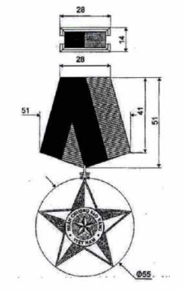

Mẫu số 1.2
HUÂN CHƯƠNG HỒ CHÍ MINH

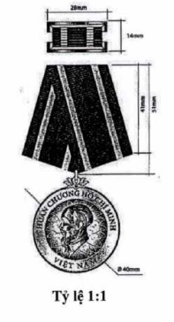

Mẫu số 1.3
HUÂN CHƯƠNG ĐỘC LẬP

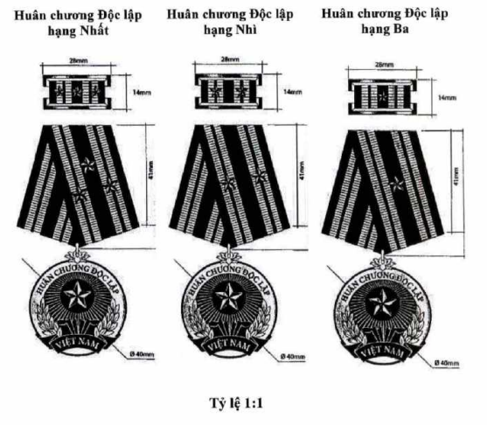

Mẫu số 1.4
HUÂN CHƯƠNG QUÂN CÔNG

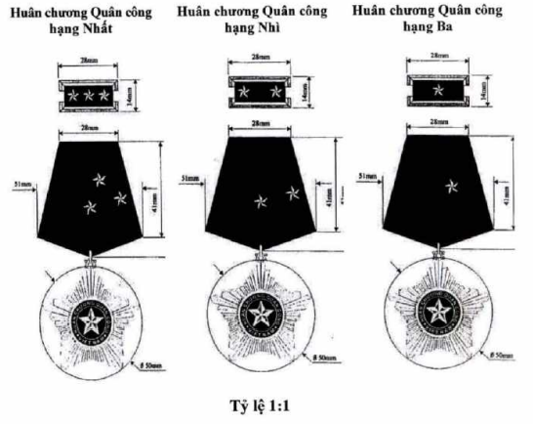

Mẫu số 1.5
HUÂN CHƯƠNG LAO ĐỘNG

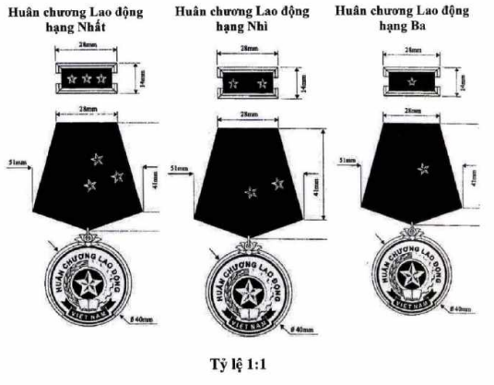

Mẫu số 1.6
HUÂN CHƯƠNG CHIẾN CÔNG

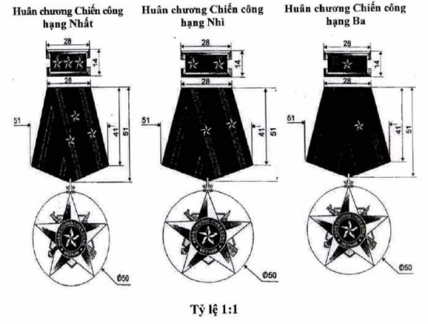

Mẫu số 1.7
HUÂN CHƯƠNG BẢO VỆ TỔ QUỐC
Tỷ lệ 1/1

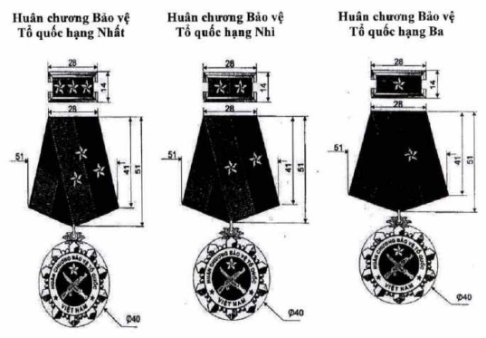

Mẫu số 1.8
HUÂN CHƯƠNG DŨNG CẢM

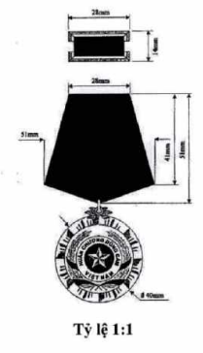

Mẫu số 1.9
HUÂN CHƯƠNG ĐẠI ĐOÀN KẾT DÂN TỘC

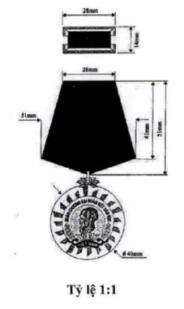

Mẫu số 1.10
HUÂN CHƯƠNG HỮU NGHỊ

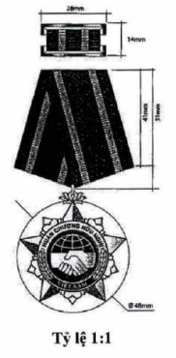

Mẫu số 1.11
HUY CHƯƠNG QUÂN KỲ QUYẾT THẮNG
Tỷ lệ 1/1

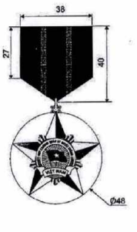

Mẫu số 1.12
HUY CHƯƠNG VÌ AN NINH TỔ QUỐC
Tỷ lệ 1/1

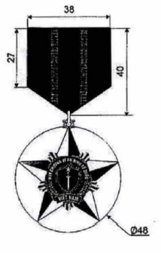

Mẫu số 1.13
HUY CHƯƠNG CHIẾN SỸ VẺ VANG
Tỷ lệ 1/1

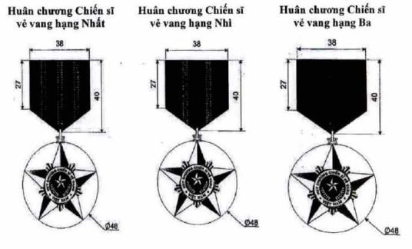

Mẫu số 1.14
HUY CHƯƠNG HỮU NGHỊ

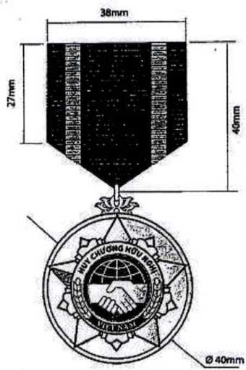

Mẫu số 1.15
HUY HIỆU “BÀ MẸ VIỆT NAM ANH HÙNG”
Tỷ lệ 1/1

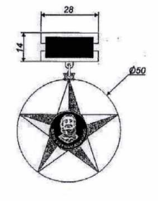

Mẫu số 1.16
HUY HIỆU “ANH HÙNG LỰC LƯỢNG VŨ TRANG NHÂN DÂN”
Tỷ lệ 1/1

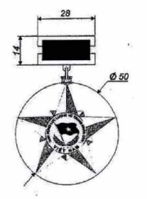

Mẫu số 1.17
HUY HIỆU “ANH HÙNG LAO ĐỘNG”
Tỷ lệ 1/1

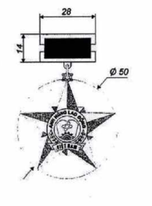

Mẫu số 1.18
HUY HIỆU “TỈNH ANH HÙNG”
Tỷ lệ 1/1

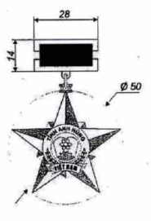

Mẫu số 1.19
HUY HIỆU “THÀNH PHỐ ANH HÙNG”
Tỷ lệ 1/1

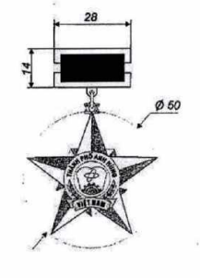

Mẫu số 1.20
HUY HIỆU “NHÀ GIÁO NHÂN DÂN”
Tỷ lệ 1/1

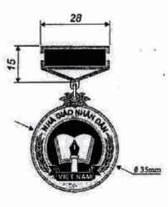

Mẫu số 1.21
HUY HIỆU “NHÀ GIÁO ƯU TÚ”
Tỷ lệ 1/1

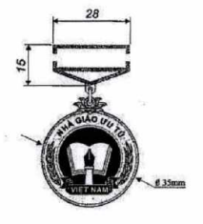

Mẫu số 1.22
HUY HIỆU “THẦY THUỐC NHÂN DÂN”
Tỷ lệ 1/1

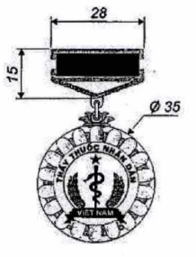

Mẫu số 1.23
HUY HIỆU “THẦY THUỐC ƯU TÚ”
Tỷ lệ 1/1

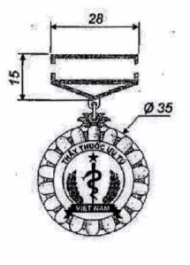

Mẫu số 1.24
HUY HIỆU “NGHỆ SĨ NHÂN DÂN”
Tỷ lệ 1/1

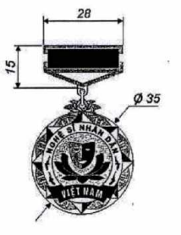

Mẫu số 1.25
HUY HIỆU “NGHỆ SĨ ƯU TÚ”
Tỷ lệ 1/1

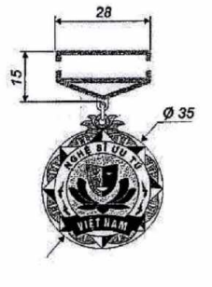

Mẫu số 1.26
HUY HIỆU “NGHỆ NHÂN NHÂN DÂN”
Tỷ lệ 1/1

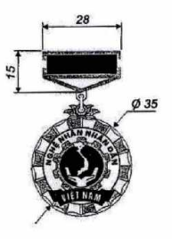

Mẫu số 1.27
HUY HIỆU “NGHỆ NHÂN ƯU TÚ”
Tỷ lệ 1/1

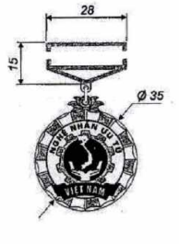

Mẫu số 1.28
HUY HIỆU “CHIẾN SĨ THI ĐUA TOÀN QUỐC”
Tỷ lệ 1/1

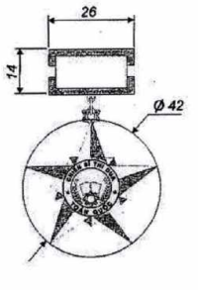

Phụ lục II.2
MẪU BẢN VẼ THIẾT KẾ BẰNG CỦA CÁC HÌNH THỨC KHEN
THƯỞNG VÀ DANH HIỆU THI ĐUA

Mẫu 2.1. Bằng "Huân chương Sao vàng"
Mẫu 2.2. Bằng "Huân chương Hồ Chí Minh"
Mẫu 2.3. Bằng "Huân chương Độc lập" hạng Nhất, hạng Nhì, hạng Ba
Mẫu 2.4. Bằng "Huân chương Quân công" hạng Nhất, hạng Nhì, hạng Ba
Mẫu 2.5. Bằng "Huân chương Lao động” hạng Nhất, hạng Nhì, hạng Ba
Mẫu 2.6. Bằng "Huân chương Chiến công" hạng Nhất, hạng Nhì, hạng Ba
Mẫu 2.7. Bằng "Huân chương Bảo vệ tổ quốc" hạng Nhất, hạng Nhì, hạng Ba
Mẫu 2.8. Bằng "Huân chương Dũng cảm"
Mẫu 2.9. Bằng "Huân chương Đại đoàn kết dân tộc"
Mẫu 2.10. Bằng "Huân chương Hữu nghị"
Mẫu 2.11. Bằng "Huy chương Quân kỳ quyết thắng"
Mẫu 2.12. Bằng "Huy chương Vì an ninh Tổ quốc"
Mẫu 2.13. Bằng "Huy chương Chiến sĩ vẻ vang" hạng Nhất, hạng Nhì, hạng Ba
Mẫu 2.14. Bằng "Huy chương Hữu nghị"
Mẫu 2.15. Bằng "Bà mẹ Việt Nam anh hùng"
Mẫu 2.16. Bằng "Anh hùng Lực lượng vũ trang nhân dân"
Mẫu 2.17. Bằng "Anh hùng Lao động"
Mẫu 2.18. Bằng "Tỉnh Anh hùng"
Mẫu 2.19. Bằng "Thành phố Anh hùng"
Mẫu 2.20. Bằng "Nhà giáo nhân dân"
Mẫu 2.21. Bằng "Nhà giáo ưu tú"
Mẫu 2.22. Bằng "Thầy thuốc nhân dân"
Mẫu 2.23. Bằng "Thầy thuốc ưu tú"
Mẫu 2.24. Bằng "Nghệ sĩ nhân dân"
Mẫu 2.25. Bằng "Nghệ sĩ ưu tú"
Mẫu 2.26. Bằng "Nghệ nhân nhân dân"
Mẫu 2.27. Bằng "Nghệ nhân ưu tú"
Mẫu 2.28. Bằng "Chiến sĩ thi đua toàn quốc"
Mẫu 2.29. Bằng "Giải thưởng Hồ Chí Minh"
Mẫu 2.30. Bằng "Giải thưởng Nhà nước"
Mẫu 2.31. Bằng khen của Thủ tướng Chính phủ

Mẫu 2.1
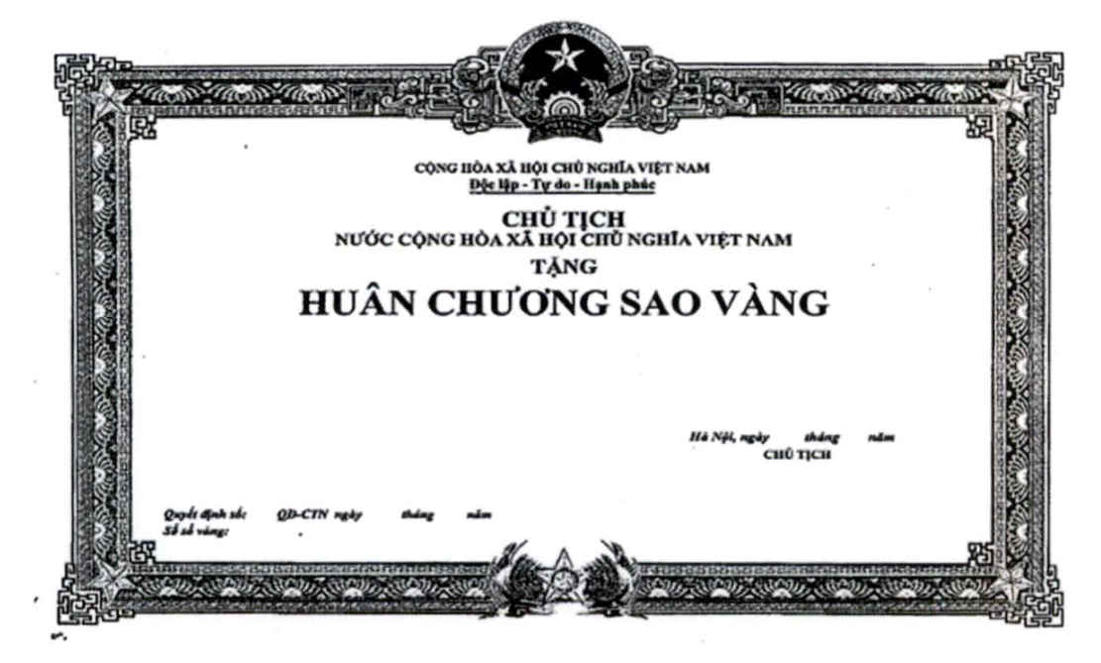

Mẫu 2.2
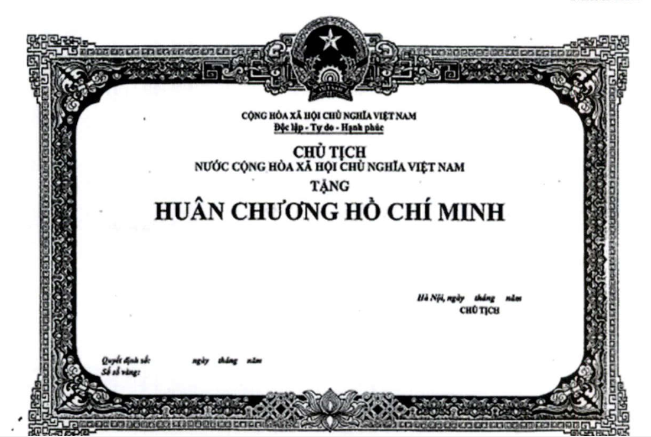

Mẫu 2.3
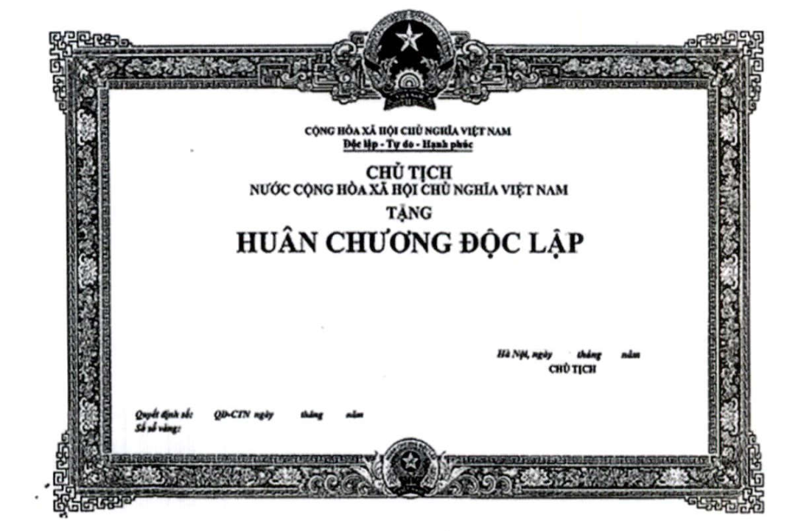

Mẫu 2.4
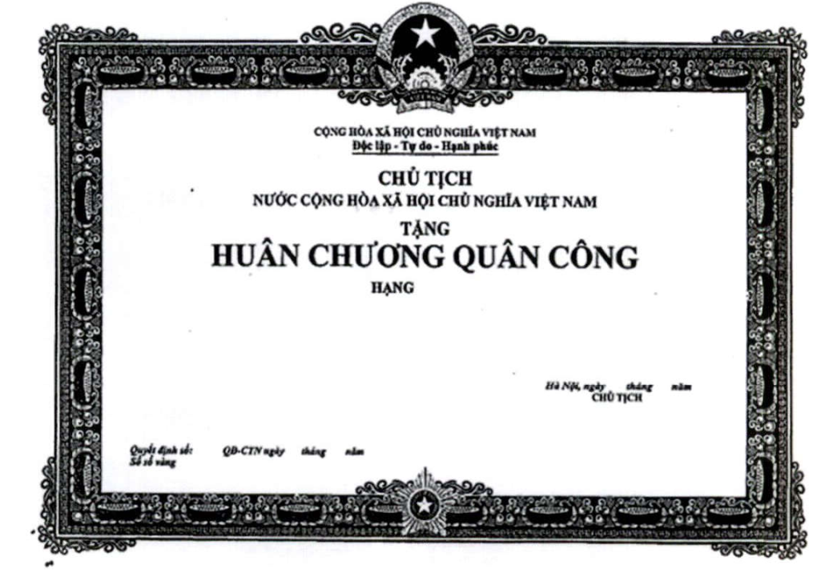

Mẫu 2.5
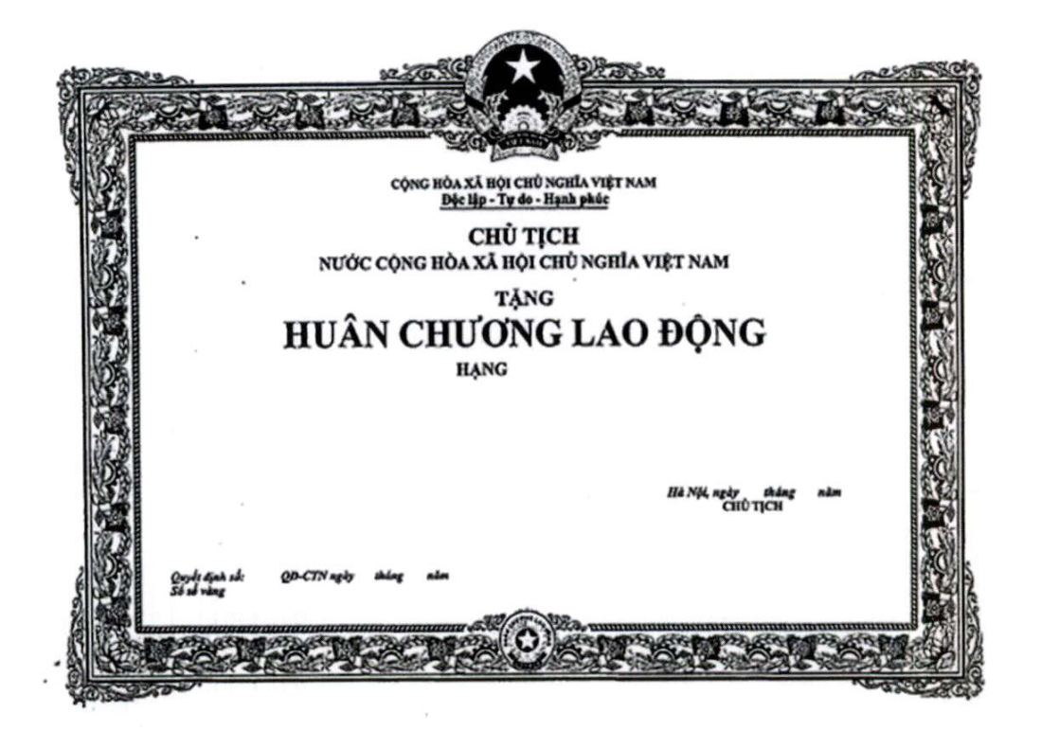

Mẫu 2.6
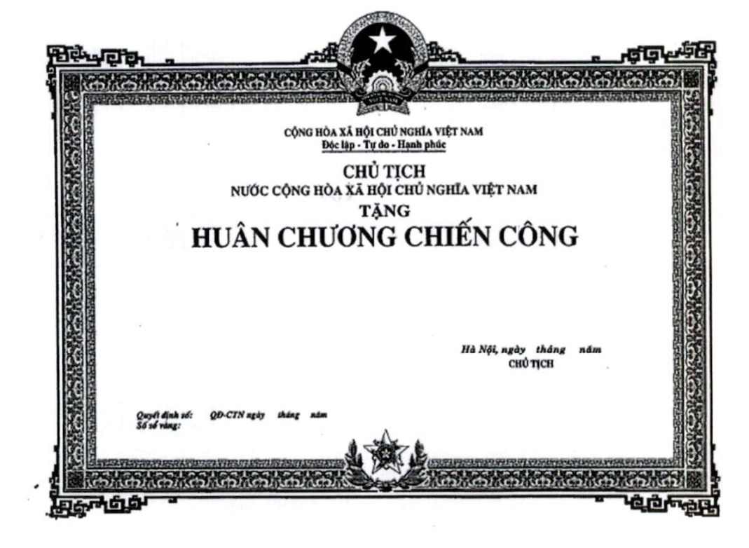

Mẫu 2.7
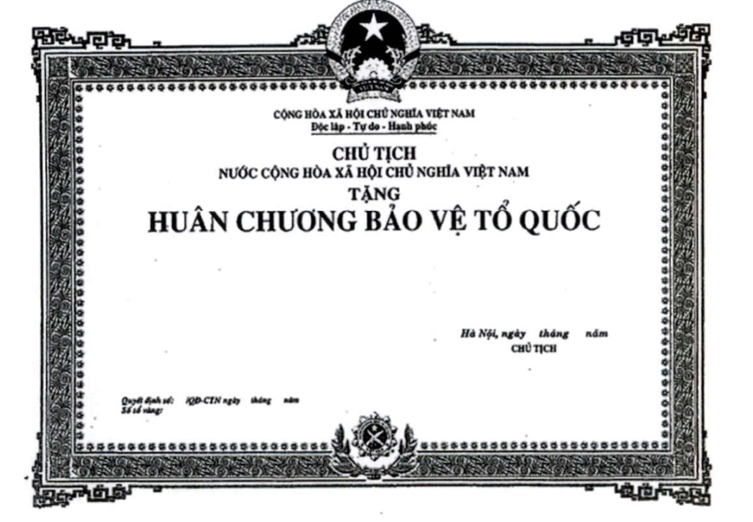

Mẫu 2.8
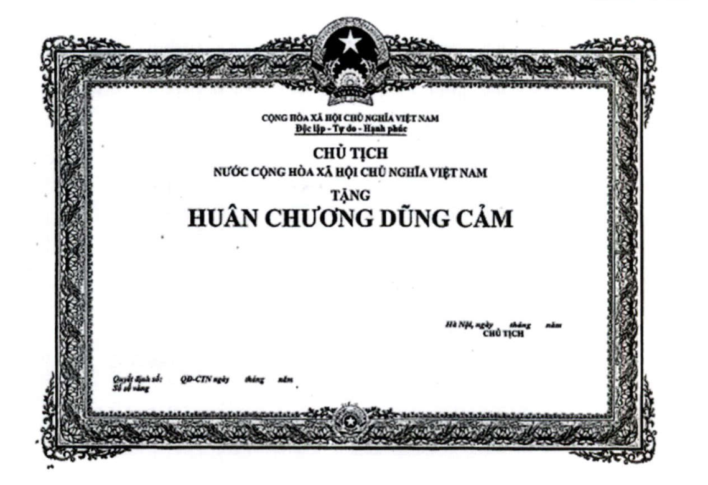

Mẫu 2.9
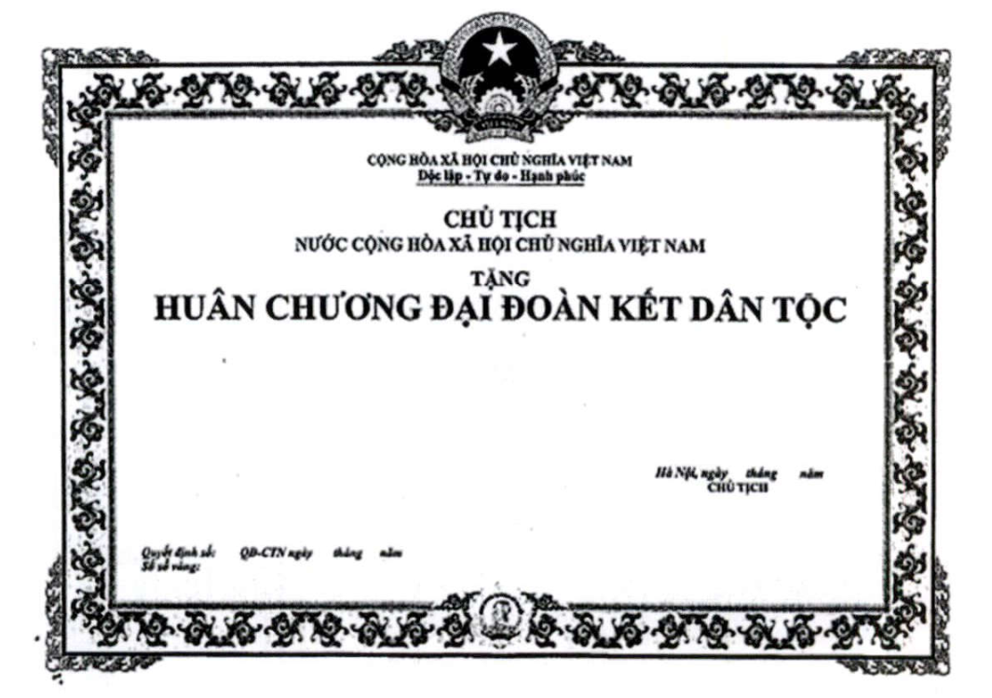

Mẫu 2.10
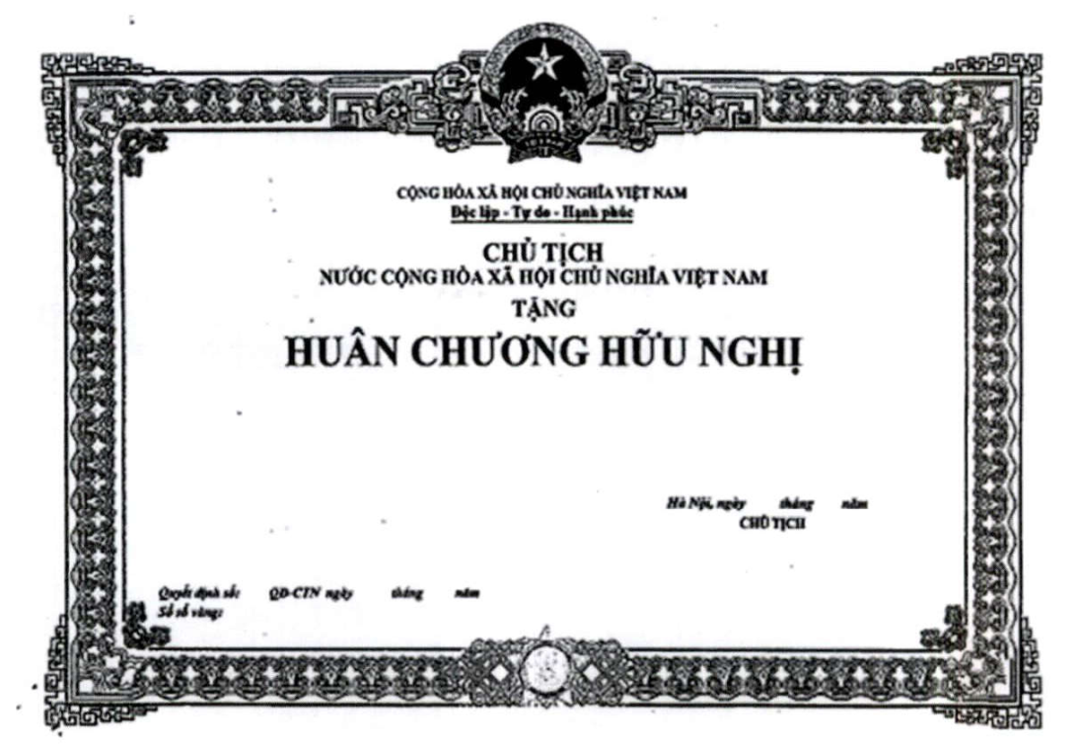

Mẫu 2.11
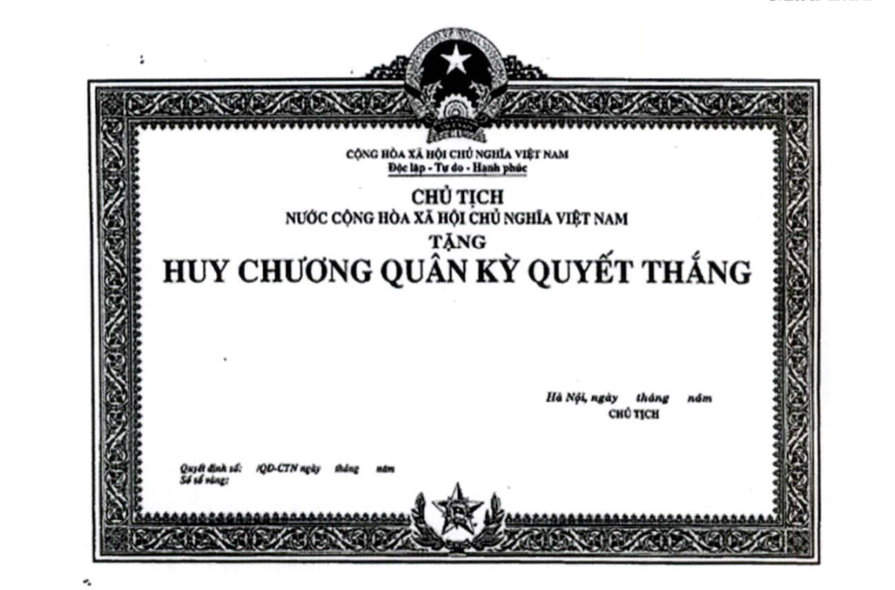

Mẫu 2.12
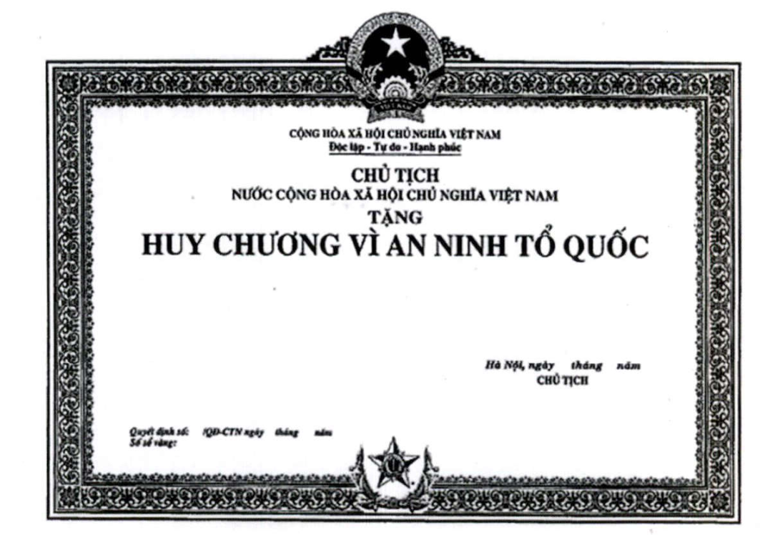

Mẫu 2.13
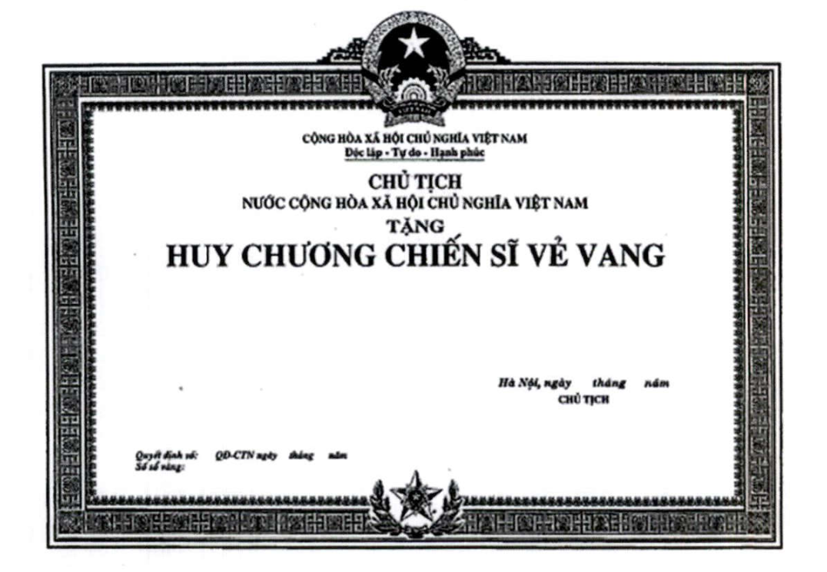
Mẫu 2.14
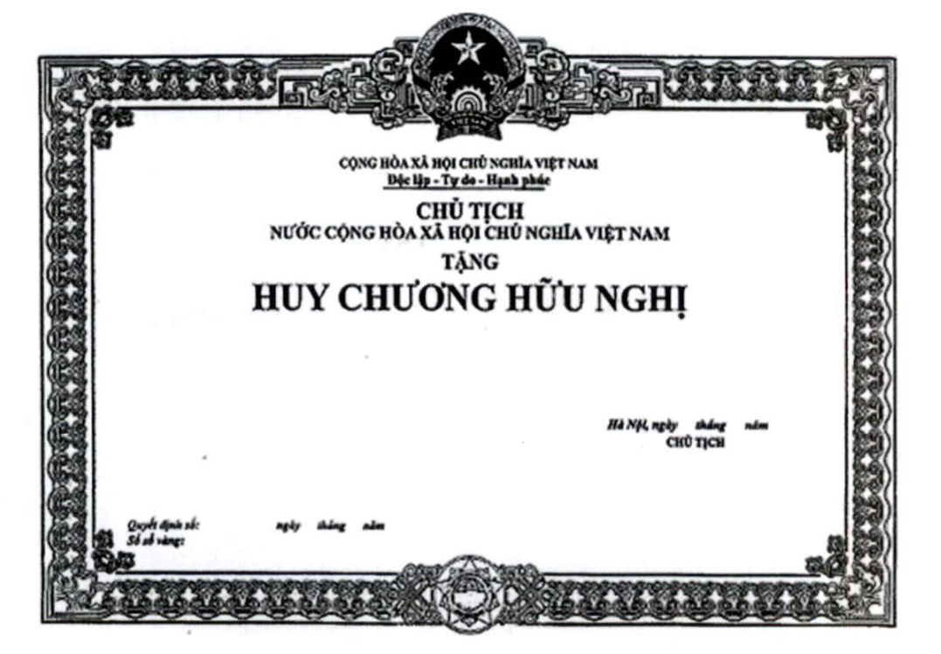

Mẫu 2.15
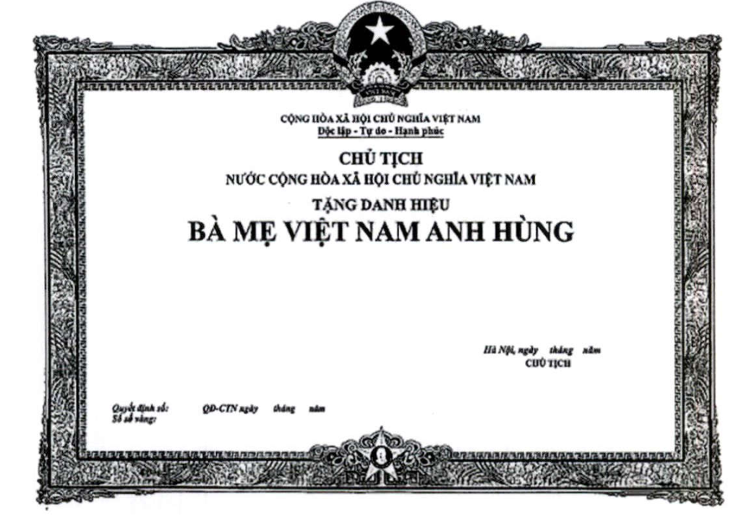

Mẫu 2.16
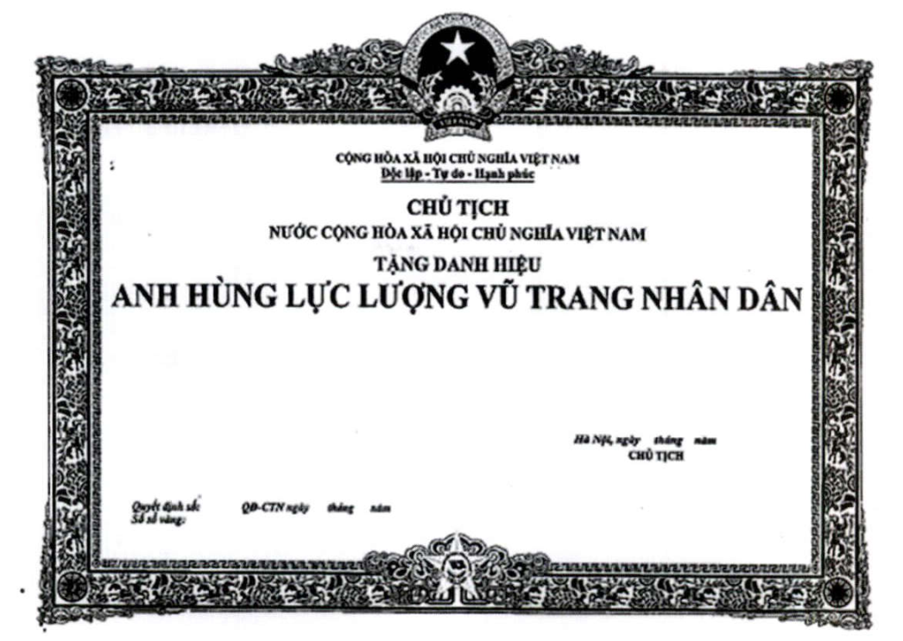

Mẫu 2.17
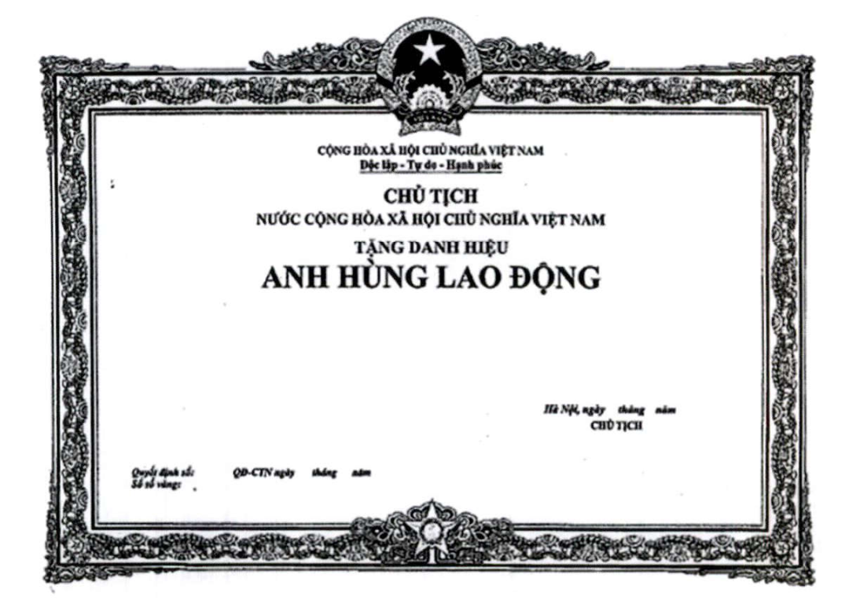

Mẫu 2.18
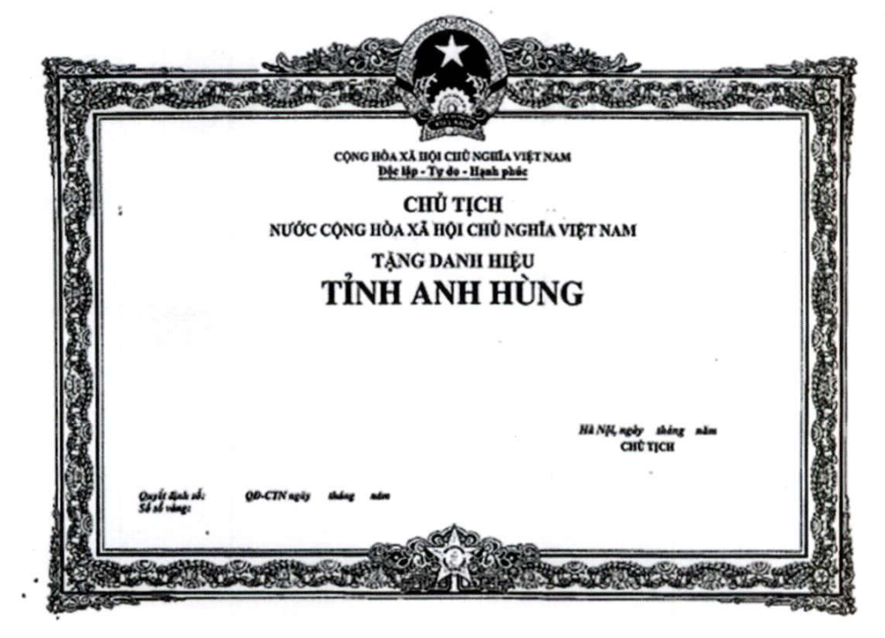

Mẫu 2.19
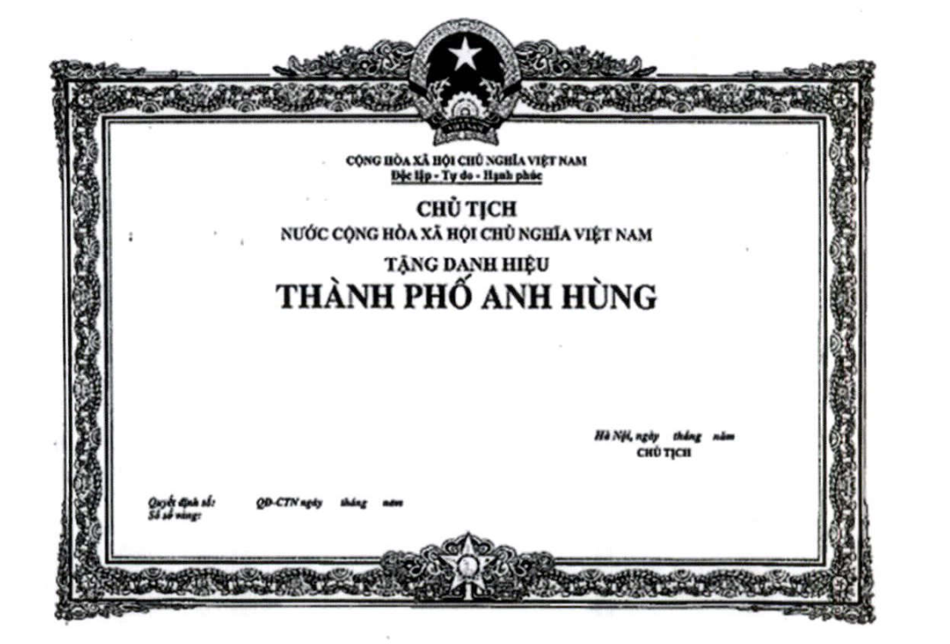

Mẫu 2.20
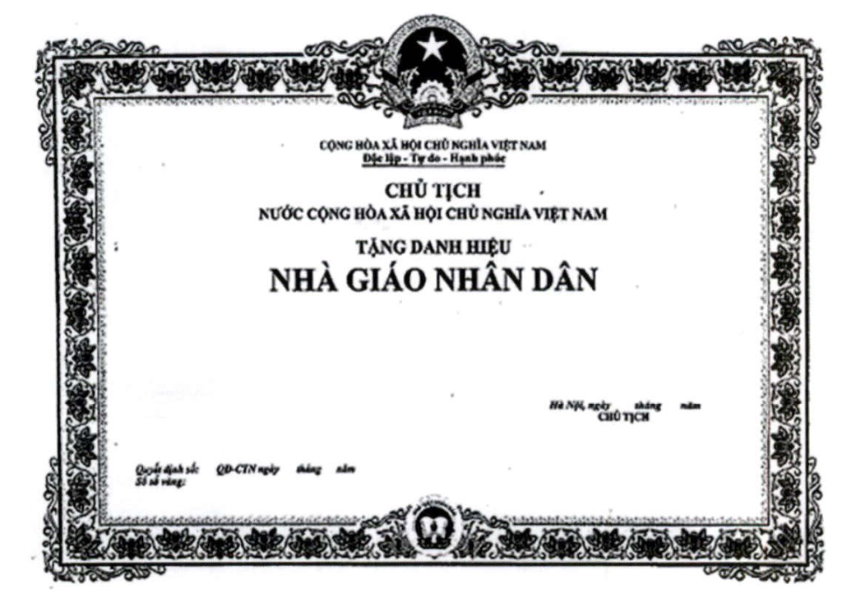

Mẫu 2.21
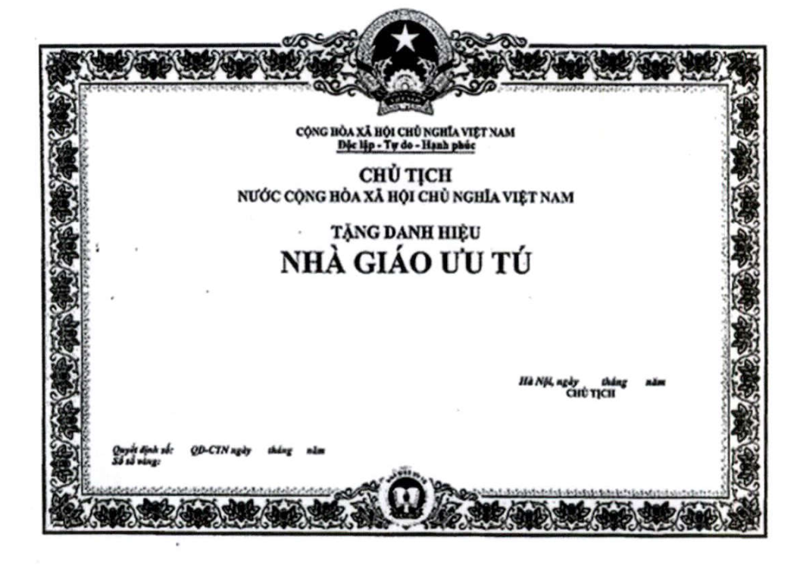

Mẫu 2.22
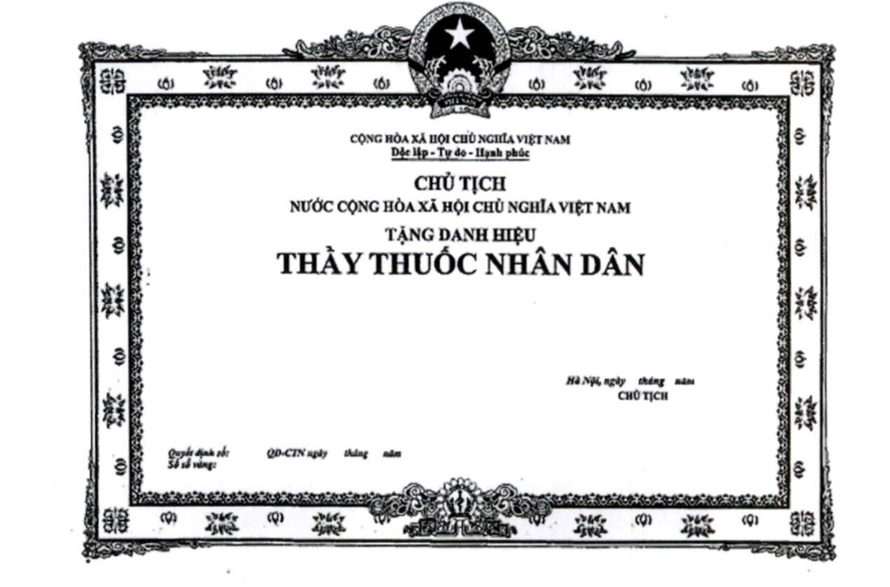

Mẫu 2.23
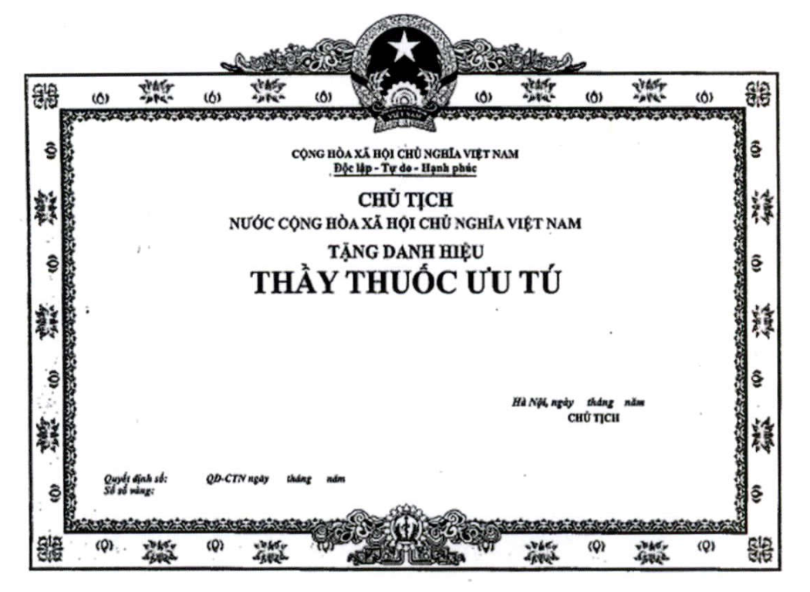

Mẫu 2.24
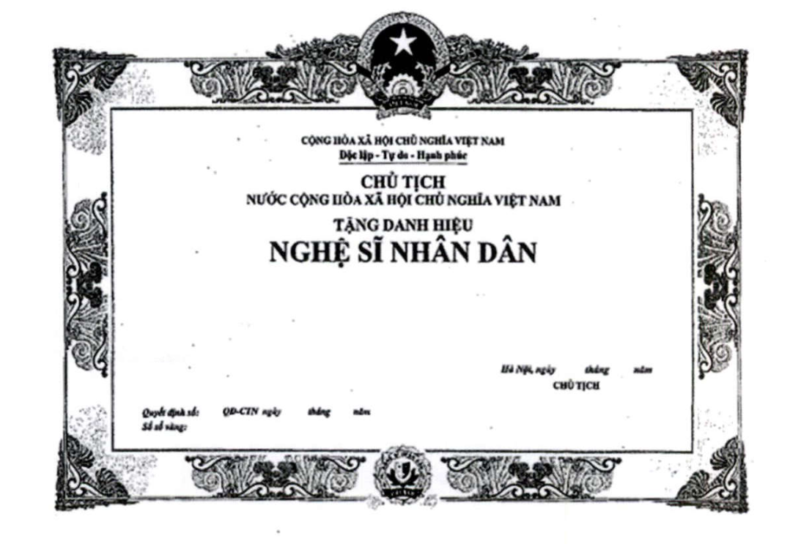

Mẫu 2.25
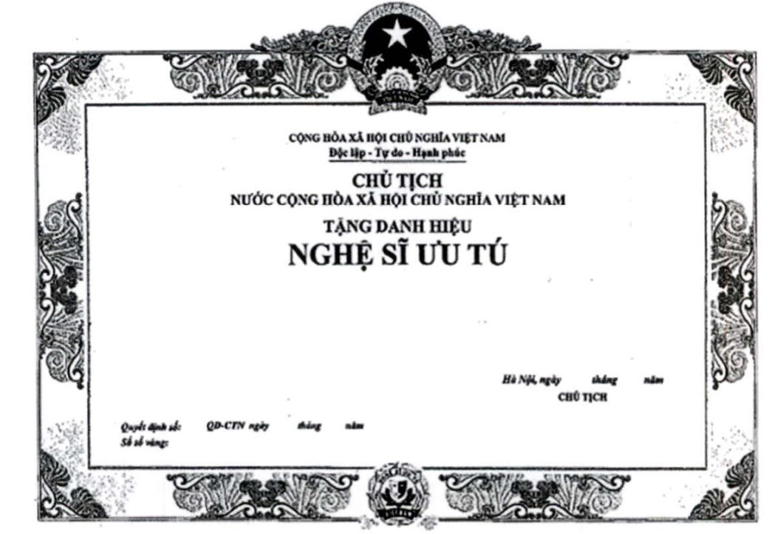

Mẫu 2.26
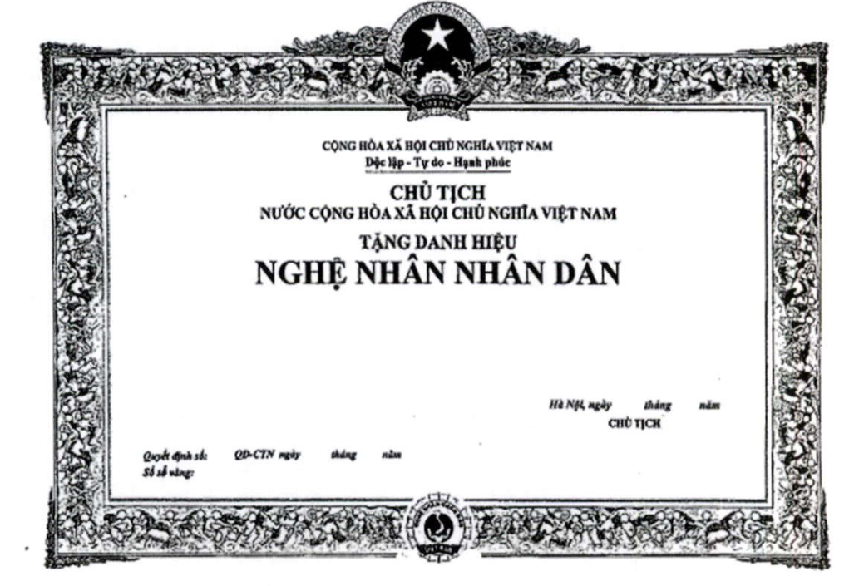

Mẫu 2.27
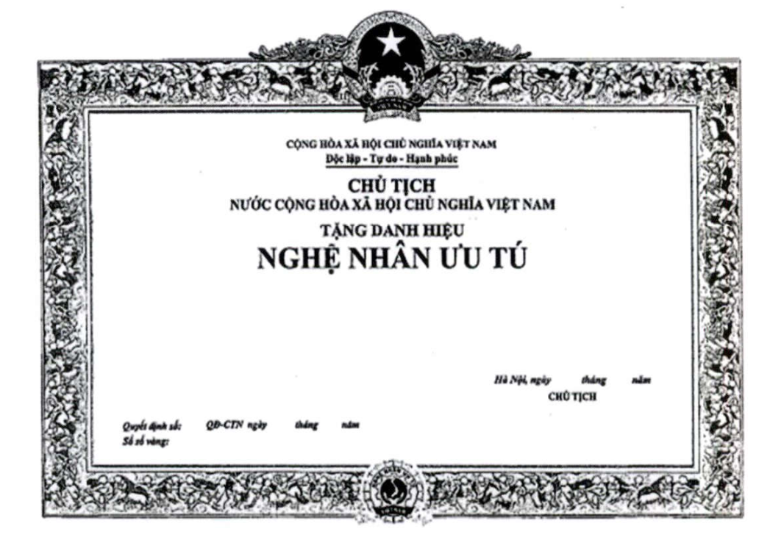

Mẫu 2.28
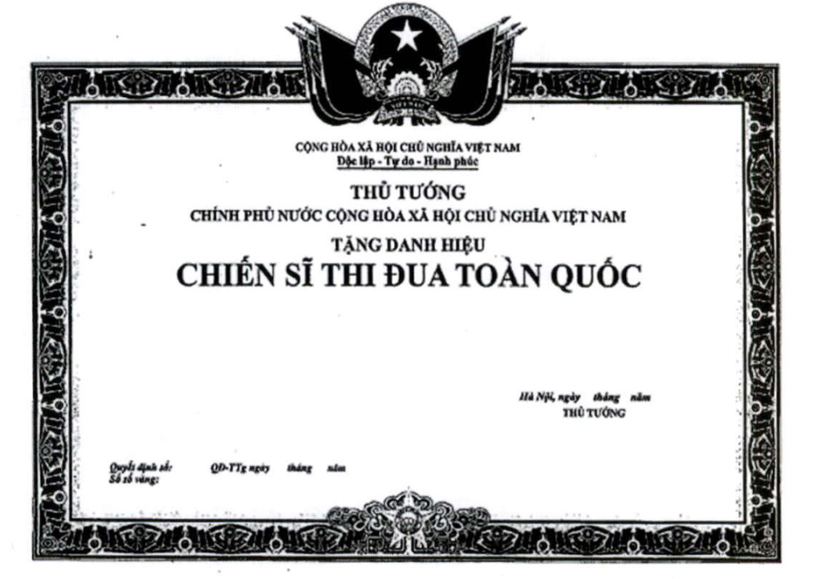

Mẫu 2.29
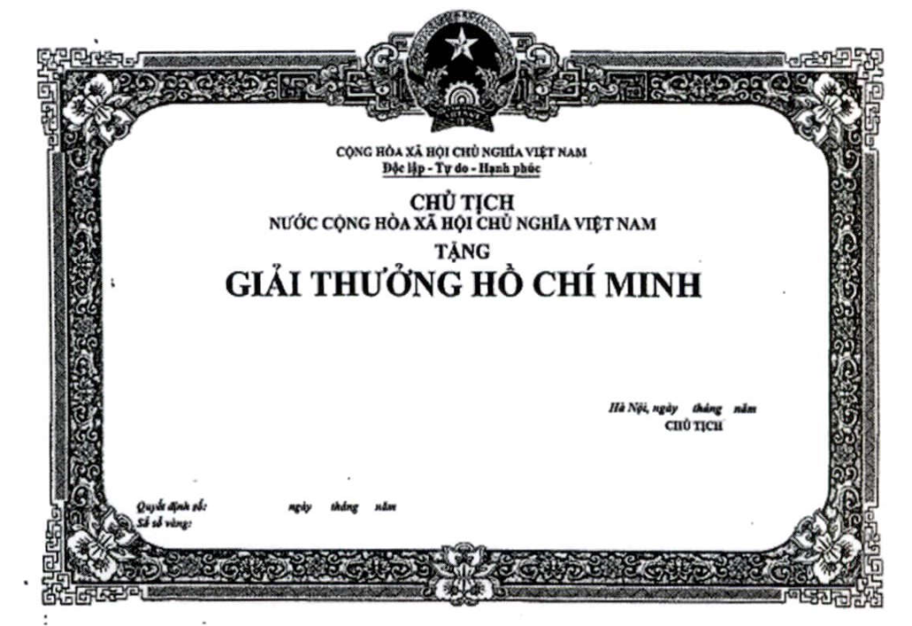

Mẫu 2.30
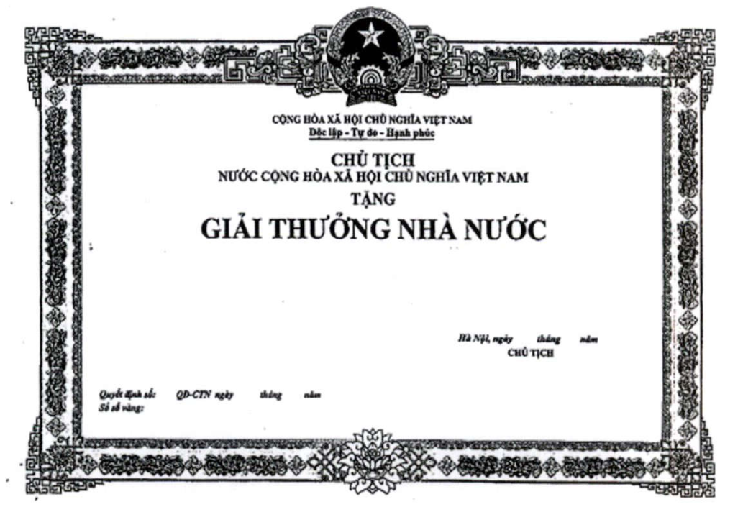

Mẫu 2.31
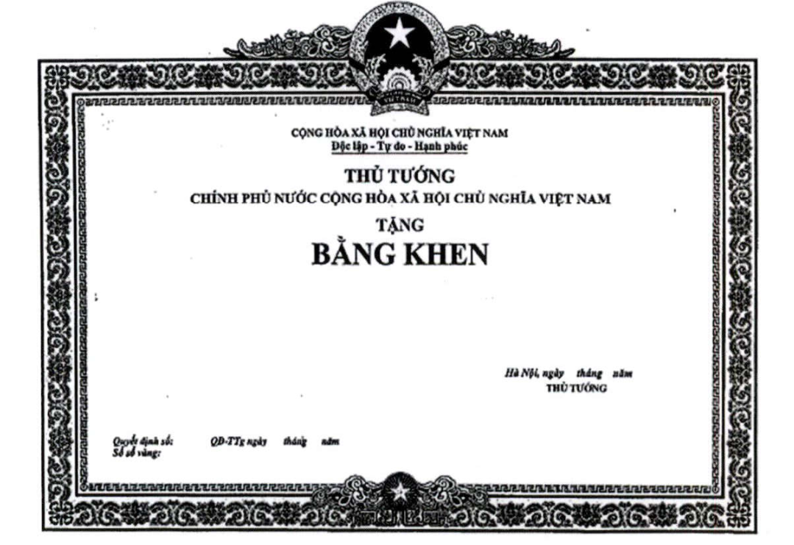

Phụ lục II.3
MẪU BẢN VẼ THIẾT KẾ CỜ DANH HIỆU VINH DỰ NHÀ NƯỚC VÀ CỜ THI ĐUA

Mẫu 3.1. “Cờ Anh hùng Lao động”
Mẫu 3.2. “Cờ Anh hùng Lực lượng vũ trang nhân dân”
Mẫu 3.3. “Cờ Tỉnh Anh hùng”
Mẫu 3.4. “Cờ Thành phố Anh hùng”
Mẫu 3.5. “Cờ thi đua của Chính phủ”

Mẫu 3.1.
CỜ ANH HÙNG LAO ĐỘNG
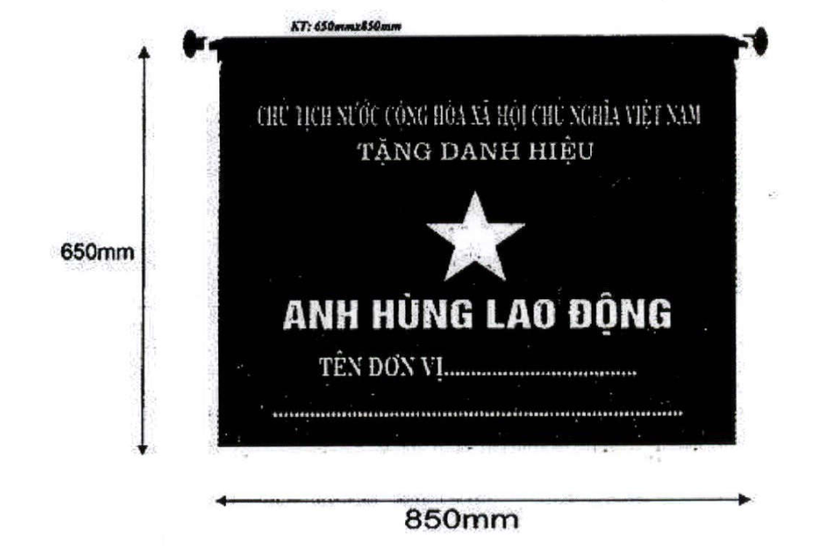

Mẫu 3.2.
CỜ ANH HÙNG LỰC LƯỢNG VŨ TRANG NHÂN DÂN
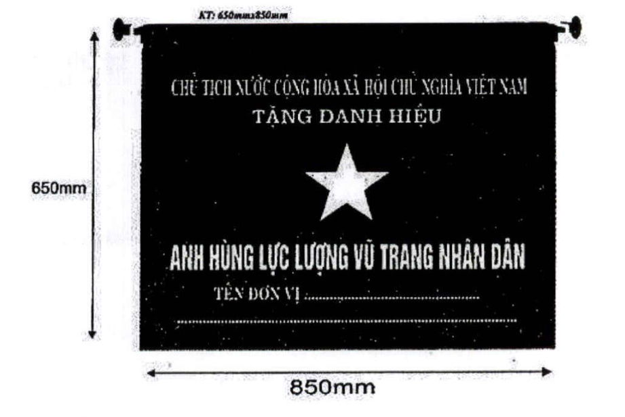

Mẫu 3.3.
CỜ TỈNH ANH HÙNG
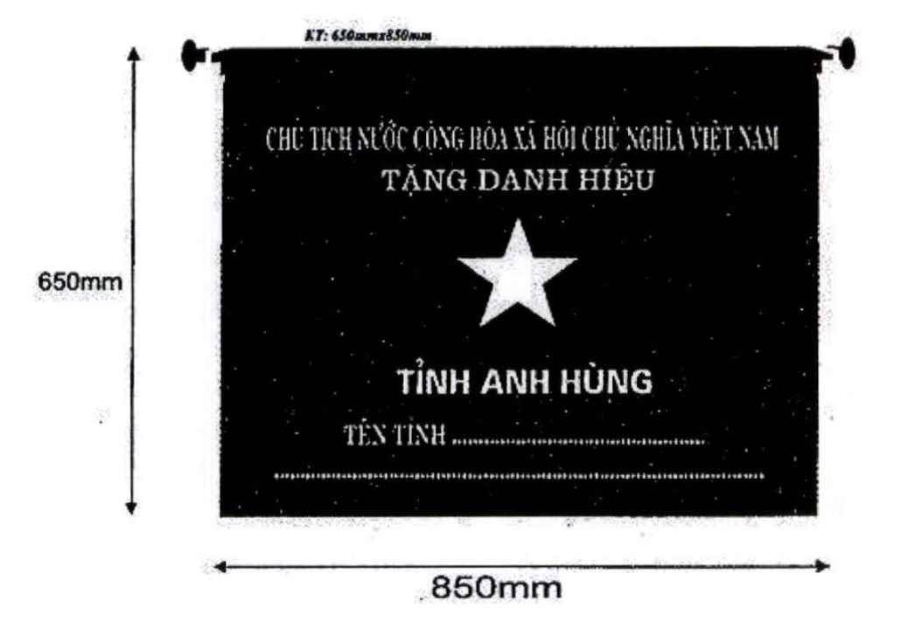

Mẫu 3.4.
CỜ THÀNH PHỐ ANH HÙNG
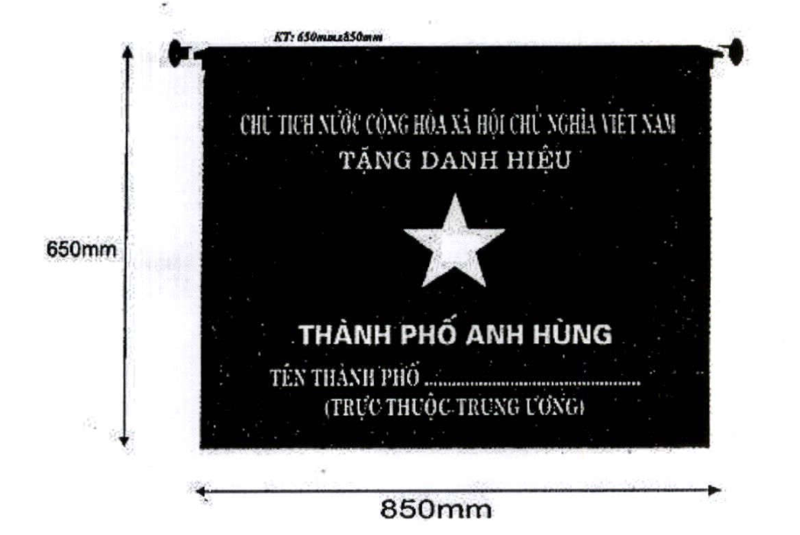

Mẫu 3.5.
CỜ THI ĐUA CỦA CHÍNH PHỦ
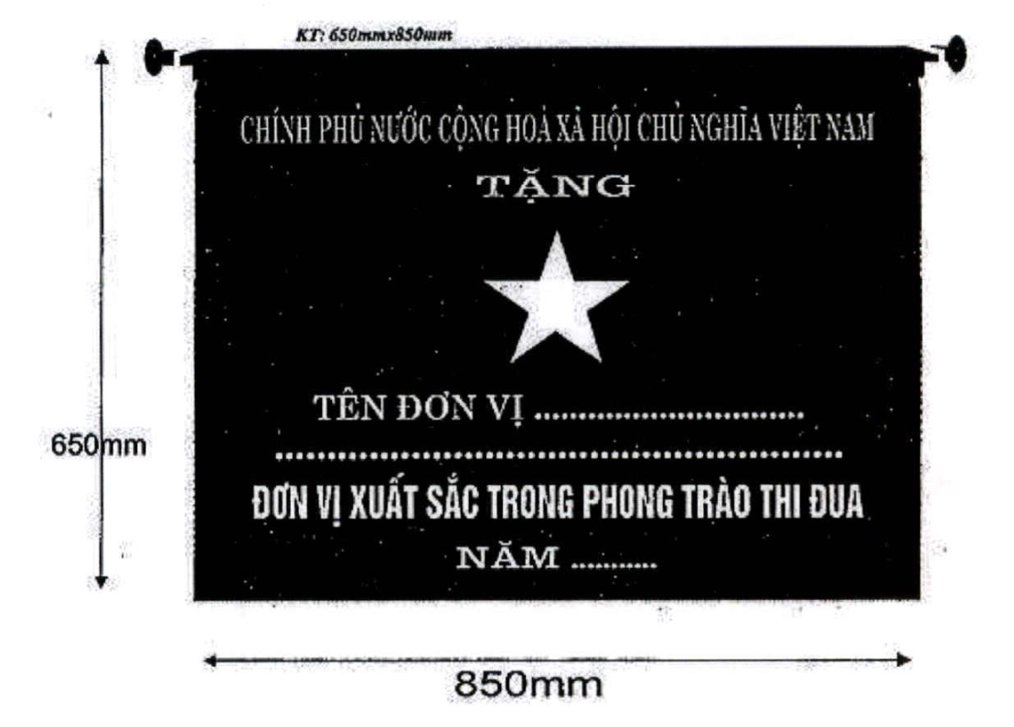

Phụ lục II.4
MẪU TRÌNH BÀY ĐỀ NGHỊ CẤP ĐỔI,
CẤP LẠI HIỆN VẬT KHEN THƯỞNG

Mẫu 4.1. Công văn đề nghị cấp đổi hiện vật khen thưởng của tập thể
Mẫu 4.2. Đơn đề nghị cấp đổi hiện vật khen thưởng của cá nhân, hộ gia đình
Mẫu 4.3. Công văn đề nghị cấp lại hiện vật khen thưởng của tập thể
Mẫu 4.4. Đơn đề nghị cấp lại hiện vật khen thưởng của cá nhân, hộ gia đình
Mẫu 4.5. Danh sách đề nghị cấp đổi hiện vật khen thưởng
Mẫu 4.6. Danh sách đề nghị cấp lại hiện vật khen thưởng
Mẫu 4.7. Giấy chứng nhận cấp đổi bằng
Mẫu 4.8. Giấy chứng nhận cấp lại bằng
Mẫu 4.1
……………..  ……………..  _____________  Số: …/…  V/v đề nghị cấp đổi hiện vật khen thưởng cấp nhà nước | CỘNG HÒA XÃ HỘI CHỦ NGHĨA VIỆT NAM  Độc lập - Tự do - Hạnh phúc  ________________________  Hà Nội, ngày … tháng … năm…

Kính gửi: ¹

Tên tập thể đề nghị cấp đổi²:
Trực thuộc³:
Địa chỉ hiện nay:
Điện thoại liên hệ:
Đâ được tặng thưởng⁴:
Theo Quyết định số⁵: ngày tháng năm
Của⁶: .
Số sổ vàng⁷:
Đơn vị trình khen⁸:
Lý do cấp đổi⁹:
Hiện vật xin cấp đổi¹⁰:
1.
2
(Có hiện vật xin cấp đổi kèm theo)
(Tên tập thể đề nghị cấp đổi) cam đoan những điều khai trên là đúng, nếu sai tôi xin chịu trách nhiệm trước pháp luật.

THỦ TRƯỞNG ĐƠN VỊ
(Ký, ghi rõ họ và tên, đóng dấu)

________________
Tất cả các thông tin kê khai phải đúng với nội dung ghi trong quyết định khen thưởng.
¹ Ghi tên cơ quan có thẩm quyền giải quyết.
² Ghi tên của tập thể được khen thưởng.
³ Ghi tên đơn vị cấp trên trực tiếp.
⁴ Ghi hình thức khen thưởng hoặc danh hiệu thi đua.
⁵ Ghi số quyết định, ngày, tháng, năm của quyết định khen thưởng.
⁶ Ghi tên cơ quan ban hành quyết định khen thưởng hoặc thẩm quyền khen ghi trên bằng.
⁷ Ghi số thứ tự trong quyết định khen thưởng hoặc số sổ vàng ghi trên bằng.
⁸ Đơn vị trình khen: Ghi tên bộ, ban, ngành, đoàn thể trung ương, tỉnh thành phố trực thuộc trung ương đã trình khen cho tập thể.
⁹ Ghi hư hỏng hoặc ghi in sai bằng.
¹⁰ Ghi bằng, huân, huy chương, huy hiệu, kỷ niệm chương (có nhu cầu cấp đổi hiện vật khen thưởng gì thì ghi tên hiện vật khen thưởng đó).

Mẫu 4.2
CỘNG HÒA XÃ HỘI CHỦ NGHĨA VIỆT NAM
Độc lập - Tự do - Hạnh phúc
________________________

ĐƠN ĐỀ NGHỊ CẤP ĐỔI HIỆN VẬT KHEN THƯỞNG

Kính gửi: ¹

Tên cá nhân, hộ gia đình đề nghị cấp đổi²:
Số CCCD hoặc CMND
Cấp đổi cho³:
Quê quán/chức vụ, đơn vị công tác⁴:
Địa chỉ hiện nay:
Điện thoại liên hệ:
Đã được tặng thưởng⁵:
Theo Quyết định số⁶: ngày tháng năm
Của⁷:
Số sổ vàng⁸:
Đơn vị trình khen⁹:
Lý do cấp đổi¹⁰:
Hiện vật xin cấp đổi¹¹:
1
2
(Có hiện vật xin cấp đổi kèm theo)
Tôi xin cam đoan những điều khai trên là đúng, nếu sai tôi xin chịu trách nhiệm trước pháp luật.

(Địa danh), ngày….tháng…..năm….
Người đề nghị

______________
Tất cả các thông tin kê khai phải đúng với nội dung ghi trong quyết định khen thưởng.
¹ Ghi tên cơ quan có thẩm quyền giải quyết.
² Ghi tên của người đề nghị cấp đổi nếu thân nhân đề nghị cấp đổi cho đối tượng được khen thưởng. Ghi tên đối tượng được khen thưởng nếu đối tượng được khen thưởng đề nghị cấp đổi cho bản thân. Ghi tên người đại diện hộ gia đình nếu đề nghị cấp đổi cho hộ gia đình.
³ Ghi tên đối tượng được khen thưởng cần cấp đổi.
⁴ Ghi quê quán đối với đối tượng được khen thưởng kháng chiến. Ghi chức vụ, đơn vị công tác đối với đối tượng được khen thưởng kinh tế xã hội. (Ghi theo địa danh/chức vụ, đơn vị khi được khen thưởng, không ghi theo địa danh mới). Ghi địa chỉ hộ gia đình nếu đề nghị cấp đổi cho hộ gia đình.
⁵ Ghi hình thức khen thưởng hoặc danh hiệu thi đua.
⁶ Ghi số quyết định, ngày, tháng, năm của quyết định khen thưởng.
⁷ Ghi tên cơ quan ban hành quyết định khen thưởng hoặc thẩm quyền khen ghi trên bằng.
⁸ Ghi số thứ tự trong quyết định khen thưởng hoặc số sổ vàng ghi trên bằng.
⁹ Đơn vị trình khen: Ghi tên bộ, ban, ngành, đoàn thể trung ương, tỉnh thành phố trực thuộc trung ương đã trình khen cho cá nhân, hộ gia đình.
¹⁰ Ghi hư hỏng hoặc ghi in sai bằng.
¹¹ Ghi bằng, huân, huy chương, kỷ niệm chương (có nhu cầu cấp đổi hiện vật khen thưởng gì thì ghi tên hiện vật khen thưởng đó).

Mẫu 4.3
……………..  ……………..  _____________  Số: …/…  V/v đề nghị cấp lại hiện vật khen thưởng cấp nhà nước | CỘNG HÒA XÃ HỘI CHỦ NGHĨA VIỆT NAM  Độc lập - Tự do - Hạnh phúc  ________________________  Hà Nội, ngày … tháng … năm…

Kính gửi: ¹

Tên tập thể đề nghị cấp lại²:
Trực thuộc³:
Địa chỉ hiện nay:
Điện thoại liên hệ:
Đã được tặng thưởng⁴:
Theo Quyết định số⁵: ngày tháng năm
Của⁶: ...
Số sổ vàng⁷:
Đơn vị trình khen⁸:
Lý do cấp lại:⁹
Hiện vật xin cấp lại:¹⁰
1
2
(Tên tập thể đề nghị cấp lại) cam đoan những điều khai trên là đúng, nếu sai tôi xin chịu trách nhiệm trước pháp luật.

THỦ TRƯỞNG ĐƠN VỊ
(Ký, ghi rõ họ và tên, đóng dấu)

_____________
Tất cả các thông tin kê khai phải đúng với nội dung ghi trong quyết định khen thưởng.
¹ Ghi tên cơ quan có thẩm quyền giải quyết.
² Ghi tên của tập thể được khen thưởng.
³ Ghi tên đơn vị cấp trên trực tiếp.
⁴ Ghi hình thức khen thưởng hoặc danh hiệu thi đua.
⁵ Ghi số quyết định, ngày, tháng, năm của quyết định khen thưởng.
⁶ Ghi tên cơ quan ban hành quyết định khen thưởng hoặc thẩm quyền khen ghi trên bằng.
⁷ Ghi số thứ tự trong quyết định khen thưởng hoặc số sổ vàng ghi trên bằng.
⁸ Đơn vị trình khen: Ghi tên bộ, ban, ngành, đoàn thể trung ương, tỉnh thành phố trực thuộc trung ương đã trình khen cho tập thể.
⁹ Ghi thất lạc hoặc ghi in sai bằng.
¹⁰ Ghi bằng, huân, huy chương, kỷ niệm chương (có nhu cầu cấp lại hiện vật khen thưởng gì thì ghi tên hiện vật khen thưởng đó).
Mẫu 4.4
CỘNG HÒA XÃ HỘI CHỦ NGHĨA VIỆT NAM
Độc lập - Tự do - Hạnh phúc
_____________________
ĐƠN ĐỀ NGHỊ CẤP LẠI HIỆN VẬT KHEN THƯỞNG

Kính gửi: …………………………¹

Tên cá nhân, hộ gia đình đề nghị cấp lại²: ………………………………………………….
Số CCCD hoặc CMND: ……………………………………………………………………….
Cấp lại cho ³: ……………………………………………………………………………………..
Quê quán/chức vụ, đơn vị công tác⁴: ………………………………………………………
Địa chỉ hiện nay: ……………………………………………………………………………….
Điện thoại liên hệ: ……………………………………………………………………………..
Đã được tặng thưởng⁵: ………………………………………………………………………..
Theo Quyết định số⁶: ngày tháng năm…….
Của⁷: …………………………………………………………………………………….
Số sổ vàng⁸: ………………………………………………………………………………
Đơn vị trình khen⁹: …………………………………………………………………………
Lý do cấp lạc ¹⁰: ……………………………………………………………………………
Hiện vật xin cấp lại¹¹ : …………………………………………………………………….
1. ………………………………………………………….
2. ……………………………………………………..........
Tôi xin cam đoan những điều khai trên là đúng, nếu sai tôi xin chịu trách nhiệm trước pháp luật.

(Địa danh), ngày….tháng…..năm….
Người đề nghị

_______________
Tất cả các thông tin kê khai phải đúng với nội dung ghi trong quyết định khen thưởng.
1. Ghi tên cơ quan có thẩm quyền giải quyết.
2. Ghi tên của người đề nghị cấp lại nếu thân nhân đề nghị cấp lại cho đối tượng được khen thưởng. Ghi tên đối tượng được khen thưởng nếu đối tượng được khen thưởng đề nghị cấp lại cho bản thân. Ghi tên người đại diện hộ gia đình nếu đề nghị cấp lại cho hộ gia đình.
3. Ghi tên đối tượng được khen thưởng cần cấp lại.
4. Ghi quê quán đối với đối tượng được khen thưởng kháng chiến. Ghi chức vụ, đơn vị công tác đối với đối tượng được khen thưởng kinh tế xã hội. (Ghi theo địa danh/chức vụ, đơn vị công tác khi được khen thưởng, không ghi theo địa danh mới). Ghi địa chỉ hộ gia đình nếu đề nghị cấp lại cho hộ gia đình.
5. Ghi hình thức khen thưởng hoặc danh hiệu thi đua.
6. Ghi số quyết định, ngày, tháng, năm của quyết định khen thưởng.
7. Ghi tên cơ quan ban hành quyết định khen thưởng hoặc thẩm quyền khen ghi trên bằng.
8. Ghi số thứ tự trong quyết định khen thưởng hoặc số sổ vàng ghi trên bằng.
9. Đơn vị trình khen: Ghi tên bộ, ban, ngành, đoàn thể trung ương, tỉnh thành phố trực thuộc trung ương đã trình khen cho cá nhân, hộ gia đình.
10. Ghi thất lạc hoặc in sai bằng.
11. Ghi bằng, huân, huy chương, kỷ niệm chương (có nhu cầu cấp lại hiện vật khen thưởng gì thì ghi tên hiện vật khen thưởng đó).

Mẫu số 4.5
DANH SÁCH ĐỀ NGHỊ CẤP ĐỔI HIỆN VẬT KHEN THƯỞNG
(Kèm theo Công văn số... ngày ... tháng ... năm ... của ...)

TT | Hình thức khen thưởng /Danh hiệu thi đua | Tên đối tượng được khen thưởng | Quê quán/ Chức vụ, đơn vị công tác | Số Quyết định khen thưởng | Ngày, tháng, năm  Quyết định | Số sổ vàng | Họ và tên người ký bằng | Đơn vị trình khen thưởng | Hiện vật đề nghị cấp đổi |  | Lý do cấp đổi
 |  |  |  |  |  |  |  |  | Bằng | Huân chương/ Huy chương/ Huy hiệu/KNC | Lý do cấp đổi
1 | 2 | 3 | 4 | 5 | 6 | 7 | 8 | 9 | 10 | 11 | 12
Tổng số: ……. trường hợp cấp đổi
Có: ……... hiện vật khen thưởng cấp đổi kèm theo

Địa danh, ngày….tháng…..năm….
THỦ TRƯỞNG ĐƠN VỊ
(Ký và ghi rõ họ tên, đóng dấu)

____________
1. Ghi số thứ tự trong danh sách.
2. Ghi tên hình thức khen thưởng, danh hiệu thi đua của đối tượng được khen thưởng.
3. Ghi tên tập thể hoặc cá nhân, hộ gia đình được khen thưởng.
4. Ghi quê quán đối với đối tượng khen thưởng kháng chiến, ghi chức vụ, đơn vị công tác đối với khen kinh tế xã hội.
5. Ghi số của Quyết định khen thưởng.
6. Ghi ngày, tháng, năm của Quyết định khen thưởng.
7. Ghi số thứ tự trong quyết định hoặc số sổ vàng ghi trên bằng.
8. Ghi họ và tên người ký bằng.
9. Ghi tên bộ, ban, ngành, đoàn thể, tỉnh, thành phố trực thuộc trung ương đã trình khen cho đối tượng được khen thưởng trước đây.
10. Tích dấu “X” nếu đề nghị cấp đổi bằng.
11. Tích dấu “X” nếu đề nghị cấp đổi huân chương, huy chương, kỷ niệm chương.
12. Ghi bị hư hỏng hoặc in sai bằng.

Mẫu số 4.6
DANH SÁCH ĐỀ NGHỊ CẤP LẠI HIỆN VẬT KHEN THƯỞNG
(Kèm theo Công văn số ...ngày ... tháng ... năm .... của ...)

TT | Hình thức khen thưởng /Danh hiệu thi đua | Tên đối tượng được khen thưởng | Quê quán/ Chức vụ, đơn vị công tác | Số  Quyết định khen thưởng | Ngày, tháng, năm  Quyết định | Số sổ vàng | Họ và tên người ký bằng | Đơn vị trình khen thưởng | Hiện vật đề nghị cấp đổi |  | Lý do cấp lại
 |  |  |  |  |  |  |  |  | Bằng | Huân chương/ Huy chương/ Huy hiệu/KNC | Lý do cấp lại
1 | 2 | 3 | 4 | 5 | 6 | 7 | 8 | 9 | 10 | 11 | 12
Tổng số: trường hợp cấp lại

Địa danh, ngày….tháng…..năm….
THỦ TRƯỞNG ĐƠN VỊ
(Ký và ghi rõ họ tên, đóng dấu)

__________________
1. Ghi số thứ tự trong danh sách.
2. Ghi tên hình thức khen thưởng, danh hiệu thi đua của đối tượng được khen thưởng.
3. Ghi tên tập thể hoặc cá nhân, hộ gia đình được khen thưởng.
4. Ghi quê quán đối với đối tượng khen thưởng kháng chiến, ghi chức vụ, đơn vị công tác đối với khen kinh tế xã hội.
5. Ghi số của Quyết định khen thưởng.
6. Ghi ngày, tháng, năm của Quyết định khen thưởng.
7. Ghi số thứ tự trong quyết định hoặc số sổ vàng ghi trên bằng.
8. Ghi họ và tên người ký bằng.
9. Ghi tên bộ, ban, ngành, đoàn thể, tỉnh, thành phố trực thuộc trung ương đã trình khen cho đối tượng được khen thưởng trước đây.
10. Tích dấu “X” nếu đề nghị cấp lại bằng.
11. Tích dấu “X” nếu đề nghị cấp lại huân chương, huy chương, kỷ niệm chương.
12. Ghi bị thất lạc hoặc in sai.
Mẫu 4.7
BỘ NỘI VỤ  _______  Số: …/GCN-BNV | CỘNG HÒA XÃ HỘI CHỦ NGHĨA VIỆT NAM  Độc lập - Tự do - Hạnh phúc  ________________________  Hà Nội, ngày … tháng … năm…

GIẤY CHỨNG NHẬN
Cấp đổi bằng .... (1)

Bộ Nội vụ chứng nhận cấp đổi bằng cho:
Tên tập thể (họ và tên cá nhân, hộ gia đình): ……………………………………………..
Quê quán (chức vụ, đơn vị công tác): ……………………………………………………….
Đã được tặng thưởng: (1)…………………………..
Thành tích khen thưởng: (2)……………………………
Theo Quyết định (Nghị quyết, Lệnh) số:…………………………….ngày... tháng... năm…
Của (3)…………………………………
Số sổ vàng: …………………………………………………………………………………….
Đơn vị trình khen: (4)…………………………….

QUYỀN HẠN, CHỨC VỤ CỦA NGƯỜI KÝ
(Chữ ký, dấu)

Họ và tên

______________
Ghi chú: Các thông tin ghi trên Giấy chứng nhận đều đúng theo Quyết định khen thưởng của cấp có thẩm quyền.
(1) Ghi hình thức khen thưởng hoặc danh hiệu thi đua, danh hiệu vinh dự Nhà nước;
(2) Ghi câu thành tích trong Quyết định khen thưởng;
(3) Ghi thẩm quyền quyết định khen thưởng;
(4) Ghi bộ, ban, ngành, đoàn thể trung ương, tỉnh, thành phố trực thuộc trung ương đã trình khen thưởng cho tập thể, cá nhân, hộ gia đình.

Mẫu 4.8
BỘ NỘI VỤ  _______  Số: …/GCN-BNV | CỘNG HÒA XÃ HỘI CHỦ NGHĨA VIỆT NAM  Độc lập - Tự do - Hạnh phúc  ________________________  Hà Nội, ngày … tháng … năm…

GIẤY CHỨNG NHẬN
Cấp lại bằng (1)

Bộ Nội vụ chứng nhận cấp lại bằng cho:
Tên tập thể (họ và tên cá nhân, hộ gia đình): …………………………………………
Quê quán (chức vụ, đơn vị công tác): ……………………………………………………
Đã được tặng thưởng: (1)……………………….
Thành tích khen thưởng: (2)………………………..
Theo Quyết định (Nghị quyết, Lệnh) số: …………………………ngày... tháng... năm…
Của ………………………………….(3)…………………………………………………..
Số sổ vàng: ……………………………………………………………………………….
Đơn vị trình khen: (4)……………………

QUYỀN HẠN, CHỨC VỤ CỦA NGƯỜI KÝ
(Chữ ký, dấu)

Họ và tên

Ghi chú: Các thông tin ghi trên Giấy chứng nhận đều đúng theo Quyết định khen thưởng của cấp có thẩm quyền.
(1) Ghi hình thức khen thưởng hoặc danh hiệu thi đua, danh hiệu vinh dự Nhà nước;
(2) Ghi câu thành tích trong Quyết định khen thưởng;
(3) Ghi thẩm quyền quyết định khen thưởng;
(4) Ghi bộ, ban, ngành, đoàn thể trung ương, tỉnh, thành phố trực thuộc trung ương đã trình khen thưởng cho tập thể, cá nhân, hộ gia đình.

